TUGAS AKHIR
ASUHAN KEBIDANAN BERKESINAMBUNGAN PADA NY I UMUR 18 TAHUN PRIMIGRAVIDA DENGAN RISIKO TINGGI (RISTI) DI PUSKESMAS KEMIRI KABUPATEN PURWOREJO



BEKTI ISTIRAHAYU
NIM. P07124522031

PRODI PENDIDIKAN PROFESI BIDAN
JURUSAN KEBIDANAN
POLITEKNIK KESEHATAN KEMENTERIAN KESEHATAN YOGYAKARTA
TAHUN 2023

TUGAS AKHIR

ASUHAN KEBIDANAN BERKESINAMBUNGAN PADA NY I UMUR 18 TAHUN PRIMIGRAVIDA DENGAN RISIKO TINGGI (RISTI) DI PUSKESMAS KEMIRI KABUPATEN PURWOREJO


iajukan sebagai salah satu syarat untuk memperoleh gelar Profesi Bidan

NURISWATI ARI ELVIANA
NIM. P07124522030

PRODI PENDIDIKAN PROFESI BIDAN
JURUSAN KEBIDANAN
POLITEKNIK KESEHATAN KEMENTERIAN KESEHATAN YOGYAKARTA TAHUN 2023

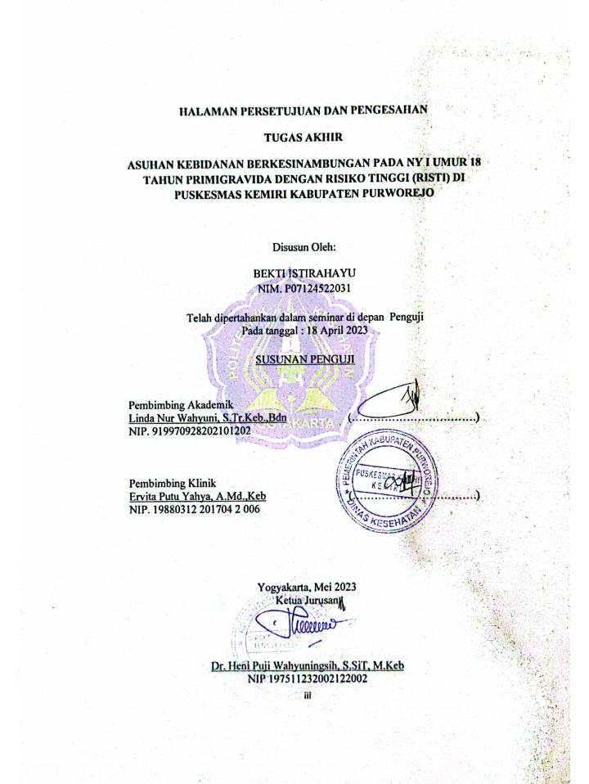

HALAMAN PERNYATAAN ORISINALITAS

Tugas Akhir ini adalah hasil karya saya sendiri, dan semua sumber baik yang dikutip maupun dirujuk telah saya nyatakan dengan benar.

Nama | : | BEKTI ISTIRAHAYU
NIM | : | P07124522031
Tanda Tangan | :
Tanggal | : | 18 April 2023

KATA PENGANTAR

Puji dan syukur kami panjatkan kepada Allah SWT, atas rahmat dan hidayah-Nya sehingga penulis dapat menyelesaikan penyusunan ASUHAN KEBIDANAN BERKESINAMBUNGAN PADA NY I UMUR 18 TAHUN PRIMIGRAVIDA DENGAN RISIKO TINGGI KURANG DARI 20 TAHUN DI DESA WANUREJO KECAMATAN KEMIRI KABUPATEN PURWOREJO. Penulisan Laporan ini dilakukan dalam rangka memenuhi Tugas Praktik Kebidanan Komunitas dalam Konteks Continuity of Care (COC) sebagai tugas akhir. Laporan ini terwujud atas bimbingan, pengarahan dan bantuan dari berbagai pihak yang tidak bisa penulis sebutkan satu persatu.
Pada kesempatan ini kami juga mengucapkan terima kasih kepada :
- Dr. Heni Puji Wahyuningsih, S.SiT.,M.Keb selaku Ketua Jurusan Kebidanan Poltekkes Kemenkes Yogyakarta dan pembimbing akademik yang telah memberikan arahan dan kebijakan dalam penyusunan laporan ini
- Munica Rita Hernayanti, S.ST.,M.Kes selaku Ketua Program Studi Pendidikan Profesi Bidan yang telah memberikan kesempatan untuk membuat laporan ini
- Linda Nur Wahyuni, S.Tr.Keb, Bdn, selaku pembimbing akademik yang telah memberikan arahan dan bimbingan pada praktik Kebidanan Pendampingan Keluarga.
- Ervita Putu Yahya, A.Md.Keb, selaku pembimbing lahan yang telah memberikan arahan dan bimbingan pada praktik Kebidanan Pendampingan Keluarga.
- Keluarga Bapak Yudi Setiyono, selaku keluarga binaan yang telah menerima pendampingan keluarga.
Akhir kata penulis sebagai penyusun berharap, agar laporan ini dapat bermanfaat bagi pengembangan ilmu. Aamiin.
Yogyakarta, Mei 2023

Penulis

SINOPSIS
Kehamilan risiko tinggi adalah kehamilan dengan ibu atau perinatal berada atau akan berada dalam keadaan membahayakan (kematian atau komplikasi serius) selama gestasi atau dalam rentang waktu nifas atau neonatal.⁵ Salah satu ibu hamil dengan faktor risiko yaitu dengan usia <20 tahun di Puskesmas Kemiri adalah Ny. I. Kontak pertama dilakukan pada tanggal 12 Desember 2022 saat usia kehamilan 34 minggu, ibu mengatakan tidak ada keluhan, hasil pemeriksaan fisik dan laboratorium ibu baik namun ditemukan masalah bahwa ibu termasuk usia berisiko (<20 tahun). Kontak kedua dilakukan saat usia kehamilan 38⁺⁷ minggu dengan keluhan belum ada tanda-tanda persalinan dan diberi rujukan ke RS untuk pemeriksaan USG dan CTG. Pasien datang pada tanggal 2 Februari 2023 pukul 03.00 WIB datang ke Puskesmas mengeluh kenceng-kenceng, setelah diperiksa ibu mengalami pembukaan 1, setelah di evaluasi pukul 07.00 WIB ibu mengalami pembukaan 3, namun hingga pukul 16.00 masih pembukaan 3, sehingga pasien dirujuk ke Rumah Sakit Palang Biru karena kala I lama. Persalinan di Rumah Sakit Palang Biru secara spontan dibantu oleh dokter. Proses persalinan spontan dengan penyulit kala I lama, pukul 23.55 WIB bayi lahir langsung menangis, jenis kelamin laki-laki dilakukan IMD, ibu dalam keadaan sehat. Berat badan bayi lahir 3180 gr, PB 49 cm, LK 34 cm, Pada masa nifas ibu mengalami putting lecet di payudara sebelah kiri. Bayi baru lahir kondisi sehat dan tidak ada penyulit selama kunjungan neonatal. Ny. I memutuskan untuk menggunakan KB suntik 3 bulan.
Kesimpulan dari laporan ini adalah pada ibu hamil dengan usia berisiko memiliki komplikasi. Komplikasi yang dapat terjadi seperti BBLR, asfiksia, tingkat persalinan dengan operasi caesar yang lebih tinggi, postterm dan persalinan dengan bantuan. Selain itu juga ditemukan adanya kelainan pertumbuhan intrauterin dan malformasi congenital.⁹

DAFTAR ISI
HALAMAN JUDUL i
HALAMAN PENGESAHAN ii
KATA PENGANTAR iii
SINOPSIS iv
DAFTAR ISI v

BAB I PENDAHULUAN 1
A. Latar Belakang 1
B. Tujuan 4
C. Ruang Lingkup 5
D. Manfaat 5

BAB II KAJIAN KASUS DAN TEORI 6
A. Kajian Kasus 6
B. Kajian Teori 8

BAB III PEMBAHASAN 44
A. Pengkajian 44
B. Analisis 46
C. Penatalaksaan 47

BAB IV PENUTUP 50
A. Kesimpulan 50
B. Saran 50
DAFTAR PUSTAKA 52

BAB I

PENDAHULUAN

Latar Belakang
Kesejahteraan suatu bangsa di pengaruhi oleh kesejahteraan ibu dan anak, kesejahteraan ibu dan anak di pengaruhi oleh proses kehamilan, persalinan, nifas, neonatus dan juga pada saat pemakaian alat kontrasepsi. Proses tersebut akan menentukan kualitas sumber daya manusia yang akan datang. Pelayanan kesehatan maternal neonatal merupakan salah satu unsur penentu status kesehatan.¹ Kontinuitas perawatan ibu dan anak berakar dari kemitraan klien dan bidan dalam jangka panjang dimana bidan mengetahui riwayat klien dari pengalaman dan hasil penelusuran informasi sehingga dapat mengambil suatu tindakan.²
Asuhan Continuity of Care (COC) merupakan asuhan secara berkesinambungan dari hamil sampai dengan Keluarga Berencana (KB) sebagai upaya penurunan AKI & AKB. Kematian ibu dan bayi merupakan ukuran terpenting dalam menilai indikator keberhasilan pelayananan kesehatan di Indonesia, namun pada kenyataannya ada juga persalinan yang mengalami komplikasi sehingga mengakibatkan kematian ibu dan bayi.³ Angka kematian ibu (AKI) adalah jumlah kematian selama kehamilan atau dalam periode 42 hari setelah berakhirnya kehamilan, akibat semua sebab yang terkait dengan atau diperberat oleh kehamilan atau penanganannya, tetapi bukan disebabkan oleh kecelakaan atau cedera.⁴ Angka kematian Bayi (AKB) adalah angka probabilitas untuk meninggal di umur antara lahir dan 1 tahun dalam 1000 kelahiran hidup.
Angka Kematian Ibu (AKI) merupakan salah satu indikator pembangunan kesehatan suatu negara. Menurut World Health Organization (WHO) AKI sangat tinggi sekitar 830 wanita meninggal akibat komplikasi terkait kehamilan atau persalinan di seluruh dunia setiap hari. Sekitar 303.000 wanita meninggal selama dan setelah kehamilan dan persalinan. Hampir semua kematian ibu (99%) terjadi di negara berkembang. Angka kematian ibu di negara berkembang adalah 239 per 100.000 kelahiran hidup dibandingkan 12 per 100.000 kelahiran hidup di negara maju. AKI menjadi indikator dalam pencapaian Sustainable Development Goals (SDGs) dan masih fokus dalam upaya menurunkan AKI. Komitmen global menyepakati dalam SDGs untuk mengurangi rasio angka kematian ibu hingga kurang dari 70 per 100.000 kelahiran hidup tahun 2030.⁵
Indonesia merupakan salah satu negara berkembang. Angka kematian ibu di Indonesia sampai saat ini masih tinggi hal tersebut merupakan masalah kesehatan yang belum dapat diatasi secara tuntas. Berdasarkan Survei Penduduk Antar Sensus (SUPAS 2015) dalam Profil Kesehatan Indonesia (2017), kematian ibu mengalami penurunan dari 359 pada tahun 2015 menjadi 305 kematian ibu per 100.000 kelahiran hidup pada tahun 2015. Angka ini jauh dari target Millenium Development Goals (MDGs) pada tahun 2015 yaitu angka kematian ibu sebesar 102 per 100.000 kelahiran hidup.⁶
Penyebab utama kematian ibu di Indonesia pada tahun 2015 –2016 yaitu perdarahan 31%, hipertensi dalam kehamilan (HDK) 26%, infeksi 6%, gangguan sistem perdarahan 6,9%, gangguan metabolik 1,33%, dan lain-lain 28,4%. Penyebab kematian ibu dapat diminimalisir apabila kualitas antenatal care dilaksanakan dengan baik.⁷ Keadaan yang dapat menyebabkan kondisi ibu hamil tidak sehat antara lain adalah penanganan komplikasi, anemia, ibu hamil yang menderita diabetes, hipertensi, malaria, dan empat terlalu (terlalu muda <20 tahun, terlalu tua >35 tahun, terlalu dekat jaraknya 2 tahun dan terlalu banyak anaknya >3).⁸
Berdasarkan data Dinas Provinsi Kesehatan Provinsi Jawa Tengah, sepanjang tahun 2022 terjadi 84,6 kasus kematian ibu melahirkan per 100.000 kelahiran hidup. Adapun jumlah tersebut menurun dibandingkan tahun sebelumnya sebanyak 199 kasus, atau mengalami penutunan sekitar 57%. Data angka kematian ibu Kabupaten Purworejo selama tahun 2017 tercatat kematian ibu (AKI) melahirkan sebanyak 16 kasus, tahun 2018 sebanyak 17 kasus, tahun 2019 sebanyak 19 kasus dan tahun 2020 sebanyak 22 kasus.
AKI diakibatkan karena risiko yang dihadapi oleh ibu selama masa kehamilan hingga persalinan. Beberapa faktor risiko yang dapat mempengaruhi kesehatan ibu hamil meliputi kondisi sosial ekonomi yang menjadi salah satu indikator terhadap status gizi ibu hamil, kesehatan yang kurang baik pada saat sebelum maupun dalam masa kehamilan, adanya komplikasi pada kehamilan dan saat melahirkan, adanya ketersediaan fasilitas kesehatan khususnya pelayanan terhadap prenatal dan obstetri. Selain itu, terdapat 4 kriteria “terlalu” yang juga menjadi penyebab kematian dalam maternal, yaitu terlalu muda usia ibu untuk melahirkan (usia <20 tahun), terlalu tua usia ibu saat melahirkan (usia >35 tahun), terlalu banyak jumlah anak (anak >4 orang), dan terlalu rapat jarak antar setiap kelahiran (jarak <2 tahun).¹⁰
Risiko tinggi pada kehamilan dapat ditemukan saat menjelang waktu kehamilan, waktu hamil muda, waktu hamil pertengahan, saat in partu bahkan setelah persalinan terutama dengan umur <20 tahun dan >35 tahun.⁹ Ibu hamil yang mengalami gangguan medis atau masalah kesehatan akan dimasukan kedalam kategori risiko tinggi, sehingga kebutuhan akan pelaksanaan asuhan pada kehamilan menjadi lebih besar.¹¹
Masih tingginya angka kematian ibu dan bayi maka diperlukan asuhan kebidanan berbasis Continuity of Care ( COC) mulai dari ibu hamil, bersalin, nifas, neonatus, dan keluarga berencana. COC adalah pelayanan yang dicapai ketika terjalin hubungan terus-menerus antara seorang wanita dengan bidan. Asuhan yang berkelanjutan berkaitan dengan kualitas pelayanan dari waktu kewaktu yang membutuhkan hubungan terus-menerus antara pasien denganntenaga professional kesehatan. Layanan kebidanan harus disediakan mulai prakonsepsi, awal kehamilan, selama semua trimester, kelahiran dan melahirkan sampai enam minggu pertama postpartum.¹² COC adalah suatu proses dimana pasien dan tenaga kesehatan yang kooperatif terlibat dalam manageman pelayanan kesehatan secara terus menerus menuju pelayanan yang berkualitas tinggi, biaya perawatan medis yang efekfif.¹³ Pelayanan kesehatan yang diberikan pada ibu hamil melalui pemberian pelayanan antenatal care terpadu minimal 4 kali selama masa kehamilan.
Berdasakan ruang lingkup asuhan yang diberikan pada ibu hamil, bersalin, nifas, neonatus, dan keluagara berencana maka penulis melakukan penyusunan continuity of care pada pasien Ny.I G₁P₀A₀ dengan usia berisiko.

Tujuan
- Tujuan Umum
Memberikan asuhan kebidanan Continuity of Care pada ibu hamil, bersalin, nifas, BBL dan KB dengan menggunakan pendekatan Asuhan Kebidanan holistik, mengacu pada visi dan misi prodi.
- Tujuan Khusus
- Mahasiswa mampu melaksanakan pengkajian kasus pada ibu hamil, bersalin, nifas dan BBL dengan usia berisiko secara Continuity of Care.
- Mahasiswa mampu mengidentifikasi diagnosa/masalah kebidanan dan masalah potensial berdasarkan data subyektif dan data obyektif pada ibu hamil, bersalin, nifas dan BBL dengan usia berisiko secara Continuity of Care.
- Mahasiswa mampu menentukan kebutuhan segera pada ibu hamil, bersalin, nifas dan BBL, dengan usia berisiko secara Continuity of Care.
- Mahasiswa mampu melakukan perencanaan tindakan yang akan dilakukan pada ibu hamil, bersalin, nifas dan BBL dengan usia berisiko secara Continuity of Care.
- Mahasiswa mampu melaksanakan tindakan untuk menagani ibu hamil, bersalin, nifas dan BBL, dengan usia berisiko secara Continuity of Care.
- Mahasiswa mampu melaksanakan evaluasi dalam menangani kasus ibu hamil, bersalin, nifas dan BBL, dengan usia berisiko secara Continuity of Care.
- Mahasiswa mampu melakukan pendokumentasian kasus ibu hamil, bersalin, nifas dan BBL dengan usia berisiko secara Continuity of Care dengan metode SOAP.

Ruang Lingkup
Ruang lingkup asuhan adalah asuhan kebidanan holistik pada ibu hamil, bersalin, nifas, bayi baru lahir, dengan usia berisiko secara Continuity of Care.

Manfaat
- Manfaat bagi mahasiswa Kebidanan Poltekkes Kemenkes Yogyakarta
Menambah pengetahuan, pengalaman, dan wawasan, serta bahan dalam penerapan asuhan kebidanan secara Continuity of Care terhadap ibu hamil, bersalin, nifas, BBL
- Manfaat bagi Poltekkes Kemenkes Yogyakarta
Laporan studi kasus ini dapat menjadi tambahan bahan pustaka agar menjadi sumber bacaan sehingga dapat bermanfaat dan menambah wawasan bagi mahasiswa terhadap tata laksana kasus secara Continuity of Care.
- Manfaat bagi Pasien, Keluarga dan Masyarakat Wilayah Puskesmas Kemiri.
Menambah pengetahuan dan wawasan bagi pasien, keluarga dan masyarakat tentang kehamilan, persalinan, masa nifas, neonatus dan keluarga berencana, sehingga mampu mengantisipasi, mencegah dan menanggulangi terjadinya kegawat daruratan dan dapat mengurangi angka morbiditas dan mortalitas di masyarakat.

BAB II

KAJIAN KASUS DAN TEORI

Kajian Kasus
Dalam kasus yang dikaji, pada tanggal 12-12-2022 seorang ibu bernama Ny.I berumur 18 tahun G₁P₁A₀ datang ke Puskesmas Kemiri untuk memeriksakan kehamilannya dengan usia kehamilan 34 minggu. Ny.I mengatakan tidak ada keluhan. HPHT 24 April 2022, dan HPL 30 Januari 2023. Ny. I mengatakan ini merupakan kehamilan pertamanya dan belum pernah mengalami keguguran. Ny. I memutuskan untuk menggunakan KB suntik dibantu oleh mertua. Hasil pemeriksaan didapatkan TD : 133/80 mmHg, N: 83 x/m, R: 20 x/m, SB: 36,5⁰C. Dilakukan pemeriksaan fisik, BB: 64,5 kg, pemeriksaan abdomen palpasi didapatkan TFU: 27 cm, DJJ 138 x/m teratur, punggung sebelah kanan, dan presentasi kepala, belum masuk PAP. Ny. I diberikan tablet tambah darah sebanyak 15 tablet diminum 1x1 secara teratur. Untuk vitamin tidak diberikan sebab, Ny. I mengatakan vitaminnya masih ada. Riwayat pemeriksaan laboratorium saat ANC terpadu pada tanggal 28-10-2022 dengan Hb 11,9 gr/dl, HbSAg: negatif, HIV : Non Reaktif, UR : normal. Ibu diminta untuk datang kembali kontrol 2 minggu lagi.
Ny. I melakukan kunjungan ulang ke Puskesmas Kemiri dan ibu mengatakan belum merasakan tanda-tanda persalinan. Hasil dari pemeriksaan USG menyatakan bahwa kesejahteraan janin baik dan air ketuban masih cukup dan hasil pemeriksaan CTG bahwa kondisi janin baik.
Pasien datang pada tanggal 2 Februari 2023 pukul 03.00 WIB datang ke Puskesmas mengeluh kenceng-kenceng, setelah diperiksa ibu mengalami pembukaan 1, setelah di evaluasi pukul 07.00 WIB ibu mengalami pembukaan 3, Ny. I diajari petugas untuk relaksasi saat kontraksi dan diminta untuk tidak mengedan dulu. Namun hingga pukul 16.00 masih pembukaan 3, sehingga pasien dirujuk ke Rumah Sakit Palang Biru karena kala I lama. Persalinan di Rumah Sakit Palang Biru secara spontan. Pada jam 22.00 WIB (2 Februari 2023) di RS Palang Biru mengatakan kenceng-kenceng semakin sering, dan merasa seperti keluar cairan ketuban, dilakukan pemeriksaan dalam dengan hasil pembukaan lengkap, Ny. I dipimpin untuk mengedan dan pada pukul 23.55 WIB. Ny. I melahirkan bayi jenis kelamin laki-laki dengan BB: 3780 gr, PB: 49 cm, bayi langsung menangis dan dilakukan IMD± selama 1 jam. By. Ny. I diberikan salep mata, diinjeksi vitamin K dan diberikan HB 0. Plasenta dilahirkan pada pukul 00.05 WIB kesan lengkap, terdapat rupture perineum derajat 2, dilakukan hacting dalam dan luar dengan menggunakan anastesi lokal.
Pada tanggal 9 Februari 2023, Ny. I melakukan kontrol ibu dan bayi di Rumah Sakit Palang Biru dan didapatkan hasil pemeriksaan, By.Ny. I berumur 7 hari, BB: 3900 gr, PB 50cm, LK 34 cm, S: 36,8 C, tidak icterus dan hasil pemeriksaan Ny. I TD: 120/70 mmHg, N: 82x/m, R: 22 x/m, S : 36,7 C, TFU: pertengahan sympisis-pusat, lochea: sanguilenta dan tidak ada infeksi jalan lahir.
Pada kunjungan nifas di rumah Ny. I pada tanggal 16 Februari 2023 dilakukan pemeriksaan pada bayi HR: 128x/m, RR: 38x/m, pemeriksaan pada Ny.I didapatkan TD: 110/70mmHg, N:80x/m, R: 20x/m, SB: 36,5⁰C, Ny.I mengatakan keluar darah berwarna kuning kecoklatan (lochea serosa), TFU tidak teraba. Ny. I mengeluh akan puting susunya yang lecet. Memberikan KIE pada ibu posisi menyusui dan cara menyusui yang nyaman dan tidak membuat puting susu lecet, memberikan KIE tentang tidak menggunakan sabun untuk mencuci puting susu, cukup dengan mengolesi ASI dan dibiarkan sampai kering. Ny. I mengatakan berencana akan memberikan ASI Eksklusif.
Pada tanggal 3 Maret 2023, Ny.I menginformasikan melalui WA bahwa anaknya sudah diimunisasi BCG di Rumah Sakit Palang Biru, berat badan by Ny. I mengalami kenaikan menjadi 4300 gr, dan masih diberikan ASI. Menyinggung soal kontrasepsi, Ny. 1 mengatakan belum menggunakan kontrasepsi apapun. Ny. I mengatakan masih berdiskusi dengan suami dalam memilih metode kontrasepsi yang akan digunakan. Pada saat itu diberikan KIE tentang metode kontrasepsi, dan pemilihan kontrasepsi dengan berbagai efek samping dan manfaatnya mengingat usia ibu 18 tahun yang merupakan usia berisiko. Pada akhirnya Ny. I berencana menggunakan KB Suntik 3 bulan.

Kajian Teori
- Kehamilan
- Pengertian
Kehamilan adalah mata rantai yang berkesinambungan dan terdiri dari: ovulasi (pelepasan ovum), migrasi spermatozoa dan ovum, konsepsi dan pertumbuhan zigot, nidasi (implantasi) pada uterus, pembentukan plasenta dan tumbuh kembang hasil konsepsi sampai aterm.⁹ Masa kehamilan dimulai dari konsepsi sampai lahirnya janin. Lamanya hamil normal adalah 280 hari (40 minggu atau 9 bulan 7 hari) dihitung dari Hari Pertama Haid Terakhir (HPHT).¹ Menurut Federasi Obstetri Ginekoloigi Internasional, kehamilan didefinisikan sebagai fertilisasi atau penyatuan dari spermatozoa dan ovum dan dilanjutkan dengan nidasi atau implantasi.¹⁵
- Perubahan Fisiologi Trimester III
Menurut Vivian (2011) Perubahan fisiologi pada masa kehamilan Trimester III adalah :¹⁶
- Minggu ke-28/bulan ke-7
Fundus berada dipertengahan antara pusat dan sifoudeus. Hemoroid mungkin terjadi. Pernapasan dada menggantikan pernapasan perut. Garis bentuk janin dapat dipalpasi. Rasa panas perut mungkin terasa.
- Minggu ke-32/ bulan ke-8
Fundus mencapai prosesus sifoideus, payudara penuh, dan nyeri tekan. Sering BAK mungkin kembali terjadi. Selain itu, mungkin juga terjadi dispnea.
- Minggu ke-38/ bulan ke-9
Penurunan bayi ke dalam pelvis/panggul ibu (lightening). Plasenta setebal hampir 4 kali waktu usia kehamilan 18 minggu dan beratnya 0,5-0,6 kg. Sakit punggung dan sering BAK meningkat. Braxton Hicks meningkat karena serviks dan segmen bawah rahim disiapkan untuk persalinan.
- Perubahan Psikologi Trimester III
Menurut Sulistyawati (2013) Perubahan psikologis pada masa kehamilan Trimester III , yaitu:¹⁷
- Rasa tidak nyaman timbul kembali, merasa dirinya jelek, aneh, dan tidak menarik.
- Merasa tidak menyenangkan ketika bayi tidak lahir tepat waktu
- Takut akan rasa sakit dan bahaya fisik yang timbul pada saat melahirkan, khawatir akan keselamatannya.
- Khawatir bayi akan dilahirkan dalam keadaan tidak normal, bermimpi yang mencerminkan perhatian dan kekhawatirannya.
- Merasa sedih karena akan terpisah dari bayinya.
- Merasa kehilangan perhatian
- Perasaan mudah terluka (sensitif) & Libido menurun
- Tanda Bahaya Kehamilan
Menurut Prawirohardjo (2016), deteksi dini gejala dan tanda bahaya selama kehamilan merupakan upaya terbaik untuk mencegah terjadinya gangguan yang serius terhadap kehamilan ataupun keselamatan ibu hamil.⁵

- Perdarahan pervaginam
Perdarahan pada kehamilan muda atau usia kehamilan dibawah 20 minggu, umumnya disebabkan oleh keguguran. Sekitar 10-12% kehamilan akan berakhir dengan keguguran yang pada umumnya (60-80%) disebabkan oleh kelainan kromosom yang ditemui pada spermatozoa ataupun ovum. Perdarahan pada kehamilan lanjut atau diatas 20 minggu pada umumnya disebabkan oleh plasenta previa. Perdarahan yang terjadi sangat terkait dengan luas plasenta dan kondisi segmen bawah rahim yang menjadi tempat implantasiplasenta tersebut. Pada plasenta yang tipis dan menutupi sebagian jalan lahir, maka umumnya terjadi perdarahan bercak berulang dan apabila segmen bawah rahim mulai terbentuk disertai dengan sedikit penurunan bagian terbawah janin, maka perdarahan mulai meningkat hingga tingkatan yang dapat membahayakan keselamatan ibu.
- Pre-Eklamsia
Pada umumnya ibu hamil dengan usia kehamilan diatas 20 minggu disertai dengan peningkatan tekanan darah diatas normal sering diasosiasikan dengan pre-eklamsia. Data atau informasi awal terkait dengan tekanan darah sebelum hamil akan sangat membantu petugas kesehatan untuk membedakan hipertensi kronis (yang sudah ada sebelumnya) dengan pre-eklamsia. Gejala dan tanda lain dari pre-eklamsia adalah sebagai berikut:
- Hiperfleksia
- Sakit kepala atau sefalgia yang tidak membaik dengan pengobatan umum.
- Gangguan penglihatan seperti pandangan mata kabur, skotomata, silau atau berkunang – kunang.
- Nyeri epigastrik.
- Oliguria (luaran kurang dari 500 ml/jam).
- Tekanan darah sistolik 20 – 30 mmHg dan diastolik 10 – 20 mmHg di atas normal.
- Proteinuria (>+1)
- Edema menyeluruh.
- Nyeri Hebat di Daerah Abdominopelvikum
Bila hal tersebut di atas terjadi pada kehamilan trimester kedua atau ketiga dan disertai dengan riwayat dan tanda dibawah ini, maka diagnosisnya mengarah pada solusio plasenta, baik dari jenis yang disertai perdarahan (revealed) maupun tersembunyi (concealed):
  - Trauma abdomen.
  - Preeklamsia.
  - Tinggi fundus uteri lebih besar dari usia kehamilan (UK).
  - Bagian – bagian janin sulit diraba.
  - Uterus tegang dan nyeri.
  - Janin mati dalam rahim.
Beberapa gejala dan tanda lain yang harus diwaspadai terkait dengan gangguan serius selama kehamilan adalah sebagai berikut:
- Muntah berlebihan yang berlangsung selama kehamilan.
- Disuria.
- Menggigil atau demam.
- Ketuban pecah dini atau sebelum waktunya.
- Uterus lebih besar atau lebih kecil dari Usia Kehamilan (UK) yang sesungguhnya.
Menurut buku Kesehatan Ibu dan Anak (KIA) (2015), tanda bahaya kehamilan adalah sebagai berikut^{:18}
- Perdarahan pervaginam pada hamil mudah dan hamil tua.
- Sakit kepala yang hebat.
- Penglihatan kabur.
- Bengkak kaki, tangan dan wajah, atau sakit kepala disertai kejang.
- Keluar cairan pervaginam (Air ketuban keluar sebelum waktunya).
- Janin dirasakan kurang bergerak dibandingkan sebelumnya.
- Nyeri perut yang hebat
- Demam tinggi.
- Muntah terus dan tidak mau makan
- Antenatal Care Terpadu
Peraturan Menteri Kesehatan Republik Indonesia nomor 97 tahun 2014 tentang pelayanan kesehatan masa sebelum hamil, masa hamil, persalinan, dan masa sesudah melahirkan, penyelenggaraan pelayanan kontrasepsi, serta pelayanan kesehatan seksual. Pelayanan kesehatan pada ibu hamil tidak dapat dipisahkan dengan pelayanan persalinan, pelayanan nifas dan pelayanan kesehatan bayi baru lahir. Kualitas pelayanan antenatal yang diberikan akan mempengaruhi kesehatan ibu hamil dan janinnya, ibu bersalin dan bayi baru lahir serta ibu nifas.¹⁹
Dalam pelayanan antenatal terpadu, tenaga kesehatan harus dapat memastikan bahwa kehamilan berlangsung normal, mampu mendeteksi dini masalah dan penyakit yang dialami ibu hamil, melakukan intervensi secara adekuat sehingga ibu hamil siap untuk menjalani persalinan normal. Setiap kehamilan, dalam perkembangannya mempunyai risiko mengalami penyulit atau komplikasi. Oleh karena itu, pelayanan antenatal harus dilakukan secara rutin, sesuai standar dan terpadu untuk pelayanan antenatal yang berkualitas.
Menurut PERMENKES RI Nomor 97 Tahun 2014. Pelayanan antenatal terpadu merupakan pelayanan kesehatan komprehensif dan berkualitas yang dilakukan melalui : 1. Pemberian pelayanan dan konseling kesehatan termasuk stimulasidan gizi agar kehamilan berlangsung sehat dan janinnya lahir sehat dan cerdas 2. Deteksi dini masalah, penyakit dan penyulit/komplikasi kehamilan 3. Penyiapan persalinan yang bersih dan aman 4. Perencanaan antisipasi dan persiapan dini untuk melakukan rujukan jika terjadi penyulit/komplikasi 5. Penatalaksanaan kasus serta rujukan cepat dan tepat waktu bila diperlukan. 6. Melibatkan ibu hamil, suami dan keluarganya dalam menjaga kesehatan dan gizi ibu hamil, menyiapkan persalinan dan kesiagaan bila terjadi penyulit/komplikasi.¹⁹
Menurut Permenkes (2014) semua ibu hamil dan suami/keluarga diharapkan ikut serta minimal 1x pertemuan. Untuk mendapatkan pelayananan terpadu dan komprehensif sesuai standar minimal 4 kali selama kehamilan. Kontak 4 kali dilakukan sebagai berikut: 1. 1x pada trimester I, yaitu sebelum usia kehamilan 14 minggu 2. 1x pada trimester II, yaitu selama umur kehamilan 14–28 minggu 3. 2x pada trimester ketiga, yaitu selama kehamilan 28–36 minggu dan setelah umur kehamilan 36 minggu. Pelayanan antenatal bisa lebih dari 4 kali bergantung pada kondisi ibu dan janin yang dikandungnya. Pelayanan kesehatan pada ibu hamil tidak dapat dipisahkan dengan pelayanan persalinan, pelayanan nifas dan pelayanan kesehatan bayi baru lahir. Kualitas pelayanan antenatal yang diberikan akan mempengaruhi kesehatan ibu hamil dan janinnya, ibu bersalin dan bayi baru lahir serta ibu nifas.¹⁹
Dalam pelayanan antenatal terpadu, tenaga kesehatan harus dapat memastikan bahwa kehamilan berlangsung normal, mampu mendeteksi dini masalah dan penyakit yang dialami ibu hamil dan melaksanakan rujukan dengan cepat dan tepat sesuai dengan indikasi medis, dan dengan melakukan intervensi yang adekuat diharapkan ibu hamil siap menjalani persalinan.¹⁴ Dalam pemberian antenatal terpadu, diharapkan ibu hamil dapat melakukan kontak dengan dokter setidaknya minimal 1 kali, yaitu: a. Kontak dengan dokter Spesialis Obstetri dan Ginekologi (SpOG) b. Kontak dengan dokter gigi. c. Kontak dengan dokter umum. d. Kontak dengan dokter paru-paru. e. Kontak dengan ahli gizi.¹⁴
- Kehamilan dengan Usia Berisiko < 20 Tahun
Kehamilan risiko tinggi adalah kehamilan dengan ibu atau perinatal berada atau akan berada dalam keadaan membahayakan (kematian atau komplikasi serius) selama gestasi atau dalam rentang waktu nifas atau neonatal.⁵ Ibu yang memiliki umur terlalu muda dan terlalu tua tidak baik terhadap kehamilan. Dibandingkan dengan perempuan usia 20-35 tahun, remaja yang hamil diusia terlalu muda berisiko mengalami berbagai masalah kesehatan dan dapat meningkatkan kematian ibu dan bayi. Dari bahasan sebelumnya maka dapat disimpulkan bahwa kehamilan remaja adalah kehamilan yang terjadi pada remaja putri berusia kurang dari 20 tahun. Banyak sekali ditemui kejadian atau kasus kehamilan pada remaja putri. Padahal, kehamilan di usia muda memiliki resiko yang tinggi, tidak hanya merusak masa depan remaja yang bersangkutan, tetapi juga sangat berbahaya untuk kesehatannya. Dikarenakan perempuan yang belum dewasa, memiliki organ reproduksi yang belum kuat untuk proses kehamilan dan melahirkan, sehingga gadis dibawah umur memiliki resiko 4 kali lipat mengalami luka serius dan meninggal akibat melahirkan. Dr Seno dalam Rohan dan Sandu (2015) mengatakan kehamilan di usia kurang dari 20 tahun bisa menimbukan masalah, karena kondisi fisik belum 100% siap. Kehamilan dan persalinan di usia tersebut meningkatkan angka kematian ibu dan janin 4-6 kali lipat dibanding wanita yang hamil dan bersalin di usia 20-30 tahun.
Menurut Boyle (2018) dalam Kurniawati (2018) pada kehamilan remaja ( usia < 20 tahun) ovarium belum berfungsi dengan mantap dan teratur. Endometrium juga masih belum sempurna sehingga banyak faktor resiko yang mungkin terjadi, seperti perdarahan saat kehamilan karena plasenta previa (plasenta letak rendah). Endometrium yang kurang baik dapat menyebabkan zigot mencari tempat implantasi lain yang lebih nyaman yaitu tempat yang rendah dekat ostium uteri internum. Selain itu data dari penelitian BKKBN (2008) ditemukan bahwa dua tahun setelah menstruasi yang pertama, seorang anak wanita masih mungkin mencapai pertumbuhan panggul antara 2-9% dan tinggi badan 1% , sehingga ibu yang sangat muda memiliki peningkatan risiko mengalami disproporsi antara ukuran kepala bayi dan panggul (disproporsi sefalopelvik).
Beberapa resiko yang bisa terjadi pada kehamilan diusia kurang dari 20 tahun adalah kecenderungan naiknya tekanan darah dan pertumbuhan janin yang terhambat. Disisi lain bisa jadi secara mental pun wanita belum siap dalam menghadapi kehamilan dan persalinan dan hal ini dapat berakibat dari kesadaran untuk memeriksakan diri dan kandungan masih rendah. Di luar urusan kehamilan dan persalinan, risiko kanker leher rahim pun meningkat akibat hubungan seks dan melahirkan sebelum usia 20 tahun.
Remaja lebih sering memiliki nutrisi prakehamilan yang buruk, diet yang buruk selama hamil, dan masalah citra tubuh yang menempatkan mereka pada resiko nutrisi selama hamil. Asupan nutrisi remaja seringkali minim zat besi, kalsium dan asam folat, di mana ketiganya sangat penting untuk perkembangan otot dan tulang serta kesehatan reproduksi. Dengan demikian anemia sangat rentan terjadi pada remaja terlebih dalam keadaan hamil.
Berbeda dengan wanita usia 20-30 tahun yang dianggap ideal untuk menjalani kehamilan dan persalinan. Direntang usia ini kondisi fisik wanita dalam keadaan prima. Rahim sudah mampu memberi perlindungan atau kondisi yang maksimal untuk kehamilan. umumnya secara mental pun telah lebih siap, yang tentunya akan berdampak pada perilaku merawat dan menjaga kehamilannya secara hati-hati. Sedang kehamilan pada usia 30-35 merupakan masa transisi , kehamilan pada usia ini masih bisa diterima asal kondisi tubuh dan kesehatan wanita yang bersangkutan termasuk gizi dalam keadaan baik.
Dalam menjalani proses kehamilan dan melahirkan tidak hanya kondisi fisik saja yang harus dipertimbangkan tetapi juga harus memiliki mental yang siap. Namun jika ditinjau dari segi psikologi, ibu yang masih berusia remaja emosionalnya belum stabil dan ibu mudah tegang. Kehamilan dapat memperburuk pertumbuhan emosional remaja. Usia remaja yang belum matang dan adanya ketidakstabilan emosi akan membuat pencapaian tugas perkembangan pada masa remaja terganggu. Sementara kecacatan kelahiran bisa muncul akibat ketegangan saat dalam kandungan, dan diperburuk apabila ada rasa penolakan secara emosional ketika si ibu mengandung bayinya. Psikologi bergantung pada keinginan ibu untuk hamil. Ibu yang menginginkan kehamilannya dapat memperkecil resiko selama kehamilan. hal ini dapat diasumsikan bahwa seorang ibu yang memang menginginkan kehamilannya itu akan benarbenar mempersiapkan masa kehamilannya dan waktu persalinannya dengan baik dan cermat. Sebaliknya jika seorang ibu tidak menginginkan kehamilannya contohnya apabila karena hamil di luar pernikahan, maka mereka cenderung tidak peduli dengan kehamilan dan bahkan akan menggunakan segala cara untuk menggugurkan kehamilannya.

- Dukungan Suami
Dukungan adalah menyediakan sesuatu untuk memenuhi kebutuhan orang lain. Dukungan juga dapat diartikan sebagai memberikan dorongan / motivasi atau semangat dan nasihat kepada orang lain dalam situasi pembuat keputusan.²² Kuntjoro dalam Fithriany 2011 mengatakan bahwa pengertian dari dukungan adalah informasi verbal atau non verbal, saran, bantuan, yang nyata atau tingkah laku diberikan oleh orang-orang yang akrab dengan subjek didalam lingkungan sosialnya atau yang berupa kehadiran dan hal-hal yang dapat memberikan keuntungan emosional atau berpengaruh pada tingkah laku penerimanya atau dukungan adalah keberadaan, kesediaan, kepedulian dari orang-orang yang diandalkan, menghargai dan menyayangi kita.²³
Suami adalah orang yang paling penting bagi seorang wanita hamil. Banyak bukti yang ditunjukkan bahwa wanita yang diperhatikan dan dikasihi oleh pasangannya selama kehamilan akan menunjukkan lebih sedikit gejala emosi dan fisik, lebih mudah melakukan penyesuaian diri selama kehamilan dan sedikit resiko komplikasi persalinan. Hal ini diyakini karena ada dua kebutuhan utama yang ditunjukkan wanita selama hamil yaitu menerima tanda-tanda bahwa ia dicintai dan dihargai serta kebutuhan akan penerimaan pasangannya terhadap anaknya.²³

- Persalinan
  - Definisi Persalinan
Persalinan adalah proses pengeluaran hasil konsepsi yang dapat hidup dari dalam uterus ke dunia luar. Persalinan dan kelahiran normal merupakan proses pengeluaran janin yang terjadi pada kehamilan cukup bulan (37-42 minggu), lahir spontan dengan presentasi belakang kepala yang berlangsung dalam waktu 18 jam, tanpa komplikasi baik ibu maupun janin.²⁴ Persalinan adalah bagian dari proses melahirkan sebagai respons terhadap kontraksi uterus, segmen bawah uterus teregang dan menipis, serviks berdilatasi, jalan lahir terbentuk dan bayi bergerak turun ke bawah melalui rongga panggul.²⁵
Persalinan adalah suatu proses pengeluaran hasil konsepsi (janin dan plasenta) yang dapat hidup ke dunia luar dari dalam rahim melalui jalan lahir dengan LBK atau dengan tenaga ibu sendiri, tanpa bantuan alat-alat, serta tidak melukai ibu dan bayi, yang umumnya berlangsung kurang dari 24 jam.⁵
  - Tanda-tanda Persalinan
- Tanda pendahuluan adalah :⁵
  - Ligtening atau setting atau dropping, yaitu kepala turun memasuki pintu atas panggul.
  - Perut kelihatan lebih melebar dan fundus uteri turun.
  - Sering buang air kecil atau sulit berkemih (polakisuria) karena kandung kemih tertekan oleh bagian terbawah janin.
  - Perasaan nyeri di perut dan di pinggang oleh adanya kontraksi- kontraksi lemah uterus, kadang-kadang disebut “false labor pains”.
  - Serviks menjadi lembek; mulai mendatar; dan sekresinya bertambah, mungkin bercampur darah (bloody show).
- Tanda Pasti Persalinan meliputi:
- Rasa nyeri oleh adanya his yang datang lebih kuat, sering, dan teratur.
- Keluar lendir bercampur darah yang lebih banyak karena robekan- robekan kecil pada serviks.
- Kadang-kadang, ketuban pecah dengan sendirinya.
- Pada pemeriksaan dalam, serviks mendatar dan telah ada pembukaan.

- Faktor-faktor yang mempengaruhi persalinan, yaitu faktor power, faktor passenger, faktor passage, dan factor psyche:²⁶
- Faktor Power (Kekuatan)
Power adalah kekuatan janin yang mendorong janin keluar. Kekuatan yang mendorong janin keluar dalam persalinan ialah his, kontraksi otot-otot perut, kontraksi diafragma dan aksi dari ligament, dengan kerja sama yang baik dan sempurna.
- Faktor Passanger (Bayi)
Faktor lain yang berpengaruh terhadap persalinan adalah faktor janin,yang meliputi sikap janin, letak janin, presentasi janin, bagian terbawah janin, dan posisi janin.
- Faktor Passage (Jalan Lahir)
Passage atau faktor jalan lahir dibagi atas :
    - Bagian keras : tulang-tulang panggul (rangka panggul).
    - Bagian lunak: otot-otot, jaringan-jaringan, dan ligament-ligament.
- Faktor psyche (Psikis)
Psikis ibu bersalin sangat berpengaruh dari dukungan suami dan anggota keluarga yang lain untuk mendampingi ibu selama bersalin dan kelahiran anjurkan merreka berperan aktif dalam mendukung dan mendampingi langkah-langkah yang mungkin akan sangat membantu kenyamanan ibu, hargai keinginan ibu untuk didampingi, dapat membantu kenyamanan ibu, hargai keinginan ibu untuk didampingi. ²⁶
- Posisi Ibu (Positioning)
Posisi ibu dapat memengaruhi adaptasi anatomi dan fisiologi persalinan. Perubahan posisi yang diberikan pada ibu bertujuan untuk menghilangkan rasa letih, memberi rasa nyaman, dan memperbaiki sirkulasi.²⁷

- Tahap Persalinan
Tahapan persalinan dibagi menjadi 4 kala, yaitu:
    - Kala I
Pada kala I persalinan dimulainya proses persalinan yang ditandai dengan adanya kontraksi yang teratur, adekuat, dan menyebakan perubahan pada serviks hingga mencapai pembukaan lengkap, fase Kala I Persalinan terdiri dari Fase laten yaitu dimulai dari awal kontraksi hingga pembukaan mendekati 4cm, kontraksi mulai teratur tetapi lamanya masih diantara 20-30 detik, tidak terlalu mules.
Fase aktif dengan tanda-tanda kontraksi diatas 3 kali dalam 10 menit, lamanya 40 detik atau lebih dan mules, pembukaan 4cm hingga lengkap, penurunan bagian terbawah janin, waktu pembukaan serviks sampai pembukaan lengkap 10 cm, fase pembukaan dibagi menjadi 2 fase, yaitu fase laten : berlangsung selama 8 jam, pembukaan terjadi sangat lambat sampai mencapai pembukaan 3 cm. Fase aktif : dibagi dalam 3 fase yaitu fase akselerasi lamanya 2 jam dengan pembukaan 3 menjadi 4 cm, fase dilatasi maksimal lamanya 2 jam dengan pembukaan 4 menjadi 9 cm, fase deselerasi lamanya 2 jam pembukaan dari 9 sampai pembukaan lengkap.
Lama kala I untuk primigravida berlangsung 12 jam dengan pembukaan 1 cm per jam, pada multigravida 8 jam dengan pembukaan 2 cm per jam. Komplikasi yang dapat timbul pada kala I yaitu : ketuban pecah dini, tali pusat menumbung, obstrupsi plasenta, gawat janin, inersia uteri.²⁶
    - Kala II
Gejala dan tanda kala II, telah terjadi pembukaan lengkap tampak bagian kepala janin melalui pembukaan introitus vagina, ada rasa ingin meneran saat kontraksi, ada dorongan pada rectum atau vagina, perineum terlihat menonjol, vulva dan springter ani membuka, peningkatan pengeluaran lendir dan darah. Dimulai dari pembukaan lengkap (10 cm) sampai bayi lahir. Proses ini biasanya berlangsung 2 jam pada primi dan 1 jam pada multi.
Pada kala pengeluaran janin telah turun masuk ruang panggul sehingga terjadi tekanan pada otot-otot dasar panggul yang secara reflektoris menimbulkan rasa mengedan, karena tekanan pada rectum ibu merasa seperti mau buang air besar dengan tanda anus membuka. Pada waktu his kepala janin mulai kelihatan, vulva membuka, perinium membuka, perineum meregang. Dengan adanya his ibu dan dipimpin untuk mengedan, maka lahir kepala diikuti oleh seluruh badan janin.²⁶
Komplikasi yang dapat timbul pada kala II yaitu : eklamsi, kegawatdaruratan janin, tali pusat menumbung, penurunan kepala terhenti, kelelahan ibu, persalinan lama, ruptur uteri, distocia karena kelainan letak, infeksi intra partum, inersia uteri, tanda-tanda lilitan tali pusat.²⁶
    - Kala III
Batasan kala III, masa setelah lahirnya bayi dan berlangsungnya proses pengeluaran plasenta. Tanda-tanda pelepasan plasenta : terjadi perubahan bentuk uterus dan tinggi fundus uteri, tali pusat memanjang atau menjulur keluar melalui vagina atau vulva, adanya semburan darah secara tiba-tiba kala III, berlangsung tidak lebih dari 30menit. Setelah bayi lahir, uterus teraba keras dengan fundus uteri setinggi pusat beberapa menit kemudian uterus berkontraksi lagi lagi untuk melepaskan plasenta dari dindingnya. Biasanya plasenta lepas dalam 6 menit-15 menit setelah bayi lahir dan keluar spontan atau dengan tekanan pada fundus uteri.
Pengeluaran plasenta, disertai pengeluaran darah. Komplikasi yang dapat timbul pada kala III adalah perdarahan akibat atonia uteri, retensio plasenta, perlukaan jalan lahir, tanda gejala tali pusat.²⁶
    - Kala IV
Dimulainya dari saat lahirnya plasenta sampai 2 jam pertama post partum. Komplikasi yang dapat timbul pada kala IV adalah sub involusi dikarenakan oleh uterus tidak berkontraksi, perdarahan yang disebabkan oleh atonia uteri, laserasi jalan lahir, sisa plasenta.²⁷
- Bayi Baru Lahir
  - Definisi Bayi Baru Lahir
Bayi baru lahir normal adalah bayi yang lahir dalam presentasi belakang kelapa melalui vagina tanpa memakai alat, pada usia kehamilan genap 37 minggu sampai dengan 42 minggu, dengan berat badan 2500-4000 gram, nilai APGAR >7 dan tanpa cacat bawaan.²⁶
  - Perawatan Neonatal Esesnsial Pada Saat Lahir
Bayi Baru Lahir (BBL) sangat rentan terhadap infeksi yang disebabkan oleh paparan atau kontaminasi mikroorganisme selama proses persalinan berlangsung maupun beberapa saat setelah lahir. Beberapa mikroorganisme harus diwaspadai karena dapat ditularkan lewat percikan darah dan cairan tubuh misalnya virus HIV, Hepatitis B dan Hepatitis C. Sebelum menangani BBL, pastikan penolong persalinan telah melakukan upaya pencegahan infeksi berikut:¹⁴
    - Persiapan Diri
- Sebelum dan setelah bersentuhan dengan bayi, cuci tangan dengan sabun kemudian keringkan
- Memakai sarung tangan bersih pada saat menangani bayi yang belum dimandikan.
    - Persiapan Alat
Pastikan semua peralatan dan bahan yang digunakan, terutama klem, gunting, alat-alat resusitasi dan benang tali pusat telah di desinfeksi tingkat tinggi (DTT) atau sterilisasi. Gunakan bola karet pengisap yang baru dan bersih jika akan melakukan pengisapan lendir dengan alat tersebut. Jangan menggunakan bola karet pengisap yang sama untuk lebih dari satu bayi. Bila menggunakan bola karet pengisap yang dapat digunakan kembali, pastikan alat tersebut dalam keadaan bersih dan steril. Pastikan semua pakaian, handuk, selimut dan kain yang digunakan untuk bayi sudah dalam keadaan bersih dan hangat. Demikian pula halnya timbangan, pita pengukur, termometer, stetoskop dan benda-benda lain yang akan bersentuhan dengan bayi, juga bersih dan hangat. Dekontaminasi dan cuci semua alat setiap kali setelah digunakan.
    - Persiapan Tempat
Gunakan ruangan yang hangat dan terang, siapkan tempat resusitasi yang bersih, kering, hangat, datar, rata dan cukup keras, misalnya meja atau dipan. Letakkan tempat resustasi dekat pemancar panas dan tidak berangin, tutup jendela dan pintu. Gunakan lampu pijar 60 watt dengan jarak 60 cm dari bayi sebagai alternatif bila pemancar panas tidak tersedia.
  - Penilaian Awal
Untuk semua BBL, lakukan penilaian awal dengan menjawab 4 pertanyaan:¹⁴
Sebelum bayi lahir:
      - Apakah kehamilan cukup bulan?
      - Apakah air ketuban jernih, tidak bercampur mekonium?
Segera setelah bayi lahir, sambil meletakkan bayi di atas kain bersih dan kering yang telah disiapkan pada perut bawah ibu, segera lakukan penilaian berikut:
- Apakah bayi menangis atau bernapas/tidak megap-megap?
- Apakah tonus otot bayi baik/bayi bergerak aktif?
Dalam Bagan Alur Manajemen BBL dapat dilihat alur penatalaksanaan BBL mulai dari persiapan, penilaian dan keputusan serta alternatif tindakan yang sesuai dengan hasil penilaian keadaan BBL. Untuk BBL cukup bulan dengan air ketuban jernih yang langsung menangis atau bernapas spontan dan bergerak aktif cukup dilakukan manajemen BBL normal. Jika bayi kurang bulan (< 37 minggu/259 hari) atau bayi lebih bulan (≥ 42 minggu/283 hari) dan atau air ketuban bercampur mekonium dan atau tidak bernapas atau megap-megap dan atau tonus otot tidak baik lakukan manajemen BBL dengan Asfiksia.

Gambar 1. Alur Manajemen Bayi Baru Lahir¹⁴
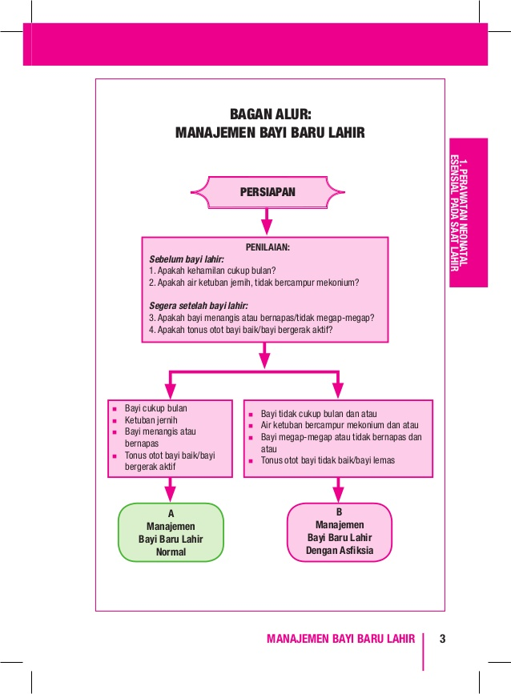

  - Klasifikasi Nilai APGAR
    - Nilai 7-10 : bayi normal
    - Nilai 4-6 : bayi asfiksia ringan-sedang
    - Nilai 0-3 : bayi asfiksia berat

  - Asuhan Bayi Baru Lahir
    - Pencegahan infeksi
Bayi baru lahir sangat rentan terhadap infeksi yang disebabkan mikroorganisme yang terpapar selama proses persalinan berlangsung ataupun beberapa saat setelah bayi lahir.

    - Menilai bayi baru lahir
Penilaian bayi baru lahir dilakukan dalam waktu 30 detik pertama. Keadaan yang harus dinilai pada saat bayi baru lahir sebagai berikut :
      - Apakah bayi cukup bulan?
      - Apakah air ketuban jernih, tidak tercampur mekonium?
      - Apakah bayi menangis atau bernapas?
      - Apakah tonus otot baik?
    - Menjaga bayi tetap hangat
Mekanisme kehilangan panas tubuh bayi baru lahir adalah sebagai berikut :
      - Evaporasi adalah kehilangan panas dapat terjadi karena penguapan cairan ketuban pada permukaan tubuh oleh panas tubuh bayi karena setelah lahir tubuh bayi tidak segera dikeringkan, bayi yang terlalu cepat dimandkan, dan tubuhnya tidak segera dikeringkan dan diselimuti.
      - Konduksi adalah kehilangan panas tubuh bayi melalui kontak langsung antara tubuh bayi dengan permukaan yang dingin
      - Konveksi adalah kehilangan panas tubuh yang terjadi aat bayi terpapar udara sekitar yang lebih dingin
      - Radiasi adalah kehilangan panas yang terjadi karena bayi ditempatkan dekat benda-benda yang mempunyai uhu yang lebih rendah dari suhu tubuh bayi
    - Perawatan tali pusat
Lakukan perawatan tali pusat dengan cara mengklem dan memotong tali pusat setelah bayi lahir, kemudian mengikat tali pusat tanpa membubuhi apapun.
    - Inisiasi menyusu dini
Segera setelah bayi lahir dan tali pusat diikat. Kenakan topi pada bayi dan bayi diletakkan secara tengkurap di dada ibu, kontak langsung antara kulit dada bayi dan kulit dada ibu. Bayi akan merangkak mencari putting susu ibu dan menyusu. Suhu ruangan tidak boleh < 26ºC.
    - Pencegahan infeksi mata
Dengan pemberian salep mata antibiotic tetrasiklin 1 % pada kedua mata, setelah satu jam kelahiran bayi.
    - Pemberian suntikan Vitamin K1
Bayi baru lahit harus diberi suntikan vitamin K1 mg intramuskuler, di paha kiri anterolateral segera setelah pemberian salep mata. Suntikan vitamin K1 untuk mencegah perdarahan bayi baru lahir akibat defisiensi vitamin K.
    - Pemberian imunisasi bayi baru lahir
Imunisasi HB-0 diberikan 1 jam setelah pemberian vitamin K1 denagn dosis 0,5 ml intramuskuler di paha kanan snterolateral. Imunisasi HB-0 untuk mencegah infeksi Hepatitis B terhadap bayi. Pelayanan kesehatan atau kunjungan ulang bayi baru lahir dilaksanakan minimal 3 kali :¹⁴
      - Saat bayi usia 6-48 jam
      - Saat bayi usia 3-7 hari
      - Saat bayi usia 8-28 hari

- Nifas
              - Masa Nifas
Masa nifas (puerperium) dimulai setelah plasenta lahir dan berakhir ketika alat-alat kandungan kembali seperti keadaan sebelum hamil. masa nifas berlangsung selama kira-kira 6 minggu atau 42 hari, namun secara keseluruhan akan pulih dalam waktu 3 bulan. Masa nifas atau masa post partum disebut juga puerperium yang berasal dari bahasa latin yaitu dari kata “puer” yang artinya bayi dan “parous” berarti melahirkan. Nifas Yaitu darah yang keluar dari rahim karena sebab melahirkan atau setelah melahirkan. Darah nifas yaitu darah yang tertahan tidak bisa keluar dari rahim dikarenakan hamil. maka ketika melahirkan, dara tersebut keluar sedikit demi sedikit. Darah yang keluar sebelum melahirkan disertai tanda-tanda kelahiran, maka itu termasuk darah nifas.³³
              - Tujuan Asuhan Masa Nifas
Menurut Prawirohardjo (2016), tujuan asuhan masa nifas antara lain :⁵
- Menjaga kesehatan ibu dan bayinya, baik fisik maupun psikologi.
- Melaksanakan skrinning secara komprehensif, deteksi dini mengobati atau merujuk bila terjadi komplikasi pada ibu maupun bayi.
- Memberikan pendidikan kesehatan tentang perawatan kesehatan diri, nutrisi, KB, cara dan manfaat menyusui, pemberian imunisasi serta perawatan bayi sehat.
- Memberikan pelayanan keluarga berencana.
              - Tahapan Masa Nifas
Tahapan masa nifas menurut Rukiah (2010) terdiri dari:²⁶
              - Puerperium Dini (immediate puerperium) : kepulihan dimana ibu telah diperbolehkan berdiri dan berjalan-jalan.
              - Puerperium intermedial (early puerperium): Kepulihan menyeluruh alat-alat genitalia yang lamanya 6-8 minggu
              - Remote puerperium (later puerperium) : Waktu yang diperlukan untuk pulih dan sehat sempurna, terutama bila selama hamil dan waktu persalinan mempunyai komplikasi.

              - Perubahan Fisiologi Masa Nifas
Dalam masa nifas, alat alat genetalia internal maupun externa akan berangsur-angsur pulih kembali seperti keadaan sebelum hamil. Perubahan alat-alat genital ini kembali ke ukuran sebelum hamil disebut involusi. Perubahan yang terjadi di dalam tubuh seorang wanita diantaranya uterus atau rahim yang berbobot 60 gram sebelum kehamilan secara perlahan-lahan bertambah besarnya hingga 1 kg selama masa kehamilan dan setelah persalinan akankembali ke keadaan sebelum hamil. Seorang bidan dapat membantu ibu untuk memahami perubahan-perubahan ini.³⁴
      - Involusi uterus
Involusi uterus atau pengerutan uterus merupakan proses dimana uterus kembali ke kondisi sebelum hamil dengan bobot hanya 60 gr. Involusi uteri dapat juga dikatakan sebagai proses kembalinya uterus pada keadaan semula atau keadaan sebelum hamil.Involusi uterus melibatkan reorganisasi dan penanggalan desidua atau endometrium dan pengelupasan lapisan pada tempat implantasi plasenta sebagai tanda penurunan ukuran dan berat serta perubahan tembat uterus, warna dan jumlah lochea.
Proses involusi uterus adalah sebagai berikut:
  - Iskemia Miometrium
Disebabkan oleh kontraksi dan retraksi yang terus menerus dari uterus setelah pengeluaran plasenta membuat uterus relatif anemia dan menyebabkan serat otot atrofi.
      - Atrofi jaringan
Atrofi jaringan terjadi sebagai reaksi pengehentian hormon esterogen saat pelepasan plasenta.
      - Autolysis
Autolysis merupakan proses penghancuran diri sendiri yang terjadi di dalam otot uterine. Enzim proteolitik akan memendekkan jaringan otot yang telah sempat mengendur hingga 10 kali panjangnya dari semula dan 5 kali lebar dari semula selama kehamilan atau dapat juga dikatakan sebagai pengerusakan secara langsung jaringan hipertropi yang berlebihan, hal ini disebabkan karena penurunan hormon esterogen dan progesteron.
      - Efek oksitosin
Oksitosin menyebabkan terjadinya kontraksi dan retraksi otot uterine sehingga akan menekan pembuluh darah yang mengakibatkan berkurangnya suplai darah ke uterus. Proses ini membantu untuk mengurangi situs atau tempat implantasi plasenta serta mengurangi pedarahan. Ukuran uterus pada masa nifas akan mengecil seperti sebelum hamil.
Perubahan normal pada uterus selama postpartum adalah sebagai berikut: ³⁴
- Plasenta lahir tinggi fundus uteri setinggi pusat, berat uterus 1000 gr, diameter uterus 12,5 cm
- 7 hari (1 minggu) tinggi fundus uteri pertengahan pusat dan simpisis berat uterus 500 gr, diameter uterus7,5 cm.
- 14 hari (2 minggu) tinggi fundus uteri tidak teraba berat uterus 350 gr, diameter uterus 5 cm
- 6 minggu tinggi fundus uteri normal, berat uterus 60gr, diameter uterus 2,5 cm
      - Involusi tempat plasenta
Setelah persalinan tempat plasenta merupakan tempat dengan permukaan kasar, tidak rata dan kira-kira sebesar permukaan tangan. Dengan cepat luka ini mengecil, pada akhir minggu ke 2 hanya sebesar 3-4 cm dan pada akhir nifas1-2 cm. Penyembuhan luka bekas plasenta khas sekali. Pada permulaan nifas bekas plasenta mengandung banyak pembuluh darah besar yang tersumbat oleh thrombus. Biasanya luka yang demikian sembuh dengan menjadi parut, tetapi luka bekas plasenta tidak meninggalkan parut. Hal ini disebabkan karena luka ini sembuh dengan cara dilepaskan dari dasarnya tetapi diikuti pertumbuhan endometrium baru di bawah permukaan luka. Endometrium ini tumbuh dari pinggir luka dan juga dari sisa-sisa kelenjar pada dasar luka. Regenerasi endometrium terjadi di tempat implantasi selama sekitar 6 minggu. Epitelium berproliferasi meluas ke dalam dari sisi tempat ini dan dari lapisan sekitar uterus serta dibawah tempat implantasi plasenta dari sisa-sisa kelenjar basilar endometrial di dalam desidua basalis. Pertumbuhan kelenjar endometrium ini berlangsung dalam desidua basalis. Pertumbuhan kelenjar ini pada hakekatnya mengikis pembuluh darah yang membeku pada tempat implantasi plasenta yang menyebabkan menjadi terkelupas dan tidak dipakai lagi pada pembuangan lochea.³⁴
      - Perubahan ligamen
Ligamen-ligmen dan diafragma pelvis serta fasia yang merenggang sewaktu kehamilan dan partus, setelah jalan lahir, berangsur-angsur menciut kembali seperti sedia kala. Tidak jarang ligamentum rutondum menjadi kendor dan mengakibatkan letak uterus menjadi retroflexi. Tidak jarang pula wanita mengeluh “kandungannya turun” setelah melahirkan oleh karena ligament, fasia, jaringan penunjang alat genetalia menjadi agak kendor.³⁴
      - Perubahan pada serviks
Serviks mengalami involusi bersama-sama uterus. Perubahan yang terdapat pada serviks postpartum adalah bentuk serviks yang akan menganga seperti corong. Bentuk ini disebabkan oleh korpus uteri yang dapat mengadakan kontraksi, sedangkan serviks tidak berkontraksi, sehingga seolah-olah pada perbatasan antara korpus dan serviks uteri terbentuk semacam cincin. Warna serviks sendiri merah kehitam-hitaman karena penuh pembuluh darah. Beberapa hari setelah persalinan, ostium externum dapat dilalui oleh 2 jari, pinggir-pinggirnya tidak rata tetapi retak retak karena robekan dalam persalinan. Pada akhir minggu pertama hanya dapat dilalui oleh 1 jari saja, dan lingkaran retraksi berhubungan dengan bagian atas dari canalis cervikalis. Pada serviks terbentuk sel-sel otot baru yang mengakibatkan serviks memanjang seperti celah. Karena proses hiperpalpasiini, arena retraksi dari serviks, robekan serviks menjadi sembuh. Walaupun begitu, setelah involusi selesai, ostium externum tidak serupa dengan keadaan sebelum hamil, pada umumnya ostium externum lebih besar dan tetap ada retak-retakdan robekan-robekan pada pinggirnya, terutama pada pinggir sampingnya. Oleh robekan ke samping ini terbentuk bibir depan dan bibir belakang pada serviks.³⁴
      - Lochea
Lochea adalah ekskresi cairan rahim selama masa nifas. Lochea mengandung darah dan sisa jaringan desidua yang nekrotik dari dalam uterus. Lochea mempunyai reaksi basa/alkalis yang dapat membuat organisme berkembang lebihcepat dari kondisi asam yang ada pada vagina normal. Lochea mempunyai bau yang amis (anyir) meskipun tidak terlalu menyengat dan volumenya berbeda-beda pada setiap wanita. Lochea yang berbau tidak sedap menandakan adanya infeksi. Lochea mengalami perubahan karena proses involusi. Pengeluaran lochea dapat dibagi berdasarkan waktu dan warnanya, seperti berikut:³³
- Lochea Rubra, waktu 1-3 hari warna merah kehitaman,ciri-cirinya terdiri dari darah segar, jaringan sisa-sisaplasenta, dinding rahim, lemak bayi, lanugo (rambut bayi), dan sisa mekoneum.
- Sanguinolenta, waktu 4-7 hari warna merah kecoklatandan berlendir, ciri-cirinya sisa darah bercampur lendir.
- Serosa, waktu 7-14 warna kuning kecoklatan, ciri-cirinyalebih sedikit darah dan lebih banyak serum, jugaterdiri dari leukosit dan robekan/ laserasi plasenta
- Alba, waktu >14 hari berlangsung 2–6 minggupostpartum warna putih, ciri-cirinya mengandung leukosit, sel desidua dan sel epitel, selaput lendirserviks dan serabut jaringan yang mati.
- Lochea purulenta, ciri-cirinya terjadi infeksi, keluar cairan seperti nanah berbau busuk.
- Lochiastasis, yaitu lochea yang tidak lancar keluarnya.

      - Perubahan pada vulva, vagina dan perinium
Vulva dan vagina mengalami penekanan serta peregangan yang sangat besar selama proses melahirkan bayi, dan dalam beberapa hari pertama sesudah proses tersebut, kedua organ ini tetap berada dalam keadaan kendur, setelah 3 minggu vulva dan vagina kembali kepada keadaan tidak hamil dan rugae dalam vagina secara berangsur-angsur akan kembali sementara labia menjadi lebih menjol. Himen tampak sebagai tonjolan kecil dan dalam proses pembentukan berubah menjadi kurunkulae motiformis yang khas bagi wanita multipara. Segera setelah melahirkan, perinium menjadi kendur karena sebelumnya tegang oleh tekanan kepala bayi yang bergerak maju. Perubahan pada perinium pasca melahirkan terjadi pada saat perinium mengalami robekan. Robekan jalan lahir dapat terjadi secara spontan atau dilakukan episiotomi dengan indikasi tertentu. Pada post natal hari ke-5, perinium sudah mendapatkan kembali sebagaian besar tonusnya sekalipun tetap lebih kendur dari pada keadaan sebelum melahirkan. Ukuran vagina akan selalu lebih besar dibandingkan keadaan saat sebelum persalinan pertama. Mekipun demikian latihan otot perinium dapat mengembalikan tonus tersebut dan dapat mengencangkan vagina hingga tingkat tertentu. Hal ini dapat dilakukan pada akhir puerperium dengan latihan harian.²⁶

  - Peran dan Tanggung jawab Bidan Pada Masa Nifas
Menurut Marni (2012), peran dan tanggung jawab bidan pada masa nifas antara lain :³⁴
              - Mendukung dan memantau kesehatan fisik ibu dan bayi.
              - Mendukung dan memantau kesehatan psikologis, emosi, sosial, serta memberikan semangat pada ibu.
              - Membantu ibu dalam menyusui bayinya.
              - Membangun kepercayaan diri ibu dalam perannya sebagai ibu.
              - Mendukung pendidikan kesehatan termasuk pendidikan dalam perannya sebagai orangtua.
              - Sebagai promotor hubungan antara ibu dan bayi serta keluarga.
              - Mendorong ibu untuk menyusui bayinya dengan menigkatkan rasa nyaman.
              - Membuat kebijakan, perencana program kesehatan yang berkaitan dengan ibu dan anak serta mampu melakuakan kegiatan administrasi.
              - Mendeteksi komplikasi dan perlunya rujukan.
              - Memberikan konseling untuk ibu dan keluarganya mengenai cara mencegah perdarahan, mengenali tanda-tanda bahaya,menjaga gizi yang baik, serta mempraktekkan kebersihan yangaman.
              - Melakukan manajemen asuhan dengan cara mengumpulkan data, menetapkan diagnosa dan rencana tindakan serta melaksanakannya untuk mempercepat proses pemulihan.
              - Memberikan asuhan secara professional.

  - Kunjungan Masa Nifas
Menurut kebijakan pemerintah, kunjungan masa nifas antara lain:²⁶
  - Kunjungan ke-1 (6-8 jam setelah persalinan): mencegah adanya perdarahan masa nifas karena antonia uteri; mendeteksi dan merawat penyebab lain perdarahan: rujuk bila perdarahan berlanjut; memberikan konseling pada ibu atau salah satu anggota keluarga bagaimana mencegah perdarahan masa nifas karena antonia uteri; pemberian ASI awal; melakuka hubungan antara ibu dan bayinya; menjaga bayi tetap sehat dengan cara mencegah hipotermi; jika petugas kesehatan menolong persalinan, ia harus tinggal dengan ibu dan bayinya untuk 2 jam pertama setelah lahir, atau sampai ibu dan bayi dalam keadaan sehat.
  - Kunjungan ke-2 (6 hari setelah persalinan): memastika involusi uteri berjalan dengan normal; uterus berkontraksi, fundus dibawah umbilikus, tidak ada perdarahan abnormal, tidak ada bau; menilai adanya tanda–tanda demam, infeksi atau perdarahan abnormal; memastikan ibu cukup makanan, cairan, dan istirahat; memastikan ibu menyusui dengan baik dan memperhatikan tanda–tanda penyulit, meberikan konseling pada ibu mengenai asuhan pada bayi, tai pusat, menjaga bayi tetap hangat dan merawat bayi sehari–hari.
  - Kunjungan ke-3 (2 minggu setelah persalinan): sama seperti diatas
  - Kunjungan k-4 (6 minggu setelah persalinan): menanyakan pada ibu tentang penyulit–penyulit yang ibu tau atau yang bayi alami; memberikan konseling KB secara dini.
  - Komplikasi Masa Nifas ³³
    - Perdarahan masa nifas
Perdarahan ini bisa terjadi segera begitu ibu melahirkan. Terutama di dua jam pertama yang kemungkinannnya sangat tinggi. Itulah sebabnya, selama 2 jam setelah bersalin ibu belum boleh keluar dari kamar bersalin dan masih dalam pengawasan. “yang diperhatikan adalah tinggi rahim, ada perdarahan atau tidak, lalu tekanan darah dan nadinya. Bila terjadi perdarahan, maka tinggi rahim akan bertambah naik, tekanan darah menurun, dan denyut nadi ibu menjadi cepat. Normalnya tinggi rahim setelah melahirkan adalah sama dengan pusar atau 1 cm diatas pusar.³³
    - Infeksi masa nifas, adalah infeksi peradangan pada semua alat genetalia pada masa nifas oleh sebab apapun dengan ketentuan meningkatnya suhu badan melebihi 38℃ tanpa menghitung hari pertama dan berturut-turut selama 2 hari
    - Keadaan abnormal pada payudara yaitu seperti bendungan asi, mastitis dan abses payudara
    - Demam, pada masa nifas mungkin terjadi peningkatan suhu badan atau keluhan nyeri. Demam pada masa nifas menunjukan adanya infeksi, yang tersering infeksi kandung dan saluran kemih.ASI yang tidak keluar terutama pada hari ke 3-4, terkadang menyebabkan demam disertai payudara membengkak dan nyeri. Demam ASI ini umumnya berakhir setelah 24 jam.
    - Pre Eklampsia dan Eklampsia
Biasanya orang menyebutnya keracunan kehamilan. Ini ditandai dengan munculnya tekanan darah tinggi, oedema atau pembengkakan pada tungkai, dan bila diperiksa laboratorium urinya terlihat mengandung protein. Dikatakan eklampsia bila sudah terjadi kejang, bila hanya gejalanya saja maka dikatakan preeklampsia. Selama masa nifas dihari ke-1 sampai ke 28, ibu harus mewaspadai munculnya gejala preeklampsia. Jika keadaannya bertambah berat bisa terjadi eklampsia, dimana kesadaran hilang dan tekanan darah meningkat tinggi sekali. Akibatnya, pembuluh darah otak bisa pecah, terjadi oedema pada paru-paru yang memicu batuk berdarah. Semua ini bisa menyebabkan kematian
    - Infeksi dari vagina ke Rahim
Adanya lochea atau darah dan kotoran pada masa nifas inilah yang mengharuskan ibumembersihkan daerah vaginanya dengan benar, seksama setelah BAK atau BAB, bila tidak dikhawatirkan vagina akan mengalami infeksi.
    - Payudara berubah merah panas dan nyeri.

  - Posisi yang Benar dalam menyusui
Dalam menyusui yang benar ada beberapa macam posisi menyusui, antara lain :³⁵
- Posisi berbaring miring
Posisi ini amat baik untuk pemberian ASI yang pertama kali atau bila ibu merasakan lelah atau nyeri. Ini biasanya dilakukan pada ibu menyusui yang melahirkan melalui operasi sesar. Yang harus diwaspadai dari teknik ini adalah pertahankan jalan nafas bayi agar tidak tertutupi oleh payudara ibu. Oleh karena itu, ibu harus selalu didampingi oleh orang lain ketika menyusui.
- Posisi duduk
Penting untuk memberikan topangan atau sandaran pada punggung ibu, dalam posisinya agak tegak lurus (90⁰) terhadap pangkuannya. Ini mungkin dapat dilakukan dengan duduk bersila diatas tempat tidur atau dilantai, atau duduk dikursi.

  - Langkah-langkah menyusui yang benar
Berberapa langkah yang benar dalam menyusui bayi antara lain :³⁶
- Sebelum menyusui, ASI dikeluarkan sedikit kemudian dioleskan pada puting susu dan areola sekitarnya. Cara ini mempunyai manfaat sebagai desinfektan dan menjaga kelembaban puting susu.
- Bayi diletakkan menghadap perut ibu/payudara.
- Ibu duduk atau berbaring santai. Bila duduk lebih baik menggunakan kursi yang rendah agar kaki ibu tidak tergantung dan punggung ibu bersandar pada sandaran kursi.
- Bayi dipegang dengan satu lengan, kepala bayi terletak pada lengkung siku ibu dan bokong bayi terletak pada lengan. Kepala bayi tidak boleh tertengadah dan bokong bayi ditahan dengan telapak tangan ibu.
- Satu tangan bayi diletakkan dibelakang badan ibu, dan yang satu di depan.
- Perut bayi menempel badan ibu, kepala bayi menghadap payudara (tidak hanya membelokkan kepala bayi).
- Telinga dan lengan bayi terletak pada satu garis lurus.
- Ibu menatap bayi dengan kasih sayang.
- Payudara dipegang dengan ibu jari di atas dan jari yang lain menopang di bawah. Jangan menekan puting susu atau areolanya saja.
- Bayi diberi rangsangan untuk membuka mulut (rooting reflek) dengan cara:
- Menyentuh pipi dengan puting susu, atau
- Menyentuh sisi mulut bayi.
- Setelah bayi membuka mulut, dengan cepat kepala bayi didekatkan ke payudara ibu dengan puting serta areola dimasukkan ke mulut bayi.
- Usahakan sebagian besar areola dimasukkan ke mulut bayi, susu berada dibawah langit-langit dan lidah bayi akan menekan ASI keluar dari tempat penampungan ASI yang terletak dibawah areola.
- Setelah bayi mulai menghisap, payudara tak perlu dipegang atau disangga lagi.
- Melepas isapan bayi
Setelah menyusu pada satu payudara sampai terasa kosong, sebaiknya ganti menyusui pada payudara yang lain. Cara melepas isapan bayi :
- Jari kelingking ibu dimasukkan ke mulut bayi melalui sudut mulut atau,
- Dagu bayi ditekan kebawah.
- Menyusui berikutnya mulai dari payudara yang belum terkosongkan (yang dihisap terakhir).
- Setelah selesai menyusui, ASI dikeluarkan sedikit kemudian dioleskan pada puting susu dan areola sekitarnya. Biarkan kering dengan sendirinya.
- Menyendawakan bayi
Tujuan menyendawakan bayi adalah mengeluarkan udara dari lambung supaya bayi tidak muntah (gumoh-jawa) setelah menyusui. Cara menyendawakan bayi :
- Bayi digendong tegak dengan bersandar pada bahu ibu kemudian punggungnya ditepuk perlahan-lahan atau,
- Bayi tidur tengkurap dipangkuan ibu, kemudian punggungnya ditepuk perlahan-lahan.
  - Lama dan frekuensi menyusui
Sebaiknya bayi disusui secara on demand karena bayi akan menentukan sendiri kebutuhannya. Ibu harus menyusui bayinya bila bayi menangis bukan karena sebab lain (kencing, kepanasan/ kedinginan, atau sekedar ingin didekap) atau ibu sudah merasa perlu menyusui bayinya. Bayi yang sehat dapat mengosongkan satu payudara sekitar 5-7 menit dan ASI dalam lambung bayi akan kosong dalam waktu 2 jam. Pada awalnya bayi akan menyusu dengan jadwal yang tak teratur, dan akan mempunyai pola tertentu setelah 1-2 minggu kemudian.³⁶
  - Masalah - masalah dalam pemberian ASI
Kegagalan dalam proses menyusui sering disebabkan karena timbulnya beberapa masalah, antara lain :³³
- Puting susu lecet
  - Penyebab
    - Kesalahan dalam teknik menyusui yang benar
    - Akibat dari pemakaian sabun, alcohol, krim,dll untuk mencuci puting susu
    - Mungkin saja terjadi pada bayi yang frenulum lingue (tali lidah yang pendek), sehingga menyebabkan bayi sulit menghisap sehingga hisapannya hanya pada puting susu
    - Rasa nyeri dapat timbul jika ibu menghentikan menyusui kurang hati-hati.
Menurut Ikatan Dokter Anak Indonesia (2013) Masalah yang paling sering terjadi pada ibu yang menyusui adalah puting susu nyeri/lecet. Keadaan seperti ini biasanya terjadi karena posisi bayi sewaktu menyusu salah. Bayi hanya menghisap pada puting karena aerola sebagian besar tidak masuk ke dalam mulut bayi. Hal ini juga dapat terjadi pada akhir menyusui bila melepaskan hisapan bayi tidak benar. Juga dapat terjadi bila sering membersihkan puting dengan alkohol atau sabun. Puting lecet ini dapat menggagalkan upaya menyusui oleh karena ibu akan segan menyusui karena terasa sakit dan tidak terjadi pengosongan payudara sehingga produksi ASI berkurang.
Pencegahan puting susu lecet diantaranya :³⁷
- Ibu perlu mengetahui posisi menyusui yang benar.
- Ibu perlu tahu cara melepaskan bayi dari payudara.
- Jangan membersihkan puting dengan sabun atau alkohol
Penatalaksanaan yang dapat dilakukan untuk puting susu lecet yaitu:
- Perbaiki posisi menyusui.
- Mulai menyusui dari payudara yang tidak sakit.
- Tetap mengeluarkan ASI dari payudara yang putingnya lecet
- Keluarkan sedikit ASI dan oleskan ke puting yang lecet dan biarkan kering
- Pergunakan BH yang menyangga
- Bila terasa sangat sakit boleh minum obat pengurang rasa sakit.
- Payudara bengkak
  - Penyebab
Pembengkakan ini terjadi karena ASI tidak disusui secara adekuat, sehingga sisa ASI terkumpul pada system duktus yang mengakibatkan terjadinya pembengkakan. Pembengkakan bisa terjadi pada hari ketiga dan keempat sesudah melahirkan.
  - Pencegahan
    - Apabila memungkinkan, susukan bayi segera setelah lahir
    - Susukan bayi tanpa dijadwal
    - Keluarkan ASI dengan tangan atau pompa bila produksi ASI melebihi kebutuhan bayi.
    - Melakukan perawatan payudara
- Saluran susu tersumbat (obstruvtive duct)
Suatu keadaan dimana terdapat sumbatan pada duktus laktiferus, dengan penyebabnya adalah :
  - Tekanan jari ibu pada waktu menyusui
  - Pemakaian BH yang terlalu ketat
  - Komplikasi payudara bengkak, yaitu susu yang terkumpul tidak segera dikeluarkan sehingga menimbulkan sumbatan.
- Mastitis
Hal ini merupakan radang pada payudara, yang disebabkan oleh:
  - Payudara bengkak yang tidak disusui secara adekuat
  - Puting lecet yang memudahkan masuknya kuman dan terjadi payudara bengkak
  - BH yang terlalu ketat
  - Ibu yang diit jelek, kurang istirahat, anemi akan mudah terinfeksi.
- Abses payudara
Abses payudara merupakan kelanjutan dari mastitis, hal ini dikarenakan meluasnya peradangan payudara. Payudara tampak merah mengkilap dan terdapat nanah sehingga perlu insisi untuk mengeluarkannya.
- Kelainan anatomis pada puting susu (puting tenggelam/datar)
Pada puting tenggelam kelainan dapat diatasi dengan perawatan payudara dan perasat Hoffman secara teratur. Jika puting masih tidak bisa diatasi maka untuk mengeluarkan ASI dapat dilakukan dengan tangan/pompa kemudian dapat diberikan dengan sendok/pipet.

- KB
              - Definisi KB
Keluarga berencana merupakan usaha untuk mengukur jumlah anak dan jarak kelahiran anak yang diinginkan. Maka dari itu, pemerintah mencanangkan program atau cara untuk mencegah dan menunda kehamilan.³⁵
              - Tujuan Program KB
Tujuan dilaksanakan program KB yaitu untuk membentuk keluarga kecil sesuai dengan kekuatan sosial ekonomi suatu keluarga dengan cara pengaturan kelahiran anak agar diperoleh suatu keluarga bahagia dan sejahtera yang dapat memenuhi kebutuhan hidupnya.³⁵
Tujuan program KB lainnya yaitu untuk menurunkan angka kelahiran yang bermakna, untuk mencapai tujuan tersebut maka diadakan kebijakaan yang dikategorikan dalam tiga fase (menunda, menjarangkan dan menghentikan) maksud dari kebijakaan tersebut yaitu untuk menyelamatkan ibu dan anak akibat melahirkan pada usia muda, jarak kelahiran yang terlalu dekat dan melahirkan pada usia tua.³⁸
    - Fase Menunda
Fase Menunda Kehamilan Pasangan Usia Subur ( PUS ) dengan usia kurang dari 20 tahun dianjurkan untuk menunda kehamilannya karena :
- Usia dibawah 20 tahun adalah usia yang sebaiknya tidak mempunyai anak dulu karena berbagai alasan
- Perioritas penggunaan kontrasepsi pil oral, karena peserta masih muda
- Pengunaan kondom kurang menguntungkan, karena pada pasangan muda frekuensi bersenggamanya relatif tinggi, sehingga kegagalannya juga tinggi.
- Penggunaan IUD mini bagi yang belum mempunyai anak pada masa ini dapat dianjurkan, terlebih bagi calon peserta dengan kontra indikasi terhadap pil.
Ciri kontrasepsi yang diperlukan Pada PUS dengan usia istri kurang dari 20 tahun ciri kontrasepsi yang sesuai adalah :
- Reversibilitas tinggi, artinya kembalinya kesuburan dapat terjadi 100 % karena pasangan belum mempunyai anak (KB yang disarankan adalah penggunaan pil)
- Efektifitas tinggi, karena kegagalan akan menyebabkan kehamilan dengan risiko tinggi dan kegagalan ini merupakan kegagalan program.
    - Fase Menjarangkan
Fase Menjarangkan Kehamilan Pada fase ini usia istri antara 20 – 30 / 35 tahun, merupakan periode usia yang paling baik untuk hamil dan melahirkan dengan jumlah anak 2 orang dan jarak antar kelahiran 2-4 tahun yang dikenal sebagai catur warga. Alasan menjarangkan kehamilan adalah :
- Usia antara 20 – 30 tahun merupakan usia yang terbaik untuk hamil dan melahirkan
- Segera setelah anak pertama lahir, maka dianjurkan untuk memakai IUD sebagai pilihan utama.
Ciri – ciri Kontrasepsi yang Sesuai
- Reversibilitas cukup tinggi karena peserta masih mengharapkan punya anak lagi
- Efektifitas cukup tinggi (KB yang disarankan adalah IUD)
- Dapat dipakai 2 sampai 4 tahun yaitu sesuai dengan jarak kehamilan anak yang direncanakan
- Tidak menghambat air susu ibu (ASI), karena ASI adalah makanan terbaik sampai anak usia 2 tahun dan akan mempengaruhi angka kesakitan dan kematian anak.
    - Fase Menghentikan
Fase Menghentikan Usia istri di atas 30 tahun, terutama di atas 35 tahun, sebaiknya mengakhiri kesuburan setelah memiliki 2 orang anak. Alasan mengakhiri kesuburan adalah : Karena alasan medis dan alasan lainya, ibu – ibu dengan usia di atas kesuburan setelah memiliki 2 orang anak.
Alasan mengakhiri kesuburan adalah :
- ibu – ibu dengan usia di atas 30 tahun dianjurkan untuk tidak hamil/tidak punya anak lagi
- Pilihan utama adalah kontrasepsi mantap
- Pil oral kurang dianjurkan karena usia ibu relatif tua dan mempunyai risiko kemungkinan timbulnya efek samping dan komplikasi.
Ciri – ciri kontrasepsi yang diperlukan:
- Efektifitas sangat tinggi. Kegagalan menyebabkan terjadinya kehamilan risiko tinggi bagi ibu dan bayi. Selain itu akseptor memang tidak mengharapkan punya anak lagi.
- Dapat dipakai dalam jangka panjang
- Tidak menambah kelainan yang sudah ada. Pada usia tua, kelainan seperti penyakit jantung, darah tinggi, keganasan dan metabolik biasanya meningkat. Oleh karena itu sebaiknya tidak diberikan cara kontrasepsi yang menambah kelainan jantung.³⁸
              - Kontrasepsi
  - Definisi Kontrasepsi
Kontrasepsi merupakan usaha-usaha untuk mencegah terjadinya kehamilan. Usaha-usaha itu dapat bersifat sementara dan permanen.²⁰ Kontrasepsi yaitu pencegahan terbuahinya sel telur oleh sel sperma (konsepsi) atau pencegahan menempelnya sel telur yang telah dibuahi ke dinding rahim.³⁹
  - Macam-macam Kontrasepsi
      - Metode Kontrasepsi Sederhana
Metode kontrasepsi sederhana terdiri dari 2 yaitu metode kontrasepsi sederhana tanpa alat dan metode kontrasepsi dengan alat. Metode kontrasepsi tanpa alat antara lain: Metode Amenorhoe Laktasi (MAL), Couitus Interuptus, Metode Kalender, Metode Lendir Serviks, Metode Suhu Basal Badan, dan Simptotermal yaitu perpaduan antara suhu basal dan lendir servik. Sedangkan metode kontrasepsi sederhana dengan alat yaitu kondom, diafragma, cup serviks dan spermisida.⁴⁰
      - Metode Kontrasepsi Hormonal
Metode kontrasepsi hormonal pada dasarnya dibagi menjadi 2 yaitu kombinasi (mengandung hormon progesteron dan estrogen sintetik) dan yang hanya berisi progesteron saja. Kontrasepsi hormonal kombinasi terdapat pada pil dan suntikan/injeksi. Sedangkan kontrasepsi hormone yang berisi progesteron terdapat pada pil, suntik dan implant.⁴⁰
      - Metode Kontrasepsi dengan Alat Kontrasepsi Dalam Rahim (AKDR)
Metode kontrasepsi ini secara garis besar dibagi menjadi 2 yaitu AKDR yang mengandung hormon sintetik (sintetik progesteron) dan yang tidak mengandung hormon. AKDR yang mengandung hormon Progesterone atau Leuonorgestrel yaitu Progestasert (Alza-T dengan daya kerja 1 tahun, LNG-20 mengandung Leuonorgestrel
      - Metode Kontrasepsi Mantap
Metode kontrasepsi mantap terdiri dari 2 macam yaitu Metode Operatif Wanita (MOW) dan Metode Operatif Pria (MOP). MOW sering dikenal dengan tubektomi karena prinsip metode ini adalah memotong atau mengikat saluran tuba/tuba falopii sehingga mencegah pertemuan antara ovum dan sperma. Sedangkan MOP sering dikenal dengan nama vasektomi, vasektomi yaitu memotong atau mengikat saluran vas deferens sehingga cairan sperma tidak dapat keluar atau ejakulasi.⁴⁰

BAB III

PEMBAHASAN

Pengkajian
Pada kasus ini Ny.I umur 18 tahun dengan umur berisiko. Dalam kasus ini dikategorikan umur berisiko, sebab Ny.I berumur 18 tahun, dan usia reproduksi sehat berkisar pada umur 20-35 tahun, sedangkan pada umur <20 tahun termasuk usia berisiko karena pada usia <20 tahun terjadi penurunan fungsi organ reproduksi.⁷
Ny.I rutin memeriksakan kehamilannya di Puskesmas dan Dokter Spesialis. Vitamin dan tablet tambah darah selalu diminum secara teratur. Pada pemeriksaan penunjang laboratorium trimester terakhir didapatkan hasil Hb 11 gr/dl. Ny.I merasa cemas pada saat HPL tetapi belum merasakan tanda-tanda persalinan.
Pada ibu hamil dengan usia berisiko dapat menyebabkan kehamilan postterm. Kejadian persalinan postterm dipengaruhi oleh beberapa faktor. Penelitian yang dilakukan oleh Oberg, Frisell, Svensson, & Iliadou (2013) menunjukkan bahwa risiko kejadian persalinan postterm atau persalinan pada usia kehamilan ≥41 minggu lebih tinggi terjadi pada wanita dengan usia tua (> 35 tahun), memiliki berat badan yang berlebih, primipara, atau memiliki riwayat persalinan postterm sebelumnya.⁴¹ Penelitian lain yang dilakukan oleh Fibrila (2014) juga menyebutkan bahwa usia ibu bersalin berisiko sebanyak 45,20% mengalami kehamilan postterm. Hal ini dikaitkan dengan menurunnya fungsi organ ibu pada > 35 tahun.⁴² Penelitian yang dilakukan di RSUD Dr. Slamet Garut pada bulan Maret 2014, dari 15 ibu yang teridentifikasi mengalami persalinan postmerm, 10 diantaranya berusia < 20 tahun, 3 ibu berusia > 35 tahun, dan 2 sisanya berada pada rentang usia reproduksi sehat.⁴³
HPL Ny.I yaitu pada tanggal 31 Januari 2023. , belum juga terdapat tanda-tanda persalinan. Oleh karena itu, Ny.I diberi rujukan untuk pemeriksaan USG dan CTG ke RS.
Pasien datang pada tanggal 2 Februari 2023 pukul 03.00 WIB datang ke Puskesmas mengeluh kenceng-kenceng, setelah diperiksa ibu mengalami pembukaan 1, setelah di evaluasi pukul 07.00 WIB ibu mengalami pembukaan 3, Ny. I diajari petugas untuk relaksasi saat kontraksi dan diminta untuk tidak mengedan dulu. Namun hingga pukul 16.00 masih pembukaan 3, sehingga pasien dirujuk ke Rumah Sakit Palang Biru karena kala I lama. Persalinan di Rumah Sakit Palang Biru secara spontan. Pada jam 22.00 WIB (2 Februari 2023) di RS Palang Biru mengatakan kenceng-kenceng semakin sering, dan merasa seperti keluar cairan ketuban, dilakukan pemeriksaan dalam dengan hasil pembukaan lengkap, Ny. I dipimpin untuk mengedan dan pada pukul 23.55 WIB. Ny. I melahirkan bayi jenis kelamin laki-laki dengan BB: 3780 gr, PB: 49 cm, bayi langsung menangis dan dilakukan IMD± selama 1 jam. By. Ny. I diberikan salep mata, diinjeksi vitamin K dan diberikan HB 0. Plasenta dilahirkan pada pukul 00.05 WIB kesan lengkap, terdapat rupture perineum derajat 2, dilakukan hacting dalam dan luar dengan menggunakan anastesi lokal. Menurut JNPK-KR (2014) Kala II biasanya akan berlangsung selama 2 jam pada primigravida dan 1 jam pada multigravida.
Saat kunjungan nifas hari ke-14, Ny.I mengeluh mengalami puting susu lecet di payudara sebelah kiri. Menurut Ikatan Dokter Anak Indonesia (2013) masalah yang paling sering terjadi pada ibu yang menyusui adalah puting susu nyeri/lecet. Keadaan seperti ini biasanya terjadi karena posisi bayi sewaktu menyusu salah. Bayi hanya menghisap pada puting karena aerola sebagian besar tidak masuk ke dalam mulut bayi. Hal ini juga dapat terjadi pada akhir menyusui bila melepaskan hisapan bayi tidak benar. Juga dapat terjadi bila sering membersihkan puting dengan alkohol atau sabun. Puting lecet ini dapat menggagalkan upaya menyusui oleh karena ibu akan segan menyusui karena terasa sakit dan tidak terjadi pengosongan payudara sehingga produksi ASI berkurang.³⁷
Pencegahan puting susu lecet diantaranya : Ibu perlu mengetahui posisi menyusui yang benar, ibu perlu tahu cara melepaskan bayi dari payudara, dan tidak membersihkan puting dengan sabun atau alkohol. Dalam keluarga Ny.I, tidak memiliki kepercayaan atau adat istiadat yang dapat menghambat pemberian ASI Eksklusif. Kedua mertua Ny.I dan suami sangat mendukung Ny.I dalam pemberian ASI eksklusif.
Pada kasus ini, Ny.I memutuskan untuk menggunakan alat kontrasepsi KB suntik. Peningkatan pelayanan KB harus dilakukan agar program KB dapat bejalan sesuai dengan yang diharapkan oleh pemerintah dan masyarakat terhindar dari berbagai rumor yang merugikan tentang keluarga berencana dengan jalan yaitu memberikan informasi yang tepat kepada calon pengguna kontrasepsi. Guna mencapai tujuan tersebut maka ditempuh kebijaksanaan mengkatagorikan tiga fase untuk mencapai sasaran yaitu fase menunda, fase menjarangkan, dan menghentikan atau mengakhiri kehamilan.
Pertama, fase menunda ditunjukkan bagi Pasangan Usia Subur (PUS) yang memiliki isteri berusia <20 tahun, Kedua, fase menjarangkan dimana periode isteri berusia 20-30 tahun yang merupakan usia terbaik untuk mengandung dan melahirkan. Ketiga, fase mengentikan atau mengakhiri kehamilan dimana pada periode ini umur isteri diatas >35 tahun.⁴⁶
Keputusan seseorang menggunakan alat kontrasepsi disebabkan oleh beberapa alasan. Beberapa alasan itu, seperti efek sampingnya terhadap kesehatan, larangan dari pasangan atau suami, ketidaknyamanan, biaya yang harus dikeluarkan, tidak ingin repot, hingga pengalaman subjektif bahwa selama ini tanpa alat kontrasepsi pun tidak terjadi kehamilan. Pada kenyataannya perempuan tetap berisiko hamil meskipun telah berumur lebih dari 35 tahun atau telah jarang berhubungan seksual. Faktor umur seseorang berpengaruh signifikan terhadap pemenuhan kebutuhan kontrasepsinya. Kelompok perempuan usia muda dan tua berisiko tinggi untuk mengalami unmet need KB karena kelompok ini tidak menyadari bahwa mereka memiliki potensi komplikasi selama kehamilan.
Oleh karena itu, diberikan konseling kepada pasangan dan memastikan pasangan tersebut memahami. Akan tetapi kembali lagi, semua keputusan dalam penggunaan kontrasepsi tidak dapat dipaksakan, semua keputusan sesuai dengan keinginan pasien.⁴⁷

Analisis
Berdasarkan hasil pengkajian pada asuhan kebidanan komprehensif yang dilakukan pada Ny.I sejak kehamilan, persalinan, nifas, BBL dan neonates serta KB ditemukan permasalahan yaitu By. I dalam usia berisiko dan diberikan penatalaksanaan sesuai dengan standar

Penatalaksaan
Penatalaksanaan bagi ibu hamil, bersalin, dan nifas dengan usia berisiko harus dilakukan dengan pengawasan yang lebih insentif. Pemeriksaan kehamilan secara rutin di Puskesmas dan Dokter Spesialis dapat mengurangi risiko yang akan terjadi. Hal ini sesuai dengan konseling yang diberikan petugas dari Puskesmas Kemiri, bahwa ibu dianjurkan untuk rutin memeriksakan kehamilannya, serta mengontrol kehamilannya ke dokter spesialis untuk di USG.
Selain konseling untuk memeriksakan kehamilannya secara rutin, petugas juga memberikan konseling tentang pemenuhan kebutuhan nutrisi yang seimbang dengan berkolaborasi dengan petugas gizi dalam pelayanan ANC terpadu. Melakukan pemeriksaan laboratorium untuk mengetahui kadar Hb, mendeteksi adanya infeksi saluran kemih, mendeteksi adanya penyakit hepatitis B dan konseling untuk mendeteksi adanya HIV. Hal ini bertujuan untuk memperkecil risiko yang akan dihadapi saat persalinan.
Selama fase inpartu kala I ibu diajarkan teknik relaksasi pernafasan saat his, selanjutnya ibu diberikan massage counterpressure untuk mengurangi nyeri yang dirasakan. Menurut Anik Maryunani (2010) relaksasi pernafasan selama proses persalinan dapat mempertahankan komponen sistem saraf simpatis dalam keadaan homeostatis sehingga tidak terjadi peningkatan suplai darah, mengurangi kecemasan dan ketakutan agar ibu dapat beradaptasi dengan nyeri selama proses persalinan. Hal ini didukung dengan penelitian yang dilakukan oleh Rini Fitriani (2013) yang menyimpulkan bahwa terdapat perbedaan antara tingkat nyeri dan respon adaptasi nyeri pada pasien inpartu kala I fase laten sebelum dan setelah diberikan teknik relaksasi nafas dalam.
Selama persalinan pasien diberikan dukungan psikologis oleh suami. Sejalan dengan penelitian yang dilakukan oleh Indriani Farihah (2014) yang menyimpulkan bahwa ibu dengan pendamping persalinan mengalami nyeri yang lebih ringan dibandingkan ibu tidak dengan pendamping persalinan.
Ibu diedukasi untuk mengejan disaat mulas yang sangat kuat, serta cara mengejan yang baik dan benar. Melakukan asuhan persalinan normal dengan 60 langkah APN. Melakukan manajemen aktif kala III, mnyuntukkan oksitosin lalu melakukan pemotongan tali pusat. Melanjutkan tindakan IMD yakni dengan meletakkan bayi diatas perut ibu serta mengeringkan bayi, melakukan peregangan tali pusat terkendali lalu dilakukan melahirkan plasenta. Menurut Hilwa (2012) dalam managemen aktif kala III, plasenta dilahirkan secara aktif dengan memberikan oksitosin 10IU segera setelah bayi lahir,melakukan peregangan tali pusat terkendali, dan masase uterus setelah pelepasan plasenta. Stategi ini diyakini akan menurunkan perdarahan pasca persalinan dan mempersingkat kala III.
Kemudian melakukan tindakan IMD selama 1 jam. Dilanjutkan dengan penjahitan luka perineum pada laserasi jalan lahir derajat 2. Kemudian dilakukan observasi kala IV selama 2 jam postpartum dengan observasi tekanan darah, nadi, suhu, TFU, perdarahan kandung kemih dan kontraksi selama 15 menit sekali pada satu jam pertama dan 30 menit sekali pada satu jam kedua.
Dalam masa nifas masalah yang ditemukan adalah puting susu yang lecet. Hal ini perlu di atasi segera mungkin sebab, adanya puting susu lecet dapat menjadi salah satu penyebab tidak terlaksananya pemberian ASI Eksklusif. Dalam kasus ini, sudah dilakukan pemberian konseling dan mengajarkan posisi menyusui yang tidak mengakibatkan puting susu lecet. Selain itu memastikan pasien melakukan posisi menyusui secara benar serta merasa nyaman. Selain itu, memberitahu pasien untuk tidak mencuci puting susu dengan menggunakan sabun, tetapi bisa diolesi dengan ASI pada puting yang lecet. Pemantauan terus dilakukan sampai ibu tidak mengeluhkan puting susu lecet lagi.
Dalam kunjungan nifas, salah satu konseling yang diberikan adalah penggunaan kontrasepsi. Dalam kasus ini sudah diberikan konseling tentang penggunaan kontrasepsi, efek samping penggunaan kontrasepsi dan dampak yang terjadi jika tidak menggunakan kontrasepsi. Pada kasus ini, Ny.I bersama suami dan dibantu oleh mertua memutuskan untuk menggunakan alat kontrasepsi KB suntik 3 bulan.

BAB IV

PENUTUP

Kesimpulan
Pada kasus ini, peran mahasiswa sebagai profesi bidan dapat memberikan asuhan kepada ibu hamil, bersalin, nifas, bayi baru lahir serta keputusan dalam memilih kontrasepsi yang akan digunakan.
Dalam kasus Ny.I Usia 18 tahun G₁P₀A₀ dengan usia berisiko dapat dilakukan :
- Pengkajian kasus Ny.I sejak ibu hamil, bersalin, nifas dan BBL dengan usia berisiko secara Continuity of Care.
- Identifikasi diagnosa/masalah kebidanan dan masalah potensial berdasarkan data subyektif dan data obyektif pada Ny.I sejak ibu hamil, bersalin, nifas dan BBL dengan usia berisiko secara Continuity of Care.
- Menentukan kebutuhan segera pada Ny.I sejak ibu hamil, bersalin, nifas dan BBL, dengan usia berisiko secara Continuity of Care.
- Melakukan perencanaan tindakan yang akan dilakukan pada Ny.I sejak ibu hamil, bersalin, nifas dan BBL dengan usia berisiko secara Continuity of Care.
- Melaksanakan tindakan untuk menagani Ny.I sejak ibu hamil, bersalin, nifas dan BBL, dengan usia berisiko secara Continuity of Care.
- Melaksanakan evaluasi dalam menangani kasus Ny.I sejak ibu hamil, bersalin, nifas dan BBL, dengan usia berisiko secara Continuity of Care.
- Melakukan pendokumentasian kasus pada Ny.I sejak ibu hamil, bersalin, nifas dan BBL dengan usia berisiko secara Continuity of Care dengan metode SOAP.

Saran
            - Bagi Mahasiswa Kebidanan Poltekkes Kemenkes Yogyakarta
Mahasiswa harus meningkatkan kemampuan dalam penatalaksanaan kasus ibu hamil, bersalin, nifas, BBL dan KB sehingga mahasiswa mampu memberikan asuhan yang tepat dan sesuai dengan kebutuhan pasien serta mengetahui kesesuaian tata laksana kasus antara teori dengan praktik.
            - Bagi Poltekkes Kemenkes Yogyakarta
Sebaiknya Laporan studi kasus ini bisa menjadi tambahan bahan pustaka agar menjadi sumber bacaan sehingga dapat bermanfaat dan menambah wawasan bagi mahasiswa di institusi pendidikan pada tata laksana kasus asuhan berkesinambungan
            - Bagi Pasien, Keluarga dan Masyarakat di wilayah Puskesmas Kemiri
Diharapkan dapat menambah pengetahuan dan wawasan bagi pasien, keluarga dan masyarakat tentang kehamilan, persalinan, masa nifas, neonatus dan keluarga berencana, sehingga mampu mengantisipasi, mencegah dan menanggulangi terjadinya kegawat daruratan dan dapat mengurangi angka morbiditas dan mortalitas di masyarakat.

DAFTAR PUSTAKA
      - Saifuddin, AB. Panduan Praktis Pelayanan Kesehatan Maternal dan Neonatal. Jakarta: EGC. 2013.
      - Estiningtyas, dan Nuraisya. Buku Ajar Asuhan Kebidanan. Yogyakarta: Pustaka.2013.
      - Maryunani, Anik dkk. Program Perencanaan Persalinan dan Pencegahan Komplikasi. Jakarta: Trans Info Media. 2013.
      - WHO. Maternal Mortality: World Health Organization; 2014.
      - Prawirohardjo, Sarwono. Ilmu Kebidanan. PT Bina Pustaka :Jakarta ; 2016.
      - Grotegut CA. Prevention of preeclampsia. J Clin Invest [Internet]. 2016;126(12):4396–8.
      - Manuaba I. Ilmu Kebidanan, Penyakit Kandungan, dan KB, Jakarta: EGC. 2012.
      - POGI. PNPK Diagnosis dan Tatalaksana Preeklampsia. 2016;1–48.
      - Cunningham, Fg, et.al. Obstetri Williams, Edisi 23, Vol 2 Penerbit Buku Kedokteran Egc: Jakarta; 2013.
      - Dinkes DIY. Profil Kesehatan Provinsi Daerah Istimewa Yogyakarta. Yogyakarta: Dinkes DIY. 2017.
      - Robson, Jason W, Elizabeth S. Patologi pada kehamilan. Jakarta: EGC. 2012.
      - Pratami, Evi. Konsep Kebidanan Berdasarkan Kajian Filosofi dan Sejarah. Magetan: Forum Ilmu Kesehatan. 2014.
      - Adnani, H. Ilmu Kesehatan Masyarakat. Nuha Medika. Jogyakarta. 2011.
      - Kemenkes RI. Buku Saku Pelayanan Kesehatan Neonatal Esensial Pedoman Teknis Pelayanan Kesehatan Dasar. Kementrian Kesehatan RI. 2014.
      - Yulistiana, Evayanti. Hubungan Pengetahuan Ibu Dan Dukungan SuamiPada Ibu Hamil Terhadap Keteraturan Kunjungan Antenatal Care (Anc) Di Puskesmas Wates Lampung Tengah Tahun 2015. Jurnal Kebidanan Vol 1, No 2, Juli 2015: 81-9. 2015.
      - Vivian, Nanny. Asuhan Kebidanan pada Ibu Nifas. Jakarta: Salemba Medika. 2011.
      - Sulistyawati, Ari. Asuhan Kebidanan Pada Masa Kehamilan. Yogyakarta: Salemba Medika. 2013.
      - Depkes, RI. Buku Kesehatan Ibu Dan Anak (KIA).Jakarta: Depkes dan JICA. 2015.
      - Permenkes RI.Peraturan Menteri Kesehatan RI Nomor 97 tentang Pelayanan Sebelum Hamil, Persalinan, dan Masa Sesudah Melahirkan, Penyelenggaraan Pelayanan Kontrasepsi, serta Pelayanan Kesehatan Seksual. Jakarta: Depkes RI. 2014.
      - Wiknjosastro, Hanifa. Ilmu Kebidanan. Jakarta: Yayasan Bina Pustaka Sarwono Prawirohardjo. 2010
      - Sinsin, Lis. Seri kesehatan Ibu dan Anak Masa Kehamilan dan Persalinan. Jakarta : Elex Media Komputindo. 2009.
      - Chaplin, J. P. Kamus Lengkap Psikologi. Jakarta: Rajawali Press. 2012.
      - Fithriany. Pengaruh Karakteristik Ibu dan Dukungan Suami Terhadap Pemeriksaan Kehamilan di Kecamatan Kuta Cot Glie Kabupaten Aceh Besar, Thesis, Universitas Sumatera Utara, Medan. 2011.
Mufdlilah. Antenatalcare (ANC) Fokus. Yogyakarta: Nuha Medika. 2009.
      - Hudono. Penyakit Darah. Dalam: Wiknjosastro H, Saifuddin AB, editor. Ilmu Kebidanan. Edisi Ke-4. Jakarta: Yayasan Bina Pustaka Sarwono Prawirohardjo. 2010.
      - Ai Yeyeh Rukiah, S.Si.T, MKM dkk. Asuhan Kebidanan 4 (Patologi). Penerbit : Trans Info Media, Jakarta 2010.
      - Sudikno, Sanjaja, Prevalensi dan faktor risiko anemia pada wanita usia subur di rumah tangga miskin di Kabupaten Tasikmalaya dan Ciamis, Provinsi Jawa Barat. Jurnal Kesehatan Reproduksi Kementrian Kesehatan RI. 2016.
      - Oxorn, Harry and Forte William R. Ilmu Kebidanan Patologi dan FisiologiPersalinan (Human labor and birth).Jakarta: Yayasan Esentia Medica. 2010.
      - Bandiyah, Siti. Kehamilan, Persalinan Dan Gangguan Persalinan. Jogjakarta: Nuha Medika. 2009.
      - Mochtar R. Sinopsis Obstetri. Jakarta: EGC. 2012.
      - Fraser, Diane M. Myles Buku Ajar Bidan. Jakarta: EGC. 2009.
      - The Royal Women’s Hospital Victoria. Induction of Labour: victoria Australia . www.thewomens.org.au. 2011
      - Anggraini, Yetti. Asuhan kebidanan Masa Nifas. Yogyakarta : Pustaka Rihama. 2010.
      - Marmi. Asuhan Neonatus, bayi, balita, dan anak prasekolah. Yogyakarta: Pustaka Pelajar. 2012.
      - Sulistyawati, Ari. Buku Ajar Asuhan Kebidanan pada Ibu Nifas. Jakarta: Salemba Medika. 2009.
      - Suradi, R dan Hesti. Manajemen Laktasi. Jakarta: Program Manajemen Laktasi Perkumpulan Perinatologi Indonesia. 2011.
      - IDAI. Puting Susu Nyeri/Lecet. Ikatan Dokter Anak Indonesia. 2013 Diakses tanggal 7 Desember 2019 di http://www.idai.or.id/artikel/klinik/asi/puting-susu-nyeri-lecet.
      - Pinem, Saroha. Kesehatan Reproduksi dan Kontrasepsi. Jakarta : CV.Trans Info Media. 2012.
      - Nugroho, T dan Utama I.B. Masalah Kesehatan Reproduksi Wanita. Yogyakarta: Nuha Medika. 2014.
      - Handayani, S. Buku Ajar Pelayanan Keluarga Berencana. Yogyakarta: Pustaka Rihama. 2010.
      - Oberg, A. S., Frisell, T., Svensson, A. C., & Iliadou, A. N. Maternal and fetal genetic contribution to postterm birth: familial clustering in a population-based sample of 475429 Swedish births. American Journal of Epidemiology, 177(6), 531–537. 2013. https://doi.org/10.1093/aje/kws244.

      - Fibrila, F. Hubungan jenis kelamin bayi dan usia ibu bersalin dengan kejadian persalinan postterm di RSUD Demang Sepulau Raya Lampung Tengah. 2014. Jurnal Kesehatan Metro Sai Wawai, 7(2), 77–82.
      - Holid, S. F. Hubungan umur dan paritas ibu bersalin dengan kejadian kehamilan serotinus di Rumah Sakit Umum Daerah Dr. Slamet Garut tahun 2014. Jurnal Kesehatan Budi Luhur, 10(2), 151–9. 2017.
      - WHO. Recommendations of Induction Labour. WHO. 2011.
      - Hofmeyr GJ, Gulmezoglu AM. Vaginal misoprostol for cervical ripening and induction of labour in the Cochrane pregnancy and childbirth database. Oxford: The Cochrane collaboration, issue. 2009.
      - Erna S. Pelayanan Keluarga Berencana dan Kesehatan Reproduksi. Jakarta: Trans Info Media; 2017.
      - Umi Listyaningsih, dkk. Unmet Need: Konsep Yang Masih Perlu Diperdebatkan. Jurnal UGM. 2016.
      - FIGO. Misoprostol Only Recommended Regimens. International Federation Obstetry and Gynecology. 2017.

LAMPIRAN

PRODI PENDIDIKAN PROFESI BIDAN
JURUSAN KEBIDANAN POLTEKKES KEMENKES YOGYAKARTA
Jalan Mangkuyudan MJ III/304 Yogyakarta 55143 Telp (0274) 374331

Asuhan Kebidanan Kehamilan pada Ny. I Umur 18 Tahun G₁P₀Ab₀Ah₀ UK 34 minggu dengan Usia Berisiko di Puskesmas Kemiri

NO. Register :
Tanggal masuk : 12/12/2022
Tempat : Puskesmas Kemiri

- PENGKAJIAN DATA ( 12/12/2022 / Jam 08.30 WIB )

  - Data Subyektif
1. Identitas
Nama : Isti Khatul
Umur : 18 Tahun
Jenis Kelamin : Perempuan
Agama : Islam
Pendidikan : SLTA
Pekerjaan : Karyawan Swasta
Alamat : Wanurojo Rt 01/Rw 01, Kemiri, Purworejo
No Telp/HP : 083157114162
- Identitas Suami
Nama Suami : Tn P
Umur : 26 Tahun
Jenis Kelamin : Laki-laki
Agama : Islam
Pendidikan : SLTA
Pekerjaan : Karyawan Swasta
Alamat : Wanurojo, Kemiri, Purworejo
No Telp/HP : -

    - Keluhan utama
Ibu datang ingin periksa kehamilan di Puskesmas Kemiri

    - Riwayat Menstruasi
Menarche : 14 Tahun
Siklus : 28 Hari
Lama : 7 Hari
Sifat Darah : Cair ( Khas Menstruasi)
Bau : Khas darah ( Amis)
Keluhan : Tidak ada

    - Riwayat Perkawinan
Status pernikahan : Menikah
Lama : 1 Tahun
Menikah : Pertama
Usia menikah pertama kali : 17 Tahun

    - Riwayat Kehamilan, Persalinan, Nifas
Hamil ke- | Persalinan |  |  |  |  |  |  |  | Nifas
 | Tgl lahir | Umur kehamilan | Jenis persalinan | Penolong | Komplikasi |  | Jenis  Kelainan | BB Lahir | Laktasi | Kom  plikasi
 |  |  |  |  | Ibu | Bayi
1 | Hamil Ini

    - Riwayat Kehamilan Sekarang
HPHT : 24 / 04 / 2022
HPL : 31 / 01 / 2023
Pergerakan janin pertama : 20 minggu
Keluhan : Tidak ada
Trimester I : Mual dan muntah
Trimester II : Pusing
Trimester III : Nyeri pinggang
Obat yang diminum selama hamil : Biosanbe 1 x 1, calnik 1 x 1

    - Pola Nutrisi
Makan
Frekuensi : 2-3 x/hari
Jenis makanan : Nasi, sayur, lauk pauk
Perubahan makan yang dialami : Trimester I mual-mual

Minum
Frekiensi : 5-8 gelas/hari
Jenis minuman : Air putih

    - Pola Eliminasi
BAK
Frekuensi : 5 kali/hari
Warna : jernih
Keluhan : Tidak ada

BAB
Frekuensi : 1 kali/hari
Warna : Kuning kecoklatan
Keluhan : Tidak ada

    - Pola Istirahat
Tidur siang jarang, tidur malam kurang lebih 5-7 jam
    - Aktifitas
Ibu mengatakan mengurus rumah tangga dan bekerja di pabrik
    - Seksualitas
Sebelum hamil 1-2 kali/minggu dan tidak ada keluhan, saat hamil sampai usia kehamilan 27 minggu baru 2 x melakukan hubungan seksual
    - Personal Hygiene
Ibu mengatakan membasuh alat genetalia setelah BAK dan BAB, dan selalu mengganti celana dalam setiap terasa lembab
    - Psikososial Budaya
- Perasaan tentang kehamilan ini : ibu mengatakan sangat Bahagia dengan kehamilan ini karena kehamilannya direncanakan dan diharapakan
- Dukungan keluarga : suami dan ibu mendukung kehamilan ibu

  - Data Obyektif
- Pemeriksaan Umum
Keadan Umum : Baik
Kesadaran : Composmentis
BB sebelum hamil : 58 kg
BB sekarang : 64,5 kg
TB : 151,5 cm
LLA : 27,4 cm
IMT : 27,1

- Tanda Vital
TD : 133/80 mmHg
Pernafasan : 20 kali/menit
Nadi : 83 kali/menit
Suhu : 36,5 ºC
- Pemeriksaan sistematis
Kepala : Bersih, tidak rontok, tidak berketombe
Wajah : Tidak ada cloasma, tidak ada oedema
Mata : Sklera tidak anemis, konjungtiva merah muda
Mulut dan Gigi : Lidah bersih, gigi tidak ada yang berlubang, gusi tidak
berdarah atau luka
Leher : Tidak ada pembengkakan kelenjar tyroid
Mamae : Payudara membesar dalam batas normal, tidak ada benjolan, aerola hypermigmentasi, puting susu menonjol, colostrum belum keluar
Ekstremitas : tidak ada varices, reflek patella kaki positif, tidak ada oedema
- Pemeriksaan Khusus Obstetri
Abdomen
1). Inspeksi
a. Pembesaran perut : Membesar sesuai umur kehamilan
b. Bentuk perut : Normal
c. Striae : Tidak ada striae albican/ livide
d. Pergerakan janin : sudah ada pergerakan janin

2). Palpasi
a. Leopold I : Teraba bulat, lunak, tidak melenting
Kesimpulan : Bokong janin
b. Leopold II : Teraba Panjang, keras seperti papan sebelah
kanan. Kesimpulan : Punggung janin
Teraba bagian kecil janin tidak rata disebelah kiri. Kesimpulan : Ekstremitas janin
c. Leopold III : Teraba bulat, keras, melenting
Kesimpulan : Kepala janin
d. Leopold IV : belum masuk panggul
posisi tangan konvergen
e. TFU Mc Donald : 27 cm
f. TBJ : ( 27-12 ) x 155 = 2325 gram
3). Auskultasi
a. DJJ : teratur, terdengar jelas disebalah kanan bawah pusat
b. Frekuensi : 138 x/menit

- Pemeriksaan laboratorium
Hb : 12, HIV (negative), Sifilis (negative), HbSAg (negative),
Makroskopis
  - Warna : Jernih
  - Urobilinogen : normal
  - Bilirubin : negative
  - Keton : negative
  - Blood : negative
  - Protein : negative
  - Nitrit :negative
  - Leukosit : negative
- Pemeriksaan lainnya

- Analisa
    - Diagnosa
Ny. I Usia 18 Tahun G1P0A0 umur kehamilan 34⁺³ minggu dengan Kehamilan Resiko Tinggi.
    - Masalah
Umur ibu kurang dari 20 tahun, ibu mengalami ISK
    - Kebutuhan
Edukasi terkait dengan bahaya kehamilan risiko tinggi dan cara mengatasi ISK.

- Penatalaksanaan
    - Memberitahukan kepada ibu hamil hasil pemeriksaan yang dilakukan.
E : Ibu mengetahui hasil pemeriksaan.
    - Memberikan KIE kepada ibu tentang kehamilan risiko tinggi dengan riwayat abortus.
E : Ibu mengetahui tentang risiko kehamilan dengan riwayat abortus.
    - Memberikan KIE kepada ibu tentang risiko umur ibu pada saat hamil dibawah usia 20 tahun.
E : Ibu mengetahui tentang risiko hamil dibawah usia 20 tahun
    - Memberitahukan ibu KIE tentang Infeksi Saluran Kencing (ISK) pada kehamilan dan penangannya.
E : Ibu mengetahui tentang Infeksi Saluran Kencing dan penanganan.
    - Memberikan KIE tentang risiko personal hygiene.
E : Ibu lebih tahu tentang personal hygiene.
    - Memberikan KIE tentang pemenuhan nutrisi selama kehamilan.
E : Ibu mengerti tentang pemenuhan nutrisi selama kehamilan.
    - Menginformasikan kepada ibu bahwa akan dilakukan kunjungan ulang untuk
memantau keadaan ibu dan janin.
E : Ibu bersedia dilakukan kunjungan ulang

CATATAN PERKEMBANGAN PEMERIKSAAN KEHAMILAN

TAGGAL | SUBYEKTIF | OBYEKTIF | ANALISA | PENATALAKSANAAN
31Januari 2023 | Ibu mengatakan belum ada tanda-tanda persalinan | Pemeriksaan Umum :  KU : Baik  Kes : CM  TD : 110/70 mmHg  N : 86 x/menit  RR : 20 x/menit  S : 36, 5ºC  Pemeriksaan Fisik :  Muka : tidak pucar, tidak oedem  Mata : konjuntiva tidak pucat, sklera tidak kuning  Leher : tidak ada pembesaran kelenjar tyroid  Mammae : bersih, putting menonjol, tidak ada massa  Abdomen :  Leopold I : TFU : 28 cm, teraba bagian bokong janin  Leopold II : bagian kiri teraba ekstremitas janin, bagian kanan teraba punggung janin  Leopold IV : teraba kepala janin, tidak bisa di goyangkan, sudah masuk 3/5 bagian  DJJ : 140 x/menit  Ekstremitas : tidak oedem, tidak varises | Ny. I umur 18 tahun G₁P₀A₀ UK 40⁺¹ minggu dengan usia berisiko | - Memberitahu ibu hasil pemeriksaan bahwa ibu dan janin dalam keadaan baik, saat ini usia kehamilan ibu sudah melewati taksiran lahir  Ibu mengerti keadaannya  - Memberitahu ibu untuk memantau gerak janin ibu, dengan minimal gerak 10 kali dalam 12 jam. Apabila ibu merasa gerak janin ibu kurang aktif atau tidak bergerak segera periksa ke fasilitas kesehatan.  Ibu mengerti dengan penjelasan yang diberikan  - Memberitahu ibu tentang persiapan persalinan yang sudah disiapkan di buku KIA dan P4K, meliputi tempat fasilitas kesehatan, penolong, kendaraan, calon pendonor darah, dana/jaminan kesehatan untuk persalinan, dan persiapan baju ibu dan bayi.  Ibu sudah mempersiapkan persiapan persalinan.  - Memberikan KIE tentang tanda-tanda persalinan meliputi rasa mulas yang semakin lama dan semakin sering, keluar cairan atau lendir darah dari jalan lahir, dan menganjurkan ibu apabila mengalami tanda persalinan untuk segera datang ke fasilitas kesehatan.  Ibu mengerti dan bersedia denan anjuran yang diberikan  - Menganjurkan ibu untuk melanjutkan minum obat sesuai denan anjuran bidan yang diberikan, meliputi tablet tambah darah, kalk 1x1.  Ibu bersedia utuk minum obat sesuai dengan anjuran yang diberikan.  - Memberi rujukan ke RS untuk dilakukan pemeriksaan USG dan CTG  Ibu segera menuju RS

PRODI PENDIDIKAN PROFESI BIDAN
JURUSAN KEBIDANAN POLTEKKES KEMENKES YOGYAKARTA
Jalan Mangkuyudan MJ III/304 Yogyakarta 55143 Telp (0274) 374331

Asuhan Kebidanan Persalinan pada Ny I Usia 18 tahun G₁P₀A₀Ah₀ UK 40⁺² Minggu dengan Persalinan Normal

RIWAYAT KELAHIRAN SAAT INI
Tanggal/Jam Pengkajian : 2 Februari 2023
Tempat Pengkajian : via whatsapp

Kelahiran Ke /P..A..Ah.. | : | P₁Ab₀Ah₁
Tanggal Kelahiran/Pukul | : | 2 Februari 2023/23.59 WIB
Umur Kehamilan | : | 40 minggu 2 hari
Pendamping Kelahiran | : | Suami
Transportasi Kelahiran | : | Motor pribadi
Tempat Kelahiran | : | Rumah Sakit Palang Biru
Penolong Kelahiran | : | Dokter
Cara Kelahiran | : | Normal
Catatan Perkembangan | : | Jam 03.00 (2-2-2023) : Ibu mengatakan sudah mulai kontraksi  Jam 07.00 (2-2-2023) : Ibu mengatakan kenceng-kenceng semakin sering dan ada lendir darah. Periksa dalam : Pembukaan 3 cm  Jam 15.00 (2-2-2023): Ibu masih kenceng-kenceng teratur. Pembukaan 3 cm dan dilakukan rujukan  Jam 20.45 (2-2-2023) : Periksa dalam : Pembukaan 6 cm  Jam 22.00 (2-2-2023) : Ibu mengatakan pecah ketuban. Periksa dalam :Pembukaan lengkap  Jam 23.50 (18-2-2023) : Bayi lahir spontan  Jam 00.05 (18-2-2023) : Plasenta lahir lengkap
Tindakan | : | Penjahitan Luka Perineum : Ya  Induksi Kelahiran : tidak
Keadaan Ibu | : | Sehat
Komplikasi Saat Kelahiran | : | ( - ) Retensio Placenta  ( - ) Rupture Uteri  ( - ) Perdarahan  ( - ) Demam  ( - ) Kejang

PRODI PENDIDIKAN PROFESI BIDAN
JURUSAN KEBIDANAN POLTEKKES KEMENKES YOGYAKARTA
Jalan Mangkuyudan MJ III/304 Yogyakarta 55143 Telp (0274) 374331

Asuhan Kebidanan Bayi Baru Lahir pada By. Ny I Cukup Bulan, Sesuai Masa Kehamilan, Normal Usia 0 Hari

RIWAYAT BAYI BARU LAHIR
Tempat Pengkajian : via whatsapp

Anak Ke | : | 1
Berat Badan Lahir | : | 3.180gram
Panjang Badan Lahir | : | 49 Cm
Lingkar Kepala | : | 34 Cm
Lingkar Dada | : | 33 Cm
Lingkar Lengan Atas | : | 12 Cm
APGAR SCORE | : | 8/9/10
Suhu | : | 36,7 ⁰C
Jenis Kelamin | : | Laki-laki
Kondisi Bayi Saat Lahir | : | Segera Menangis  Seluruh Tubuh Kemerahan  Gerak Aktif  Tidak Ada Kelainan Bawaan
Asuhan Bayi Baru Lahir | : | ( v ) Inisiasi Menyusu Dini 1 jam pertama  ( v ) Suntikan Vitamin K  ( v ) Salep mata antibiotika profilaksis  ( v ) Suntikan HB 0
Bagi daerah yang sudah melakukan SHK | : | -
Riwayat Rujukan | : | Tidak
Tanggal Dirujuk | : | -
Alasan Rujukan | : | -
Dirujuk Ke | : | -
Tindakan Sementara | : | -

Asuhan Kebidanan Pada Bayi Baru Lahir pada BY. Ny. I USIA 7 HARI BBLC, CB, SMK, Lahir Spontan, Normal

Tempat Pengkajian : Kunjungan rumah /Ny I
Waktu Pengkajian : 9-2-2023/16.00 WIB
S : Ibu mengatakan bayi sehat dan sudah kontrol di Puskesmas Kemiri
O : Data sekunder dari buku KIA
- Berat badan sekarang : 3450 gram
- Panjang badan sekarang : 50 cm
- Keadaan umum : Baik
Pernafasan : 43 x / menit , regullar
Nadi : 131x/ menit
Suhu : 36,5⁰C
- Pemeriksaan fisik
Kulit : Tidak ikterus
Tali pusat : sudah puput, tidak ada infeksi
A : By. I usia 7 hari neonatus cukup bulan sesuai masa kehamilan dalam keadaan sehat.
P :
- Memberitahukan kepada ibu hasil pemeriksaan bahwa saat ini bayi ibu dalam keadaan baik.
Ibu mengerti dan terlihat senang.
- Memberikan KIE tentang menjaga personal hygiene bayi dengan mandi 2x sehari dan mengganti popok saat bayi BAK atau BAB
Ibu dan keluarga mengerti dan akan melakukannya.
- Menganjurkan ibu dan keluarga untuk memberikan bayi ASI ekslusif yaitu hanya ASI saja sampai usianya 6 bulan, tanpa minuman dan makanan tambahan, susui bayi sesering mungkin atau minimal setiap 2 jam sekali.
Ibu dan keluarga mengerti dan mengatakan akan melakukannya.
- Mengajarkan ibu cara menyusui yang benar, yaitu dengan posisi bayi dipangku menghadap perut ibu, kepala bayi didepan payudara dan bayi menyusu sampai mulut mencapai aerola dan terdengar tegukan dalam mulut bayi, badan dihadapkan keperut ibu, sampai membentuk garis lurus dari kepala bayi sampai badan dan ditopang dengan tangan ibu.
Ibu sudah bisa mempraktekkannya
- Mengingatkan ibu dan keluarga agar segera membawa bayi ke fasilitas kesehatan jika terjadi tanda bahaya seperti kejang, badan bayi kuning, tali pusat kemerahan, demam, tampak biru pada ujung jari tangan,kaki atau mulut
Ibu dan keluarga mengerti dan akan segera membawa bayi ke fasilitas kesehatan bila terjadi tanda bayi sakit berat.

Asuhan Kebidanan Masa Nifas Ny.I Umur 18 Tahun P₁A₀Ah₁ Nifas Hari Ke-7 Normal

Tempat Pengkajian : Kunjungan Rumah Ny I
Waktu Pengkajian : 9-2-2023/16.00 WIB
S : Ibu mengatakan tidak ada keluhan dan sudah kontrol ke Puskesmas Kemiri
O : TD : 120/70 mmHg, N: 82x/m, R: 22 x/m, S : 36,7 C,
Muka : tidak ada odema, konjungtiva merah muda, sklera putih
Payudara : puting tidak lecet
Abdomen : TFU pertengahan sympisis-pusat
Genetalia : tidak ada tanda infeksi jalan lahir, lokhea sanguilenta
A : Ny. I Usia 18 tahun P₁A₀Ah₁ Nifas Hari ke-7 Normal
P :
- Memberitahu ibu hasil pemeriksaan bahwa kondisi ibu dalam keadaan baik
- Memberikan KIE tentang gizi baik pada masa nifas, yaitu mengonsumsi sayuran dan telur, serta ikan untuk mempercepat penyembuhan luka. Memperbanyak konsumsi makanan yang mengandung vitamin A untuk meningkatkan kualitas ASI. Selanjutnya menganjurkan ibu untuk banyak minum air putih minimal sehari 3 liter karena menyusui akan lebih cepat haus. Evaluasi: ibu mengerti dan bersedia melakukannya.
- Memberitahu ibu untuk menjaga kebersihan dirinya, mandi minimal 2x/hari serta melakukan perawatan luka perineum dengan mencuci tangan sebelum dan sesudah membersihkan organ kemaluan, membersihkan alat kelamin dari depan kebelakang dengan air bersih, lalu mengeringkannya, dan mengganti pembalut minimal 4 jam sekali serta tidak menambahkan ramuan apapun pada luka perineum karena kaan menyebabkan infeksi. Ibu mengerti dan mengatakan akan melakukannya.
- Memberikan pendidikan kesehatan tentang kebutuhan istirahat dengan memberitahu ibu istirahat yang cukup minimal 8 jam pada malam hari dan 1 jam pada siang hari dan tidak ada larangan untuk tidur disiang hari, ibu dapat memaksimalkan waktu istirahat atau tidur saat bayi tidur. Ibu mengerti, mampu dan akan melakukannya.
- Memberitahu ibu tanda bahaya masa nifas yaitu perdarahan hebat, pengeluaran cairan vagina yang berbau busuk, nyeri kepala terus menerus, pembengkakan wajah dan tangan, demam, muntah berlebihan, payudara memerah, panas dan nyeri payudara, tiba-tiba merasa sedih dan sering menangis. Apabila ada keluhan tersebut ibu dapat memberitahu bidan yang berjaga. Evaluasi: ibu mengerti dan bersedia melakukan.
- Menganjurkan ibu untuk memberi ASI eksklusif selama 6 bulan

Asuhan Kebidanan Masa Nifas Pada Ny.I Umur 18 Tahun P1A0Ah1 Nifas Hari Ke-14 Dengan Puting Susu Lecet

Nama Pengkaji : Bekti Isti Rahayu
Tempat Pengkajian : Rumah Ny.I
Waktu Pengkajian : 16-2-2023/15.30 WIB

- PENGKAJIAN DATA SUBJEKTIF
  - BIODATA
Nama : Ny.I Nama Suami : Tn.Y
Umur : 18 Tahun Umur : 26 Tahun
Agama : Islam Agama : Islam
Suku : Jawa Suku : Jawa
Pendidikan : SMA Pendidikan : SD
Pekerjaan : IRT Pekerjaan : Buruh
Alamat : Jl Marditomo No 17

  - KELUHAN : Ibu mengatakan puting susu terasa perih dan lecet

  - RIWAYAT MENSTRUASI
Menarche : 12 tahun
Siklus Haid : 28 hari
Lama Haid : 7 hari
Banyaknya : ± 2 kali ganti pembalut/hari
Disminorhea : Tidak
  - RIWAYAT KESEHATAN
Ibu |  | : Tidak sedang ataupun pernah menderita
 |  | penyakit jantung, asma, DM, ginjal, batuk lama
 |  | (TBC atau difteri), sudah pernah dilakukan
 |  | pemeriksaan hepatitis dan HIV/AIDS
 |  | hasil pemeriksaan non reaktif.
  - POLA AKTIVITAS SEHARI-HARI
- Diit
- Nutrisi
- Pola makan : 3x/hari porsi sedang
- Jenis makanan yang dikonsumsi : nasi, lauk, sayur
- Makanan yang dipantang : tidak ada
- Alergi terhadap makanan : tidak ada
- Hidrasi
- Jenis cairan yang diminum sehari : air putih dan teh manis
- Jumlah cairan yang diminum sehari :± 7 gelas/hari
- Istirahat dan Tidur
Malam :±6Jam/hari
Siang : ±1Jam/hari
- Personal Hygiene
Mandi : 2x/hari Gosok Gigi :2x/hari
Ganti Pakaian : 2x/hari

  - RIWAYAT PSIKOSOSIAL
Suami dan keluarga sangat senang dengan kelahiran anak keduanya
  - RENCANA KONTRASEPSI
Ibu mengatakan berencana menggunakan suntik 3 bulan dan masih ingin berdiskusi dulu dengan suami.
- PENGKAJIAN DATA OBJEKTIF (O)
a. | Keadaan Umum |  | : baik
b. | Kesadaran |  | : composmentis
 | Antropometri |  | :
 | Berat Badan |  | : 64 kg
 | Tinggi Badan |  | : 152 cm
 | LILA |  | : 28 cm
 | Tanda-tanda Vital
 | Tekanan Darah |  | : 110/70 mmHg
 | Nadi |  | : 80x/menit
 | Respirasi |  | : 20 x/menit
 | Suhu Badan |  | : 36,5 °C
- Pemeriksaan fisik
  - Bentuk tubuh : Normal
(2) | Wajah | : | Wajah normal, tidak ada oedem
(3) | Mata | : | Konjungtiva merah muda, sklera putih
(4) | Mulut | : | Bibir tidak pucat, lembab tidak kering
(5) | Leher | : | Tidak ada pembesaran kelenjar tiroid
(6) | Dada | : | Simetris, areola hiperpigmentasi, puting menonjol,  ASI keluar, puting susu kiri lecet
(7) | Abdomen | : | Tidak ada bekas luka, TFU tidak teraba
(8) | Genetalia | : | Tidak ada infeksi jalan lahir, lochea serosa

- ANALISA (A)
Ny. I usia 18 tahun P₁A₀Ah₁ post partum hari ke-14 dengan puting susu lecet

- PENATALAKSANAAN
  - Memberi informasi mengenai kondisi ibu saat ini, tanda-tanda vital dalam batas normal
Ibu memahami kondisi yang dialami.
  - Memberikan KIE tentang posisi menyusui yang benar, serta mengurangi intensitas menyusu pada puting yang lecet, dan mengolesi puting yang lecet dengan ASI dibiarkan hingga kering.
Ibu mengikuti sesuai arahan bidan
  - Memberikan KIE tentang tanda bayi cukup ASI dan pemberian ASI on demand dan ASI Eksklusif
Ibu mengerti dan berencana memberikan ASI Eksklusif.
  - Memberi KIE tentang personal hygiene ibu terutama daerah vagina untuk mencegah terjadinya infeksi pada jahitan luka perineum..
Ibu memahami dan akan melaksanakan anjuran bidan dalam menjaga kebersihan diri dan alat kelamin.
  - Memberikan KIE tentang metode kontrasepsi, manfaat dan efek sampingnya.
Ibu mengatakakan berencana akan menggunakan KB suntik 3 bulan dan masih dibicarakan dengan suami terlebih dahulu

Asuhan Kebidanan Bayi Baru Lahir pada By. Ny.I Umur 14 Hari BBLC,CB, SMK, Normal

Nama Pengkaji : Bekti Istirahayu
Tempat Pengkajian : Rumah Ny.I
Waktu Pengkajian : 16-2-2023/15.30 WIB

- PENGKAJIAN DATA SUBJEKTIF
- Identitas Bayi
- Nama bayi : By. Ny. I
- Tanggal / jam lahir : 16-2-2023/07.00 WIB
- Jenis kelamin : Laki-laki
- Keluhan ibu
Ibu mengatakan bayinya sehat dan sering menyusu
- Keadaan bayi baru lahir
- Jumlah APGAR Pada menit pertama : 8
- Jumlah APGAR Pada 5 menit pertama : 9
- Intake Cairan
ASI : 2 jam/on demand
- Eliminasi
- BAK : - Frekuensi : ± 5 kali/hari
- BAB : - Frekuensi : ± 2 kali/hari,
- Konsistensi : Lunak
- Warna : kekuningan
- Istirahat/tidur
Lama setiap kali tidur : ± 4 jam
Gangguan tidur : Tidak ada
- Psikososial
Hubungan ibu dan bayi : Baik
Perilaku ibu terhadap bayi : Baik

II. PENGKAJIAN DATA OBJEKTIF (O)
- Berat badan sekarang : 4200 gram (data sekunder dari KIA ibu)
- Panjang badan sekarang : 50 cm (data sekunder dari KIA ibu)
- Keadaan umum : Baik
- Pernafasan : 38 x / menit , regullar
- Nadi : 128x/ menit
- Suhu : 36,5⁰C
- Pemeriksaan fisik
- Tali pusat : sudah puput, tidak ada infeksi
III ANALISA (A)
Diagnosa : By. Ny. I usia 14 hari BBLC,CB, SMK, Normal.
IV. PENATALAKSANAAN (P)
- Memberitahukan kepada ibu hasil pemeriksaan bahwa saat ini bayi ibu dalam keadaan baik.
Ibu mengerti dan terlihat senang.
- Memberikan KIE tentang menjaga personal hygiene bayi dengan mandi 2x sehari dan mengganti popok saat bayi BAK atau BAB
Ibu dan keluarga mengerti dan akan melakukannya.
- Menganjurkan ibu dan keluarga untuk memberikan bayi ASI ekslusif yaitu hanya ASI saja sampai usianya 6 bulan, tanpa minuman dan makanan tambahan, susui bayi sesering mungkin atau minimal setiap 2 jam sekali.
Ibu dan keluarga mengerti dan mengatakan akan melakukannya.
- Mengajarkan ibu cara menyusui yang benar, yaitu dengan posisi bayi dipangku menghadap perut ibu, kepala bayi didepan payudara dan bayi menyusu sampai mulut mencapai aerola dan terdengar tegukan dalam mulut bayi, badan dihadapkan keperut ibu, sampai membentuk garis lurus dari kepala bayi sampai badan dan ditopang dengan tangan ibu.
Ibu sudah bisa mempraktekkannya
- Mengingatkan ibu dan keluarga agar segera membawa bayi ke fasilitas kesehatan jika terjadi tanda bahaya seperti kejang, badan bayi kuning, tali pusat kemerahan, demam, tampak biru pada ujung jari tangan,kaki atau mulut
Ibu dan keluarga mengerti dan akan segera membawa bayi ke fasilitas kesehatan bila terjadi tanda bayi sakit berat.

SURAT KETERANGAN

Yang bertanda tangan di bawah ini:
Nama : Ervita Putu Yahya
Instansi : Puskesmas Kemiri Kabupaten Purworejo

Dengan ini menerangkan bahwa:
Nama : Bekti Istirahayu
NIM : P07124522031
Prodi : Pendidikan Profesi Bidan
Jurusan : Kebidanan Poltekkes Kemenkes Yogyakarta

Telah selesai melakukan asuhan kebidanan berkesinambungan dalam rangka praktik kebidanan holistik Continuity of Care (COC)
Asuhan dilaksanakan pada tanggal 12 Desember 2022 sampai dengan 03 April 2023
Judul asuhan : Asuhan Kebidanan Berkesinambungan pada Ny I Umur 18 Tahun Primigravida dengan Risiko Tinggi (Risti) di Puskesmas Kemiri Kabupaten Purworejo
Demikian surat keterangan ini dibuat dengan sesungguhnya untuk dipergunakan sebagaimana mestinya.

Yogyakarta, Mei 2023
Bidan (Pembimbing Klinik)

Ervita Putu Yahya, A.Md.Keb

INFORMED CONSENT (SURAT PERSETUJUAN)

Yang bertanda tangan di bawah ini:
Nama : Isti Khatul Nganah
TTL : Purworejo, 17 Mei 2004
Alamat : Wanurejo Kemiri Purworejo
Bersama ini menyatakan kesediaan sebagai subjek dalam praktik Continuity of Care (COC) I pada mahasiswa Prodi Pendidikan Profesi Bidan T.A. 2022/2023 Saya telah menerima penjelasan sebagai berikut:
- Setiap tindakan yang dipilih bertujuan untuk memberikan asuhan kebidanan dalam rangka meningkatkan dan mempertahankan kesehatan fisik, mental ibu dan bayi. Namun demikian, setiap tindakan mempunyai risiko, baik yang telah diduga maupun yang tidak diduga sebelumnya.
- Pemberi asuhan telah menjelaskan bahwa ia akan berusaha sebaik mungkin untuk melakukan asuhan kebidanan dan menghindarkan kemungkinan terjadinya risiko agar diperoleh hasil yang optimal.
- Semua penjelasan tersebut di atas sudah saya pahami dan dijelaskan dengan kalimat yang jelas, sehingga saya mengerti arti asuhan dan tindakan yang diberikan kepada saya. Dengan demikian terdapat kesepahaman antara pasien dan pemberi asuhan untuk mencegah timbulnya masalah hukum di kemudian hari.
Demikian surat persetujuan ini saya buat tanpa paksaan dari pihak manapun dan agar dipergunakan sebagaimana mestinya.

Yogyakarta, 12 Desember 2023
Mahasiswa  Bekti Istirahayu | Klien  Isti Khatul Nganah

Dokumentasi

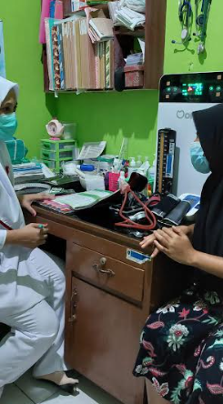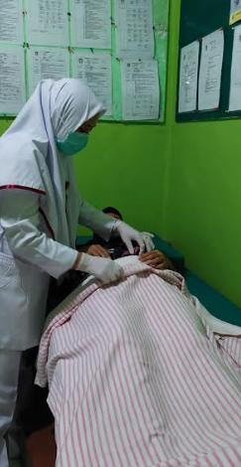

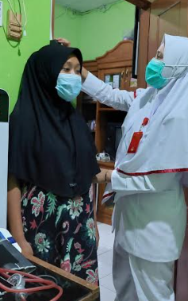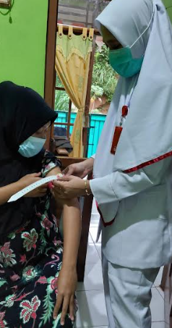
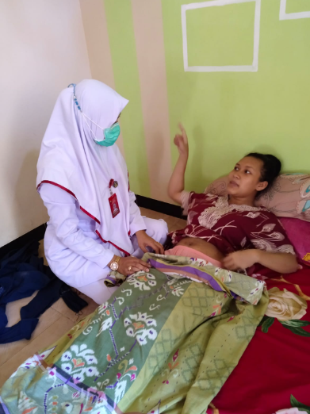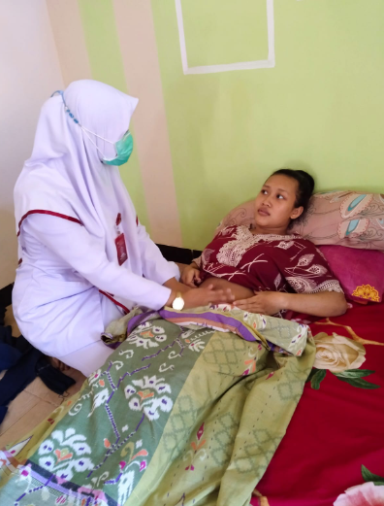

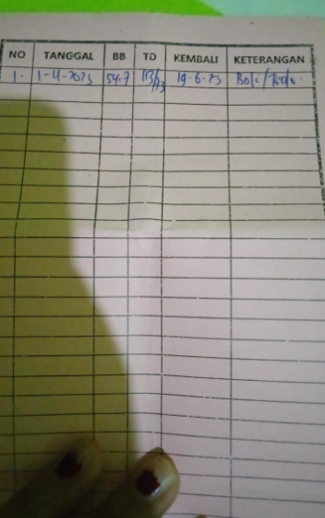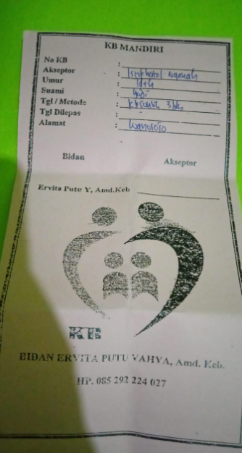
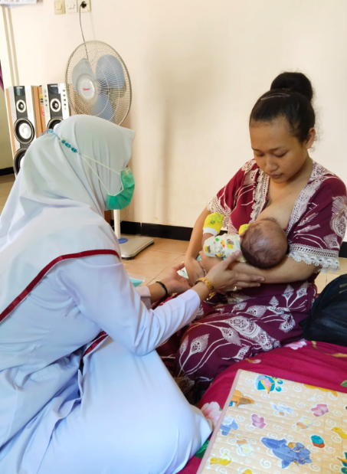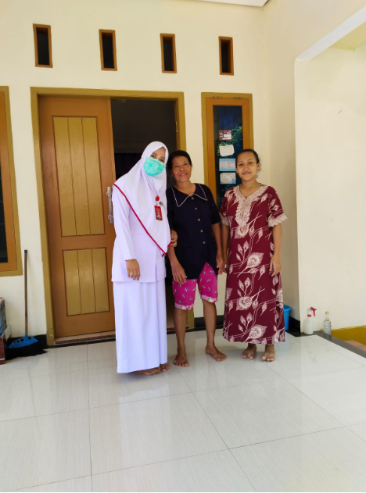
Referensi Jurnal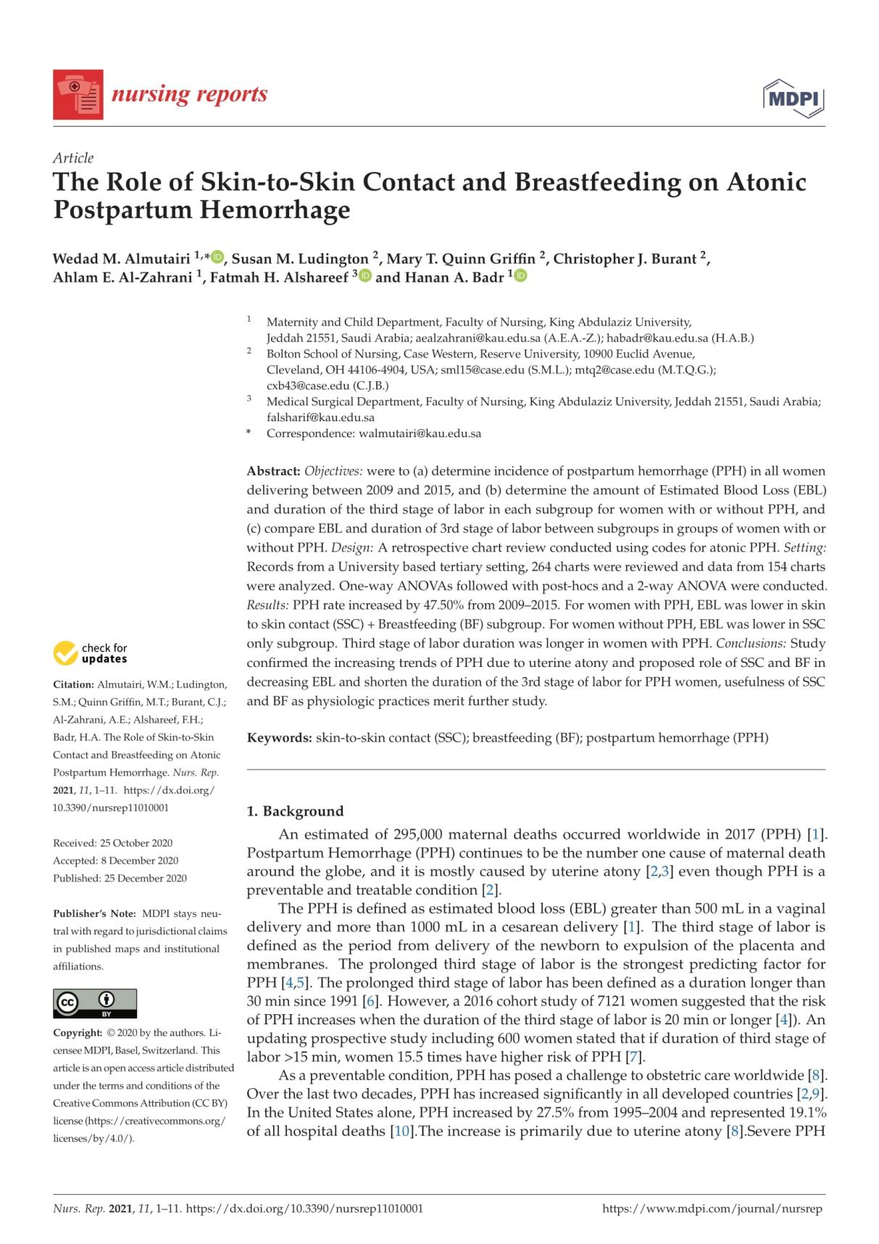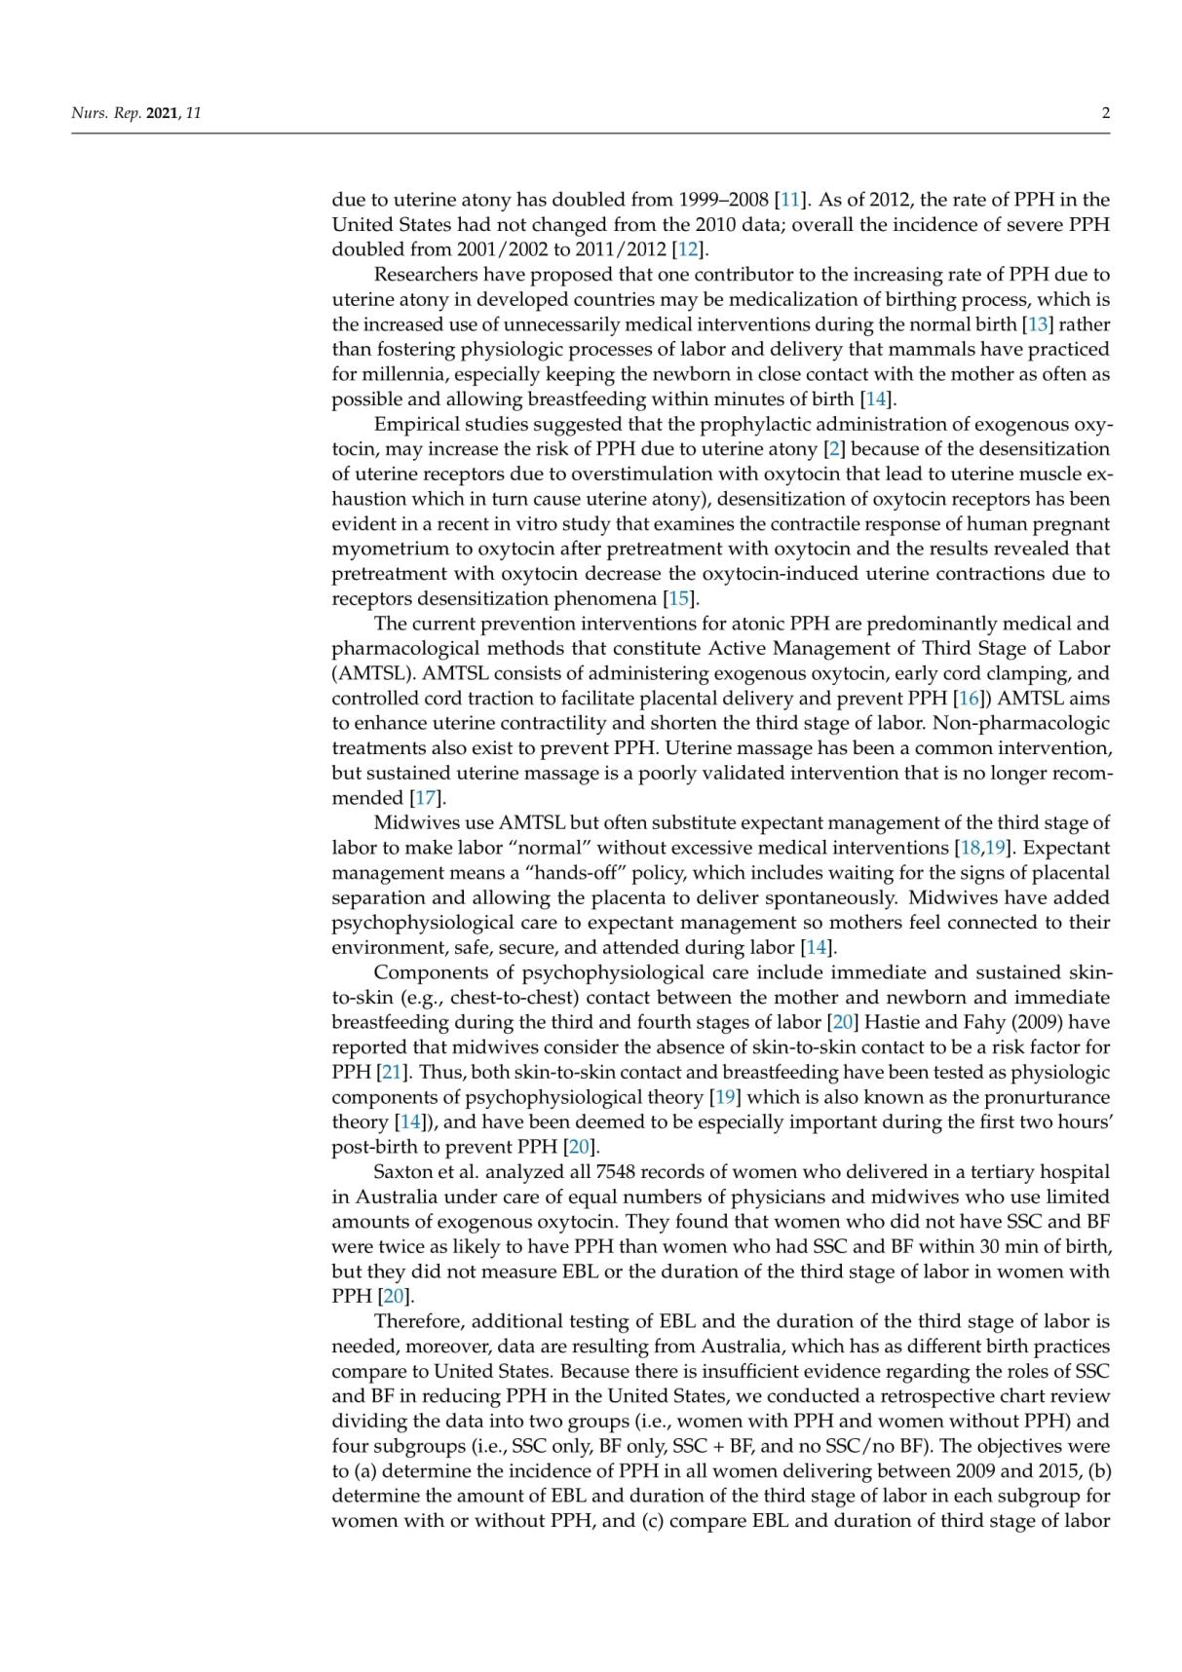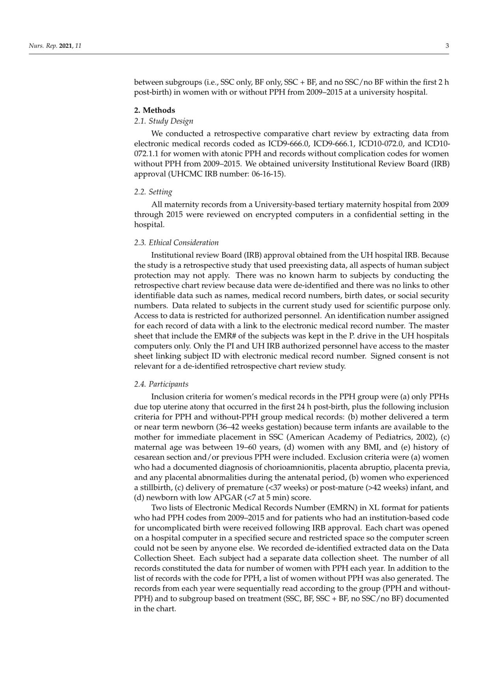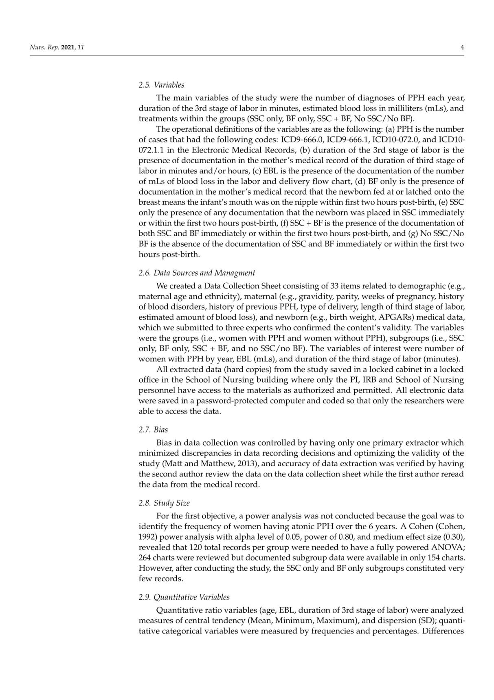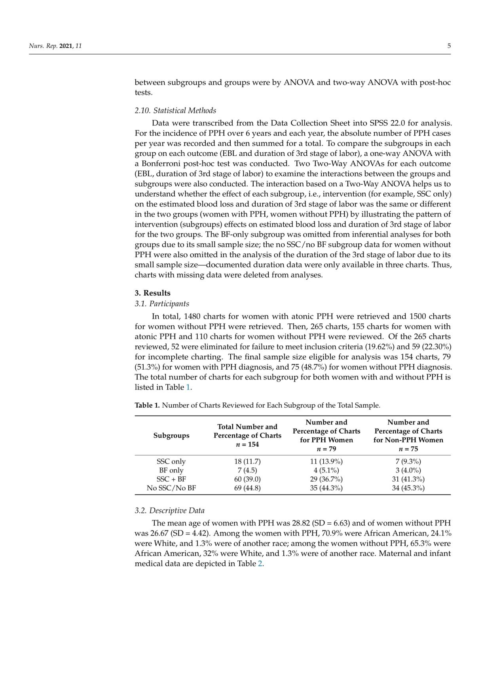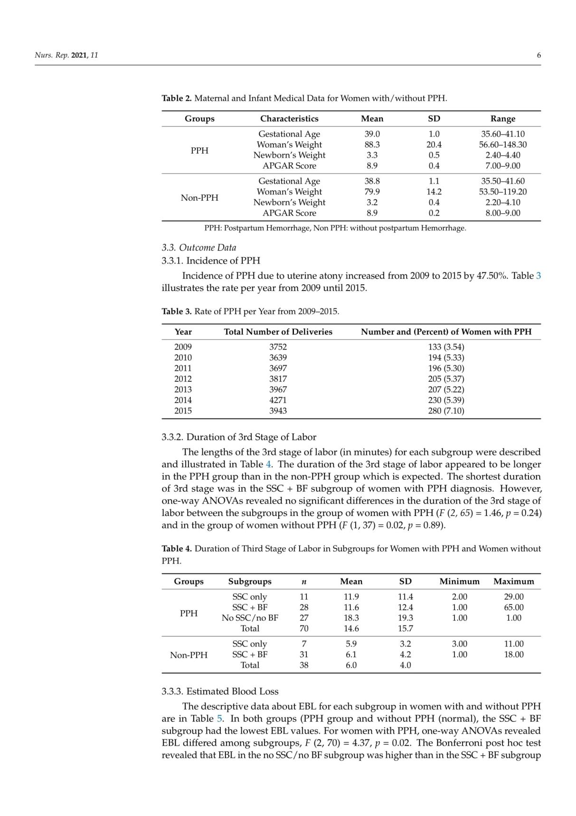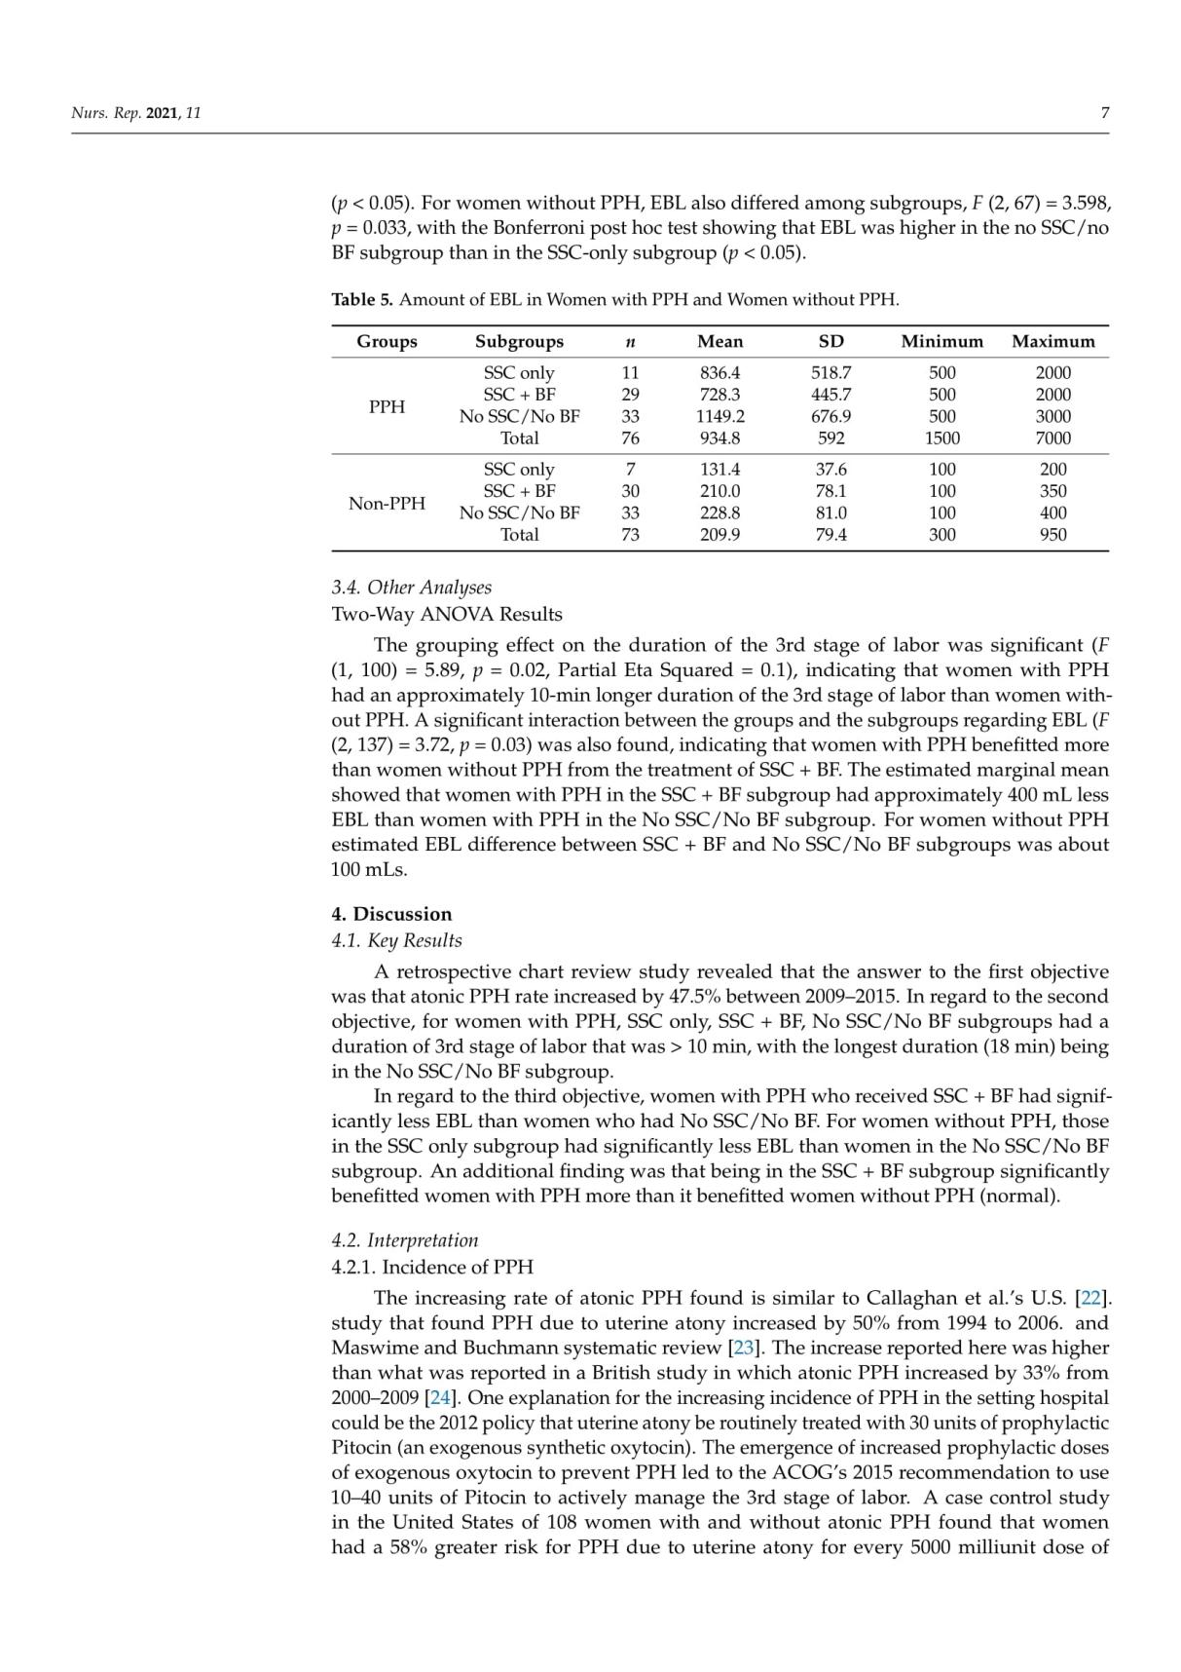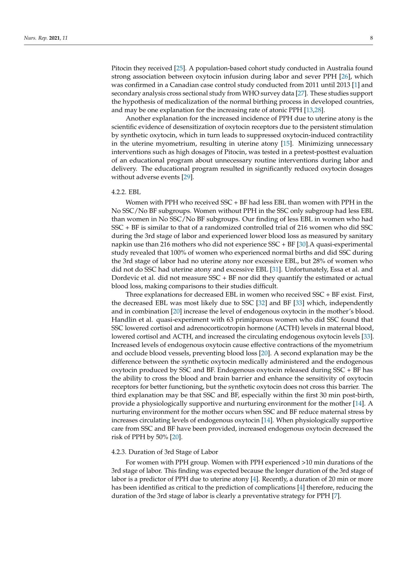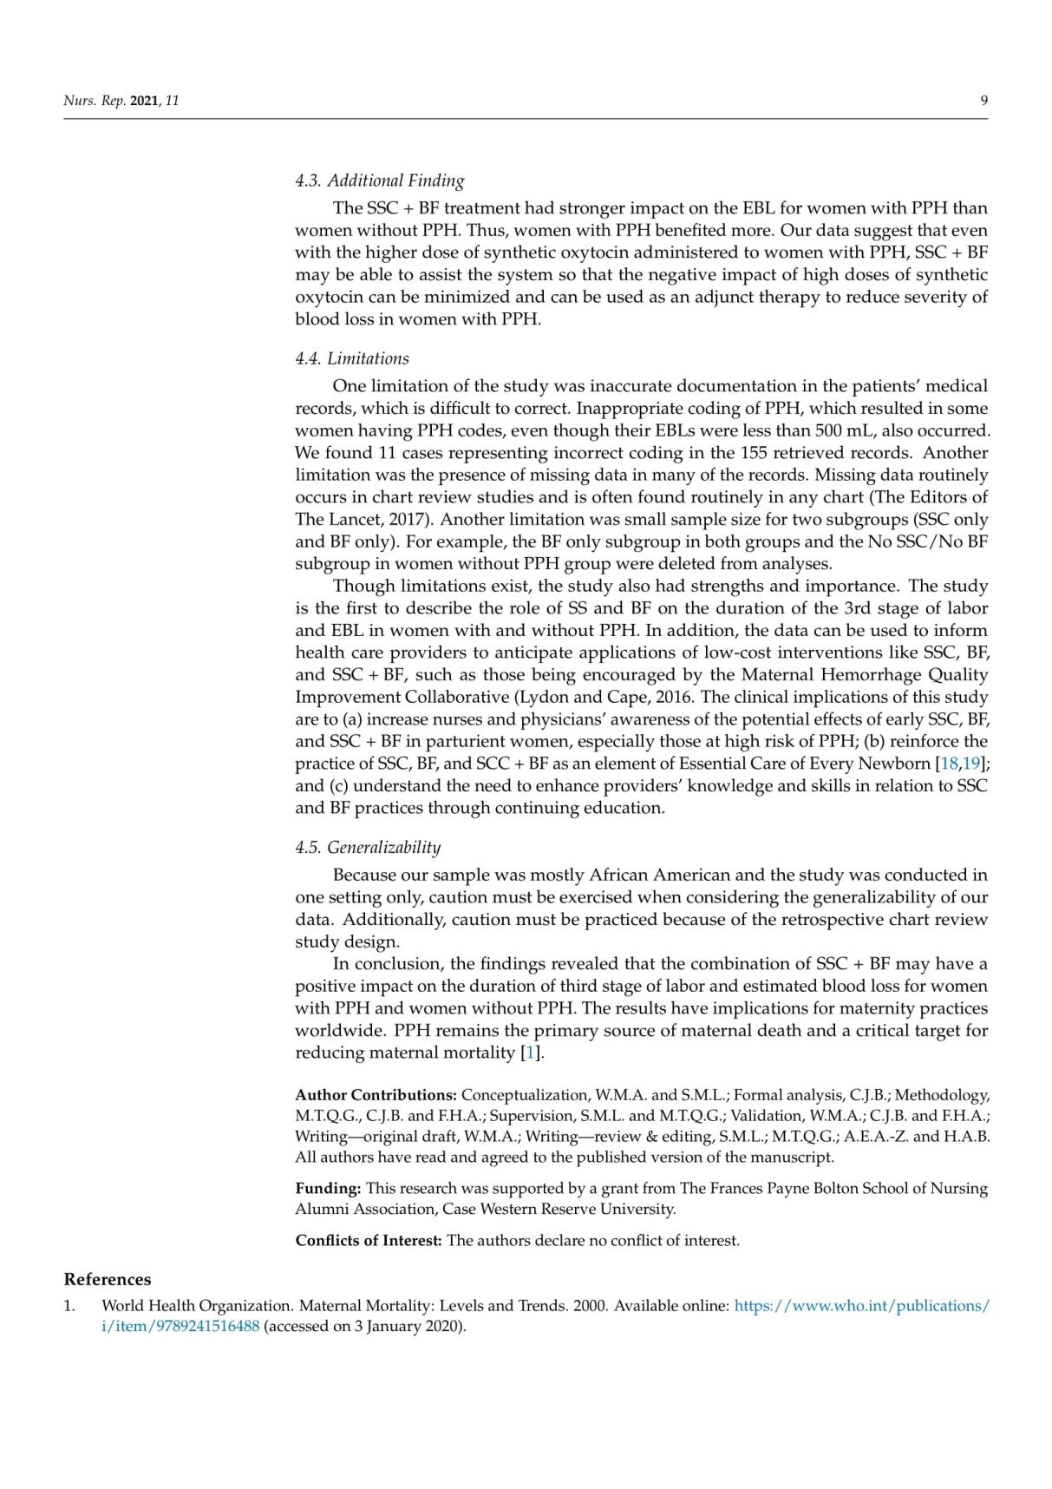

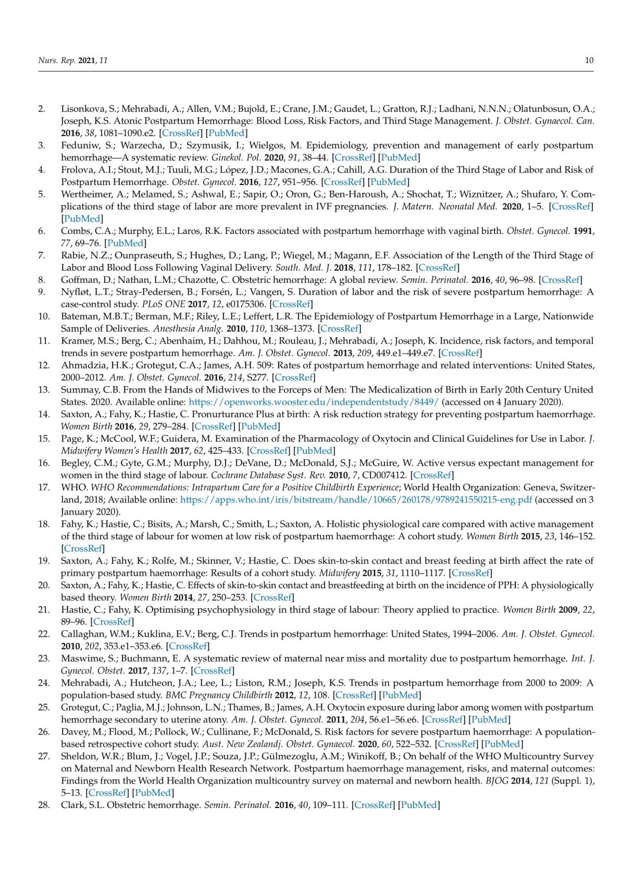

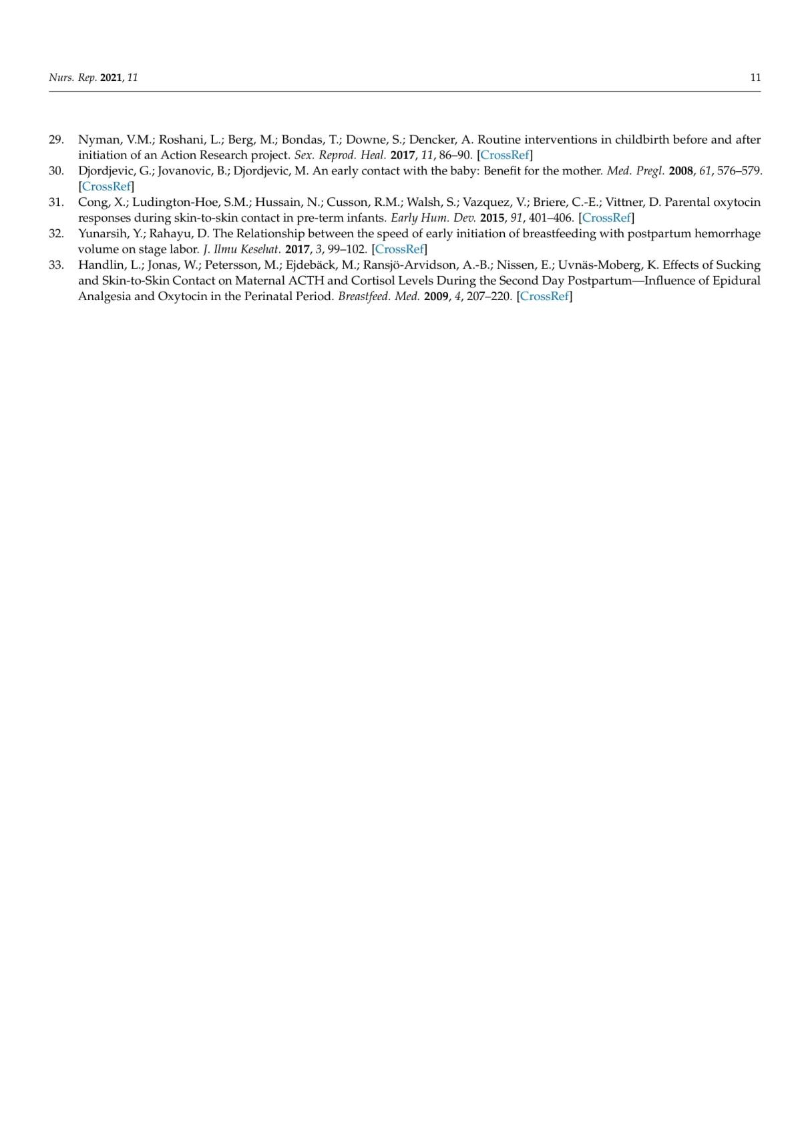

Lampiran
SATUAN ACARA PENYULUHAN

Pokok Bahasan : Masa Nifas
Judul : Masa Nifas
Sasaran : Ny. I
Tempat : Rumah Ny.I Wanurojo, Kemiri, Purworejo
Hari/Tanggal : Senin, 12 Desember 2022
Waktu : 30 menit
Media/Sarana : Leaflet
Metode : Ceramah

- Tujuan Instruksional
- Tujuan Umum
Setelah mengikuti penyuluhan selama 30 menit peserta mampu mengetahui dan memahami tentang Masa Nifas.
Ibu memahami tentang Perawatan Luka Perineum
- Tujuan Khusus
Setelah diberikan penyuluhan, peserta dapat:
- Mengetahui pengertian masa nifas.
- Mengetahui tujuan asuhan masa nifas.
- Mengetahui waktu dan tujuan kunjungan masa nifas.
- Mengetahui kebutuhan dasar ibu nifas.
- Mengetahui tanda bahaya nifas
- Mengetahui perawatan luka perineum
- Sub Pokok Bahasan
- Pengertian masa nifas.
- Tujuan asuhan masa nifas.
- Waktu dan tujuan kunjungan masa nifas.
- Kebutuhan dasar ibu nifas.
- Tanda bahaya nifas
- Perawatan luka perineum
- Kegiatan Penyuluhan
Tahap | Waktu | Kegiatan | Kegiatan Klien | Metode | Media
Pendahuluan | 5 menit | - Memberikan salam  - Memperkenalkan diri | - Mendengarkan dan memperhatikan | Ceramah | -
Penyajian | 15 menit | Menjelaskan materi:  - Pengertian masa nifas  - Tujuan asuhan masa nifas  - Waktu dan tujuan kunjungan masa nifas  - Kebutuhan dasar ibu nifas | - Mendengarkan dan memperhatikan | Ceramah
Penutup | 5 menit | - Menutup acara dan mengucapakan salam

- Evaluasi
- Proses, diharapkan :
- Berjalan dengan baik tanpa hambatan karena penyampaian tepat waktusesuai kontrak.
- Peserta mendengarkan selama kegiatan penyuluhan dilakukan.
- Hasil, diharapkan :
- Peserta mendengarkan dan mengerti tentang materi yang telahdisampaikan

MATERI PENYULUHAN
MASA NIFAS

- Pengertian Masa Nifas
Menurut Bobak, et.al (2005) periode postpartum adalah masa enam minggusejak bayi lahir sampai organ-organ reproduksi kembali ke keadaan normal sebelumhamil. Pengertian lainnya adalah, masa nifas adalah masa yang dimulai setelahkelahiran plasenta dan berakhir ketika alat-alat kandungan kembali seperti keadaansebelum hamil, masa nifas berlangsung selama kira-kira 6 minggu (Saleha, 2009).Masyarakat Indonesia, masa nifas merupakan periode waktu sejak selesai proses persalinan sampai 40 hari setelah itu.
- Tujuan Asuhan Masa Nifas
Tujuan asuhan masa nifas menurut Maryunani (2009) adalah:
- Menjaga kesehatan ibu dan bayinya, baik fisik maupun psikologik.
- Melaksanakan sharing yang komprehensif, mendeteksi masalah, mengobatanatau merujuk bila terjadi komplikasi pada ibu maupun bayinya.
- Memberikan pendidikan kesehatan tentang perawatan kesehatan diri, nutrisi,keluarga berencana, menyusui, pemberian imunisasi kepada bayi, dan perawatan bayi sehat.
- Memberi pelayanan KB.
- Waktu dan Tujuan Kunjungan Masa Nifas
Pemerintah melalui Departemen Kesehatan (Suherni, 2009) memberikankebijakan sesuai dengan dasar kesehatan pada ibu pada masa nifas, yakni palingsedikit 4 kali kunjungan pada masa nifas.Tujuan kebijakan tersebut adalah :
- Untuk menilai kesehatan ibu dan kesehatan bayi baru lahir.
- Pencegahan terhadap kemungkinan-kemungkinan adanya gangguan kesehatanibu nifas dan bayinya.
- Mendeteksi adanya kejadian-kejadian pada masa nifas.
- Menangani berbagai masalah yang timbul dan menganggu kesehatan ibumaupun bayinya pada masa nifas.Waktu dan tujuan kunjungan masa nifas adalah sebagai berikut:
- Kunjungan pertama
- Waktu 6-8 jam setelah persalinan.
- Tujuan : mencegahan perdarahan masa nifas karena persalinan atoniauteri, mendeteksi dan merawat penyabab lain perdarahan: rujuk bila perdarahan berlanjut, memberikan konseling pada ibu atau salah satuanggota keluarga bagaimana mencegah perdarahan masa nifas karenaatonia uteri, pemberian ASI awal, memberi supervisi kepada ibu bagaimana teknik melakukan hubungan antara ibu dan bayi baru lahir,menjaga bayi agar tetap sehat dengan cara mencegah hipotermi. Bila ada bidan atau petugas lain yang membantu melahirkan, maka petugas atau bidan itu harus tinggal dengan ibu dan bayi baru lahir untuk 2 jam pertama.
- Kunjungan kedua
- Waktu: enam hari setelah persalinan.
- Tujuan: memastikan involusi uterus berjalan dengan normal, evaluasiadanya tanda-tanda demam, infeksi atau perdarahan abnormal,memastikan ibu cukup makan, minum dan istirahat, memastikan ibumenyusui dengan benar dan tidak ada tanda-tanda adanya penyulit,memberikan konseling pada ibu mengenai hal-hal berkaitan denganasuhan pada bayi.
- Kunjungan ketiga
- Waktu: dua minggu setelah persalinan.
- Tujuan: sama dengan kunjungan kedua.
- Kunjungan keempat
- Waktu: enam minggu setelah persalinan
- Tujuan : menanyakan penyulit-penyulit yang ada, memberikan konselinguntuk KB secara dini.
- Kebutuhan Dasar Ibu Nifas
Ada beberapa kebutuhan dasar ibu dalam masa nifas, menurut Suherni (2009) yaitu:
- Gizi
Ibu nifas dianjurkan untuk: makan dengan diet berimbang, cukup, karbohidrat, protein, lemak, vitamin dan mineral, mengkonsumsi makanan tambahan, nutrisi 800 kalori/hari pada bulan pertama, 6 bulan selanjutnya 500 kalori dan tahunkedua 400 kalori. Asupan cairan 3 liter/hari, 2 liter di dapat dari air minum dan 1liter dari cairan yang ada pada kuah sayur, buah dan makanan yang lain,mengkonsumsi tablet besi 1 tablet tiap hari selama 40 hari, mengkonsumsivitamin A 200.000 iu. Pemberian vitamin A dalam bentuk suplementasi dapatmeningkatkan kualitas ASI, meningkatkan daya tahan tubuh dan meningkatkankelangsungan hidup anak.
- Kebersihan Diri
Ibu nifas dianjurkan untuk: menjaga kebersihan seluruh tubuh, mengajarkan ibucara membersihkan daerah kelamin dengan sabun dan air, menyarankan ibumengganti pembalut setiap kali mandi, BAB/BAK, paling tidak dalam waktu 3-4 jam, menyarankan ibu untuk mencuci tangan dengan sabun dan air sebelummenyentuh kelamin, anjurkan ibu tidak sering menyentuh luka episiotomi dan laserasi, pada ibu post sectio caesaria (SC), luka tetap di jaga agar tetap bersihdan kering, tiap hari di ganti balutan.
- Istirahat dan tidur
Ibu nifas dianjurkan untuk: istirahat cukup untuk mengurangi kelelahan, tidur siang atau istirahat selagi bayi tidur, kembali ke kegiatan rumah tangga secara perlahan-lahan, mengatur kegiatan rumahnya sehingga dapat menyediakan waktuuntuk istirahat pada siang kira-kira 2 jam dan malam 7-8 jam. Kurang istirahat pada ibu nifas dapat berakibat: mengurangi jumlah ASI, memperlambat involusi,yang akhirnya bisa menyebabkan perdarahan, depresi
- Eliminasi BAB dan BAK.
Buang air kecil (BAK) dalam enam jam ibu nifas harus sudah BAK spontan, kebanyakan ibu nifas berkemih spontan dalam waktu 8 jam, urinedalam jumlah yang banyak akan di produksi dalam waktu 12-36 jam setelahmelahirkan, ureter yang berdiltasi akan kembali normal dalam waktu 6 minggu.Selama 48 jam pertama nifas (puerperium), terjadi kenaikan due resis sebagai berikut: pengurasan volume darah ibu, autolisis serabut otot uterus. Buang air besar (BAB) biasanya tertunda selama 2-3 hari, karena edema persalinan, dietcairan, obat-obatan analgetik, dan perenium yang sangat sakit, bila lebih 3 hari belum BAB bisa diberikan obat laksantia, ambulasi secara dini dan teratur akan membantu dalam regulasi BAB, Asupan cairan yang adekaut dan diet tinggi serat sangat dianjurkan
- Pemberian ASI/Laktasi
Hal-hal yang diberitahukan kepada ibu nifas yaitu: menyusui bayi segera setelahlahir minimal 30 menit bayi telah disusukan, ajarkan cara menyusui yang benar,memberikan ASI secara penuh 6 bulan tanpa makanan lain (ASI eklusif),menyusui tanpa jadwal, sesuka bayi (on demand), di luar menyusui janganmemberikan dot/kompeng pada bayi, tapi berikan dengan sendok, penyapihan bertahap meningkatkan frekuensi makanan dan menurunkan frekuensi pemberianASI
- Keluarga Berencana
Idealnya setelah melahirkan boleh hamil lagi setelah 2 tahun. Pada dasarnya ibutidak mengalami ovulasi selama menyusui ekslusif atau penuh 6 bulan ibu belummendapatkan haid (metode amenorhe laktasi). Meskipun setiap metodekontrasepsi beresiko, tetapi menggunakan kontrasepsi jauh lebih aman. Jelaskan pada ibu berbagai macam metode kontrasepsi yang diperbolehkan selamamenyusui. Metode hormonal, khususnya oral (estrogen-progesteron) bukanlah pilihan pertama bagi ibu yang menyusui.
- Tanda Bahaya Masa Nifas
- Perdarahan berlebihan pasca melahirkan
- Demam tinggi lebih dari 38ᴼ C
- Sakit kepala hebat
- Nyeri pada dada
- Nyeri pada betis
- Sesak nafas
- Gangguan buang air kecil
- Merasa sedih terus menerus
- Darah nifas berbau menyengat.
- Perawatan Luka Perineum
Perawatan perineum adalah upaya memberikan pemenuhan kebutuhan rasa nyaman dengan caa menyehatkan daerah antara kedua paha yang dibatasi antara lubang dubur dan bagian alat kelamin luar pada wanita yang habis melahirkan agar terhindar dari infeksi.
- Tujuan perawatan luka perinium
Adapun tujuan dari perawatan luka perineum menurut Kumalasari (2015) yaitu sebagai berikut:
- Menjaga kebersihan daerah kemaluan
- Mengurangi nyeri dan meningkatkan rasa nyaman pada ibu
- Mencegah infeksi dari masuknya mikroorganisme ke dalam kulit dan membrane mukosa
- Mencegah bertambahnya kerusakan jaringan
- Mempercepat penyembuhan dan mencegah perdarahan
- Membersihkan luka dari benda asing atau debris
- Drainase untuk memudahkan pengeluaran eksudat

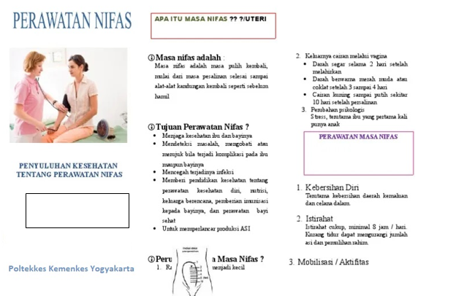

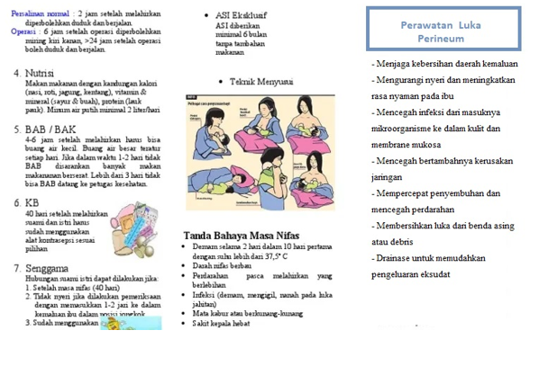

SATUAN ACARA PENYULUHAN

Pokok Bahasan : Penyuluhan kehamilan beresiko tinggi pada ibu hamil
Sasaran : Ny. I
Tanggal : 12 Desember 2022
Waktu : 30 menit

- Tujuan Instruksional Umum
Ibu mampu menjalankan perawatan pada anak yang mengalami gizi kurang II.
- Tujuan Instruksional Khusus :
- Pengertian Kehamilan Risiko Tinggi.
- Faktor-faktor yang menyebabkan kehamilan berisiko tinggi.
- Risiko-risiko yang dihadapi bila terjadi gangguan kehamilan dan persalinan.
- Materi Terlampir
- Metode
- Ceramah
- Tanya jawab
- Diskusi
- Media
- Leaflet
- Kegiatan Penyuluhan
No | Kegiatan penyuluhan | Kegiatan klien | Waktu
1. | Pembukaan  - Memberikan salam  - Memperkenalkan diri  - Menjelaskan tujuan penyuluhan | - Memjawan salam  - Mendengarkan dan memperhatikan | 5 menit
2. | Pelaksanan  - Factor risiko sebelum kehamilan  - Factor risiko selama kehamilan komplikasi Kesehatan  - Memberikan kesempatan bagi ibu untuk bertanya  - Menjawab pertanyaan dari para peserta | - Mengemukakan pendapat  - Mendengarkan dan memperhatikan  - Mengajukan pertanyaan | 15 menit
3. | Penutup  - Menyimpulkan materi  - Mengadakan evaluasi  - Memberi salam | - Mendengarkan dan memperhatikan  - Menjawab salam | - enit

- Evaluasi
- Evaluasi Proses
- Selama proses berlangsung diharapkan ibu dapat mengikuti seluruh kegiatan
- Selama kegiatan berlangsung diharapkan ibuaktif
- Evaluasi Hasil
- Pengertian Kehamilan Risiko Tinggi.
- Faktor-faktor yang menyebabkan kehamilan berisiko tinggi.
- Risiko-risiko yang dihadapi bila terjadi gangguan kehamilan dan persalinan

MATERI
- Kehamilan Resiko Tinggi
- Pengertian Kehamilan risiko tinggi adalah ibu hamil dengan berbagai faktor risiko yang dapat mengganggu proses kehamilan sampai bersalin atau mengancam jiwa ibu dan janin. Kehamilan risiko tinggi adalah kehamilan yang menyebabkan terjadinya bahaya dan komplikasi yang lebih besar terhadap ibu maupun janin yang dikandungnya selama kehamilan, persalinan ataupun nifas bila dibandingkan dengan kehamilan, persalinan dan nifas normal.
- Ibu hamil yang tergolong resiko tinggi adalah sebagai berikut :
- Terlalu muda, hamil ≤ 16 tahun Rahim dan panggul belum tumbuh mencapai ukuran dewasa. Akibatnya diragukan keselamatan dan kesehatan janin dalam kandungan. Selain itu mental ibu belum cukup dewasa.
- Terlalu tua, hamil ≥ 35 tahun Pada usia tersebut mudah terjadi penyakit pada ibu dan organ kandungan yang menua. Jalan lahir juga tambah kaku.
- Terlalu lambat hamil anak pertama, kawin ≥ 4 tahun Ibu hamil pertama setelah kawin 4 tahun atau lebih dengan kehidupan perkawinan biasa:
- Suami istri tinggal serumah
- Suami atau istri tidak sering keluar kota
- Tidak memakai alat kontrasepsi (KB)
- Terlalu lama hamil lagi (≥ 10 tahun) Ibu dalam kehamilan dan persalinan ini seolah-olah menghadapi persalinan yang pertama lagi.Kehamilan ini bisa terjadi pada:
- Anak pertama mati, janin didambakan dengan nilai sosial tinggi
- Anak terkecil hidup umur 10 tahun lebih, ibu tidak ber-KB. 18 5. Terlalu cepat hamil lagi (< 2 tahun) Ibu hamil yang jarak kelahiran dengan anak terkecil kurang dari 2 tahun. Kesehatan fisik dan rahim ibu masih butuh cukup istirahat. Ada kemungkinan ibu masih menyusui. Selain itu anak masih butuh asuhan dan perhatian orang tuanya
- Terlalu banyak anak, 4 / lebih Karena ibu sering melahirkan maka kemungkinan akan banyak ditemui keadaan:
- Kesehatan terganggu: anemia, kurang gizi
- Kekendoran pada dinding Rahim
- Tampak ibu dengan perut menggantung
- Terlalu pendek ≤ 145 cm Luas panggul ibu dan besar kepala janin mungkin tidak proporsional, dalam hal ini ada dua kemungkinan yang terjadi:
- Panggul ibu sebagai jalan lahir ternyata sempit dengan janin / kepala tidak besar.
- Panggul ukuran normal tetapi anaknya besar / kepala besar
- Pernah gagal kehamilan Riwayat kehamilan lalu jelek :
- Keguguran
- Lahir belum cukup bulan
- Lahir mati
- Lahir hidup lalu mati umur ≤ 7 hari Bahayanya, akan terulang kegagalan kehamilan pada kehamilan berikutnya.
- Pernah melahirkan dengan :
- Tarikan tang / vakum
- Uri dirogoh
- Diberi infus / transfuse
- Pernah operasi sesar
Oleh karena itu pada dinding rahim ibu terdapat cacat bekas luka operasi. Bahaya pada robekan Rahim
- Penyakit pada ibu hamil :
- Kurang darah
- Malaria
- TBC Paru
- Payah Jantung
- Kencing manis (Diabetes)
- Penyakit Menular Seksual Beresiko menularkan atau menurunkan pada janin dalam kandungan.
- Bengkak pada muka / tungkai dan tangan, disertai tekanan darah tinggi Bengkak pada muka, tangan disertai dengan naiknya tekanan darah sedikit, berarti ada Pre Eklamsia ringan.
- Hamil kembar 2 atau lebih Rahim ibu membesar dan menekan organ dalam dan menyebabkan keluhan-keluhan:
- Sesak napas
- Edema kedua bibir kemaluan dan tungkai
- Varises
- Hemorrhoid Kehamilan dan persalinan membawa risiko bagi janin dan ibu.
- Hamil kembar air (hydramnion)
Kehamilan dengan jumlah cairan amnion lebih dari 2 liter, dan biasanya nampak pada trimester III, dapat terjadi perlahan-lahan atau sangat cepat.
- Bayi mati dalam kandungan Keluhan-keluhan yang dirasakan:
- Tidak terasa gerakan janin
- Perut terasa mengecil
- Payudara mengecil
Pada kehamilan normal gerakan janin dapat dirasakan pada umur kehamilan 4-5 bulan. Bila gerakan janin berkurang, melemah, atau tidak bergerak sama sekali dalam 12 jam, kehidupan janin mungkin terancam.
- Kehamilan lebih bulan
Ibu dengan umur kehamilan ≥ 42 minggu. Dalam keadaan ini, fungsi dari jaringan uri dan pembuluh darah menurun.
- Letak sungsang
Letak sungsang: pada kehamilan tua (hamil 8-9 bulan), letak janin dalam rahim dengan kepala diatas dan bokong atau kaki dibawah.
- Letak lintang
Merupakan kelainan letak janin di dalam rahim pada kehamilan tua (hamil 8-9 bulan): kepala ada di samping kanan atau kiri dalam rahim ibu. Bayi letak lintang tidak dapat lahir melalui jalan lahir biasa, karena sumbu tubuh janin melintang terhadap sumbu tubuh ibu.
- Perdarahan dalam kehamilan ini
Tiap perdarahan keluar dari liang senggama pada ibu hamil setelah 28 minggu, disebut perdarahan antepartum. Perdarahan antepartum harus dapat perhatian penuh, karena merupakan tanda bahaya yang dapat mengancam nyawa ibu dan atau janinnya,
- Preeklampsia berat / kejang-kejang
Pre eklampsia adalah tekanan darah tinggi pada kehamilan. Pre-eklamsia berat bila tidak ditangani dengan benar akan terjadi kejang-kejang, menjadi eklamsia.

- Tanda Bahaya Kehamilan
- Pengertian
Tanda bahaya kehamilan adalah tanda-tanda yang mengindikasikan adanya bahaya yang bisa terjadi selama kehamilan yang apabila tidak dilaporkan atau tidak bisa terdeteksi bisa menyebabkan kematian ibu.
Tanda-tanda bahaya kehamilan adalah gejala yang menunjukkan bahwa ibu dan bayi dalam keadaan bahaya.( Uswhaya,2009:3)
- Tanda Bahaya/ Komplikasi Ibu dan Janin Masa Kehamilan Muda
- Perdarahan Pervaginam Perdarahan pervaginam terjadi pada kehamilan muda atau usia dibawah 20 minggu. (Sarwono, 2009:282). Penyebab terjadinya perdarahan pervaginam pada umumnya, antara lain:
- Abortus/ Keguguran Abortus adalah berakhirnya suatu kehamilan (oleh akibat-akibat tertentu) pada atau sebelum kehamilan tersebut berusia 22 minggu atau buah kehamilan belum mampu hidup di luar kandungan (Saifudin, 2006).
- Kehamilan Ektopik Kehamilan ektopik adalah kehamilan dimana setelah fertilisasi, implantasi terjadi diluar endometrium kavum uteri. (Saifuddin, 2006: 152).
- Molahidatidosa Hamil mola adalah kehamilan dimana setelah fertilisasi hasil konsepsi tadak berkembang menjadi embrio tetapi terjadi proliferasi dini fili korialis disertai degenerasi hidrofik. Uterus melunak dan berkembang dari usia gestasi yang normal, tidak dijumpai adanya janin, kavum uteri hanya terisi oleh jaringan seperti rangkaian buah anggur korialis yang seluruhnya atau sebagian berkembang tidak wajar berbentuk gelembung – gelembung seperti anggur.
- Hiperemesis Gravidarum Hiperemesis Gravidarum adalah mual dan muntah berlebihan sehingga pekerjaan sehari-hari terganggu dan keadaan umum menjadi buruk. Mual dan muntah merupakan gangguan yang sering dijumpai pada trimester 1, kurang lebih pada 6 minggu setelah haid terakhir selama 10 minggu.
- Nyeri Perut Bagian Bawah
- Kehamilan Ektopik Terganggu Kehamilan ektopik terganggu adalah Kehamilan ektopik yang dapat mengalami abortus atau ruptura, apabila masa kehamilan berkembang melebihi kapasitas ruang implantasi (misal: tuba).
- Tanda Bahaya Pada Kehamilan Lanjut (Umur Kehamilan Lebih dari 22 minggu) Tanda bahaya yang perlu diperhatikan yaitu :
- Perdarahan pervaginam
- Sakit kepala yang hebat
- Pengelihatan kabur
- Bengkak muka dan/ tangan
- Nyeri Abdomen Hebat
- Gerakan janin tidak terasa
- Keluar cairan pervaginam
- Perdarahan Pervaginam
Perdarahan antepartum adalah perdarahan pervaginam yang terjadi pada kehamilan di atas 28 minggu atau lebih, karena perdarahan antepartum sering terjadi pada umur kehamilan di atas 28 minggu maka sering disebut atau digolongkan perdarahan pada trimester ke tiga. Perdarahan antepartum digolongkan sebagai berikut : Perdarahan yang ada hubungannya dengan kehamilan
- Placenta previa
Plasenta previa adalah plasenta dengan implantasi di sekitar segmen bawah rahim, sehingga dapat menutupi sebagian atau seluruh ostium uteri.
- Solutio placenta.
Batasan solutio plasenta adalah terlepasnya plasenta sebelum waktunya dengan implantasi normal pada kehamilan trimester III. Terlepasnya plasenta sebelum waktunya menyebabkan timbunan darah antara plasenta dan dinding rahim yang dapat menimbulkan gangguan penyulit terhadap ibu maupun janin.
- Sakit Kepala Yang Hebat, Penglihatan Kabur, Bengkak Muka Dan/Tangan Tanda dan gejala preeclampsia berat :
- Kenaikan sistole >160 mmHg dan kenaikan diatole >110 mmHg.
- Pengeluaran protein dalam urine (Proteinurine = 2+)
- Edema kaki, tangan sampai muka
- Terjadi gejala subyektif :
- Sakit kepala
- Penglihatan kabur
- Nyeri pada epigastrium
- Sesak nafas
- Berkurangnya urine.
- Menurunnya kesadaran wanita hamil sampai koma
- Terjadi koma
- Keluar Cairan Pervaginam
- Pengertian
Ketuban pecah dini merupakan penyebab terbesar persalinan prematur dengan berbagai akibatnya. Ketuban pecah dini adalah pecahnya ketuban sebelum terdapat tanda persalinan, dan ditunggu satu jam belum dimulainya tanda persalinan. Waktu sejak pecah ketuban sampai terjadi kontraksi rahim disebut “kejadian ketuban pecah dini” (periode laten).
- Penyebab ketuban pecah dini Penyebab ketuban pecah dini mempunyai dimensi multifaktorial yang dapat dijabarkan sebagai berikut :
- Serviks inkompeten
- Keterangan rahim berlebihan, kehamilan ganda, hidramnion
- Kelainan letak janin dalam rahim, letak sungsang, letak lintang
- Kemungkinan kesempitan panggul, perut gantung, bagian terendah belum masuk PAP, sefalpelvik disproforsi.
- Kelainan bawaan dari selaput ketuban
- Infeksi yang menyebabkan terjadi proses biomekanik pada selaput ketuban dalam bentuk proteolitik sehingga memudahkan ketuban pecah. Mekanisme terjadinya ketuban pecah dini dapat berlangsung sebagai berikut:
- Selaput ketuban tidak kuat sebagai akibat kurangnya jaringan ikat dan vaskularisasi.
- Bila terjadi pembukaan serviks maka selaput ketuban sangat lemah dan mudah pecah dengan mengeluarkan air ketuban.
- Gerakan Janin Berkurang
- Pengertian
Sebaiknya ibu mengamati gerakan janinnya setiap hari setelah usia 28 minggu (pada resiko tinggi) yang sudah teridentifikasi sedangkan pada wanita yang beresiko rendah dimulai sejak usia kandungan 34 minggu (varney,2007). Menjelang usia cukup bulan janin akan mengalami penurunan jumlah gerakan yang sesungguhnya karena amplitudo gerakan janin cenderung menghilang seiring penurunan jumlah cairan amnion. Penurunan volume cairan mengurangi ruangan untuk gerakan tungkai janin sehingga persepsi ibu tentang gerakan janin berkurang. Pada ibu perokok dianjurkan untuk puasa merokok selama 2 jam sebelum melakukan penghitungan gerakan janin, karena nikotin mengurangi gerakan pernafasan fetus, dan juga menyebabkan kontraksi pembuluh arteri pada plasenta dan tali pusat sehingga mengurangi jumlah oksigen sampai kejanin. Pada saat bersamaan jantung fetus berdetak lebih kuat untuk memenuhi kebutuhan oksigen pada tubuhnya. Kurangnya oksigen dan makanan bergizi menyebabkan cacat pada janin. ketika ibu hamil merokok, plasenta tampak dingin saat pembuluh darah mengkerut dan aliran darah berkurang. Secara bersamaan jantung janin berdetak saat nikotin mulai masuk (Rose, 2004). Pengetahuan / informasi tersebut adalah :
- Pergerakan janin akan bertambah setelah makan
- Pergerakan ibu dapat membuat pergerakan janin lebih aktif
- Janin yang normal akan tidur selama 20 menit
- Selama 2 – 3 minggu sebelum lahir, aktifitas normal janin akan berkurang
Penurunan gerakan pada janin menandakan kegawat daruratan pada janin (fetal distres ). Fetal distres adalah ketidak seimbangan antara kebutuhan dan nutrisi janin sehingga menimbulkan perubahan metabolisme janin menuju metabolisme dan aerob yang menyebabkan hasil akhir metabolismenya bukan lagi CO2. (Manuaba,JBG:2007:841). Asfiksia neonatorum adalah keadaan bayi yang tidak dapat bernapas spontan dan teratur sehingga dapat menurunkan 02 dan makin meningkatkan CO2 yang menimbulkan akibat buruk dalam kehidupan lebih lanjut. Asfiksia neonatorum adalah keadaan dimana bayi yang baru dilahirkan tidak segera bernapas spontan dan teratur setelah dilahirkan. Asfiksia neonatorum dapat merupakan kelanjutan kegawatan janin (Fetal distres) intra uteri yang disebabkan oleh banyak hal. Sebab asfiksia neonatorum, yang merupakan kelanjutan dari fetal distres intra uteri. (Manuaba I Bagus Gde;2007:842)
- Nyeri Perut Yang Hebat
- Pengertian Nyeri perut yang hebat mungkin bisa mengindikasikan masalah yang mengancam jiwa adalah rasa sakit yang parah, terus berlanjut dan tidak bisa diperingan dengan istirahat. Pada kehamilan lanjut nyeri perut yang hebat dapat di timbulkan oleh :
- Persalinan Prematur
- Ruptur Uteri
- Solutio Plasenta
- Sikap yang harus dilakukan oleh ibu dan keluarga dalam menghadapi bahaya kehamilan, antara lain:
- Mendiskusikan dan menentukan tempat dan calon penolong persalinan serta menandatangani “Perjanjian Tertulis / Amanat Persalinan”.
- Suami dan keluarga memberi dukungan moral kepada ibu serta melakukan pendampingan selama pemeriksaan kehamilan dan pada saat proses persalinan berlangsung.
- Suami dan keluarga menyetujui serta mendukung petugas kesehatan melakukan rujukan
- Menyiapkan dana untuk kepentingan dan kebutuhan ibu selama hamil, bersalin dan nifas termasuk biaya rujukan.
- Suami dan keluarga berupaya menyediakan dana yang cukup untuk biaya tindakan penanganan komplikasi
- Suami dan keluarga selalu mendampingi ibu selama tindak penanganan komplikasi
- Mengupayakan dan mempersiapkan transportasi jika sewaktu-waktu diperlukan
- Suami dan keluarga segera menghubungi Ambulance Desa pada saat rujukan
- Ibu harus mendapatkan pelayanan tepat cepat terjadi komplikasi dalam kehamilan, persalinan dan nifas
- Menyiapkan calon donor darah yang bersedia membantu jika sewaktu-waktu diperlukan
- Suami ,keluarga dan masyarakat berupaya menyiapkan calon pendonor darah untuk kepentingan tranfusi darah
- Mendiskusikan dan menentukan metode KB yang akan dipergunakan pasca persalinan :
- Ibu,suami dan keluarga mengetahui jenis, metode, manfaat dan efek samping alat kontrasepsi
- Ibu, suami dan keluarga bersama-sama menyepakati alat kontrasepsi yang akan digunakan
- Ibu dan suami bersama-sama datang ke fasilitas kesehataan untuk mendapatkan pelayanan KB
- Ibu dan suami segera datang ke fasilitas kesehatan, bila mengalami efek samping atau jika akan berganti alat kontrasepsi
- Cara pencegahan dan antisipasi bahaya kehamilan, antara lain:
- ANC rutin minimal 4x yaitu pada trimester I sebanyak 1x kunjungan, pada trimester II sebanyak 1x kunjungan, pada trimester III sebanyak 2x kunjungan. Pada usia kehamilan 0 – 28 minggu kontrol 1x dan pada usia kehamilan 29- 36 minggu kontrol 2x. Idealnya yaitu umur kehamilan 0-28 minggu 1bulan 1x dan pada umur kehamilan 29-36minggu kontrol 2minggu 1x.
- Mengkonsumsi makanan dengan gizi seimbang 4 sehat 5 sempurna, seperti: sayur hijau, lauk, buah, susu hamil.
- Istirahat cukup
- Senam hamil
- Dukungan dari keluarga.
- Hindari stress dengan tidak berpikir berat
- Tidak boleh bekerja lebih dari 8 jam perhari.
- pabila timbul keluhan atau tanda-tanda bahaya kehamilan muda dan tanda bahaya kehamilan tua, segera pergi ke tempat bidan, puskesmas, atau RS terdekat
- Berikut ini 18 Penapisan yang dilakukan oleh Bidan antara lain:
- Riwayat Bedah Sesar
- Perdarahan pervaginam
- Persalinan kurang bulan (UK 24 jam)
- Ketuban pecah disertai meconium
- Ketuban pecah lama (>24 jam)
- Ketuban pecah pada UK
- Icterus
- Anemia berat
- Tanda atau gejala infeksi
- Pre eklamsi atau hipertensi dalam kehamilan
- Tinggi fundus 40 cm atau lebih
- Gawat janin
- Primipara pad fase aktif kala I persalinan masih 5/5
- Persentase bukan kepala
- Persentase ganda atau majemuk
- Kehamilan ganda (gemeli)
- Tali pusat menumbung
- Syok
- Diabetes gestasional
- Diabetes yang berlangsung selama masa kehamilan sampai proses persalinan. Kondisi ini umumnya terjadi pada trimester kedua atau trimester ketiga. Diabetes diabetes gestasional terjadi ketika tubuh tidak memproduksi cukup insulin untuk mengontrol kadar glukosa (gula) darah selama masa kehamilan. Kondisi ini merupakan salah satu komplikasi kehamilan yang berbahaya bagi kesehatan ibu dan bayi.
- Penyebab Diabetes Gestasional
Penyebab diabetes gestasional belum diketahui secara pasti. Namun, kondisi ini diduga terjadi karena tubuh memproduksi lebih banyak hormon estrogen, HPL (human placental lactogen), growth hormone, dan kortisol, selama kehamilan. Peningkatan jumlah hormon tersebut membuat tubuh lebih sulit memproses gula darah. Kondisi tersebut dinamakan dengan resistensi insulin. Akibatnya, kadar gula darah meningkat dan menimbulkan keluhan diabetes gestasional.
- Faktor risiko diabetes gestasional
Ada beberapa faktor yang dapat meningkatkan risiko ibu hamil terkena diabetes gestasional, yaitu:
- Memiliki berat badan berlebih atau obesitas
- Mengalami diabetes gestasional pada kehamilan sebelumnya
- Memiliki keluarga yang menderita diabetes
- Menderita polycystic ovary syndrome (PCOS)
- Memiliki riwayat tekanan darah tinggi atau hipertensi
- Melahirkan bayi dengan berat badan lebih dari 4,5 kg pada kehamilan sebelumnya
- Gejala Diabetes Gestasional
Gejala diabetes gestasional muncul ketika kadar gula darah terlalu tinggi (hiperglikemia). Tanda dan gejala tersebut antara lain:
- Sering merasa haus
- Frekuensi buang air kecil meningkat
- Mulut kering
- Mudah lelah
- Penglihatan buram
Perlu diketahui bahwa beberapa gejala tersebut juga umum terjadi pada ibu hamil. Oleh sebab itu, ibu hamil dianjurkan berkonsultasi ke dokter dan memeriksakan diri secara berkala.
- Diagnosis Diabetes Gestasional
Untuk mendiagnosis diabetes gestasional, dokter akan mengajukan pertanyaan tentang gejala yang dialami, serta riwayat kesehatan pasien dan keluarga. Setelah itu, dokter akan melakukan tes skrining dan diagnosis.
Tes skrining untuk diabetes gestasional dilakukan pada usia kehamilan 24 minggu ke atas. Pemeriksaan ini juga bisa dilakukan pada ibu hamil yang tidak mengalami gejala serta riwayat diabetes tipe 1 atau 2. Tes tersebut meliputi:
- Tes toleransi glukosa oral (TTGO) awal
Pada tes ini, dokter akan memeriksa kadar gula darah pasien 1 jam sebelum dan setelah minum larutan glukosa. Bila hasil TTGO awal menunjukkan kadar gula darah di atas 130–140 mg/dL, pasien akan dianjurkan untuk menjalani TTGO lanjutan.
- Tes toleransi glukosa oral (TTGO) lanjutan
TTGO lanjutan dilakukan dengan memberikan larutan glukosa dengan kadar gula lebih tinggi dari tes awal. Setelah itu, kadar gula darah pasien diperiksa tiga kali dalam 3 jam. Pasien dinyatakan menderita diabetes gestasional jika dua kali pemeriksaan menunjukkan kadar gula darah tinggi.
Selain tes toleransi glukosa oral, dokter juga akan melakukan pemeriksaan lainnya, di antaranya:
- Tes HbA1c, untuk mengetahui rerata kadar gula darah dalam kurun waktu 3 bulan terakhir
- Tes urine, untuk mengetahui kadar protein, keton, dan kreatinin dalam urine
- USG kandungan, untuk mengukur perkiraan panjang dan berat badan janin
- Rekam jantung, untuk mendeteksi kelainan jantung yang dapat menandakan komplikasi hiperglikemia
- Komplikasi Diabetes Gestasional
Diabetes gestasional yang tidak ditangani dapat menyebabkan sejumlah komplikasi kesehatan bagi ibu dan bayi. Komplikasi diabetes gestasional yang bisa terjadi pada ibu hamil antara lain:
- Preeklampsia
- Persalinan caesar
- Diabetes tipe 2
- Risiko diabetes gestasional pada kehamilan berikutnya
Sementara itu, komplikasi diabetes gestasional yang dapat terjadi pada bayi, yaitu:
- Lahir dengan berat badan berlebih
- Lahir prematur
- Penyakit kuning atau jaundice
- Meninggal di dalam rahim atau sesaat setelah dilahirkan
- Gangguan pernapasan
- Gula darah rendah atau hipoglikemia
- Diabetes tipe 2 di kemudian hari
- Pencegahan Diabetes Gestasional
Belum diketahui secara pasti cara untuk mencegah diabetes gestasional. Meski demikian, ada beberapa upaya yang dapat dilakukan untuk menurunkan risiko terkena diabetes gestasional, yaitu:
- Mengonsumsi makanan bergizi lengkap dan seimbang, terutama sayuran, buah-buahan, dan biji-bijian
- Membatasi konsumsi makanan cepat saji dan makanan atau minuman yang mengandung gula tinggi
- Makan dalam porsi kecil, tetapi lebih sering
- Makan dengan jadwal yang teratur
- Rutin berolahraga baik sebelum atau selama kehamilan sesuai kondisi kesehatan
- Memulai kehamilan dengan berat badan ideal
- Menghindari kenaikan berat badan secara berlebihan selama kehamilan

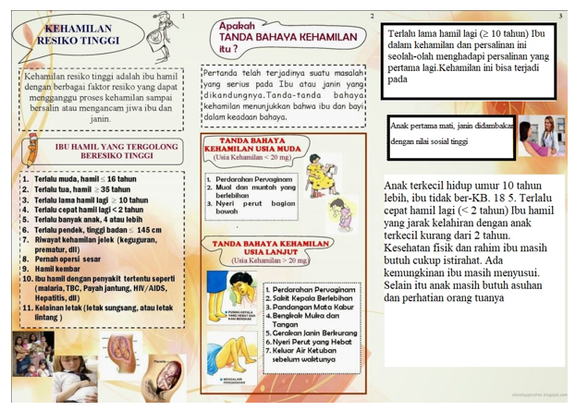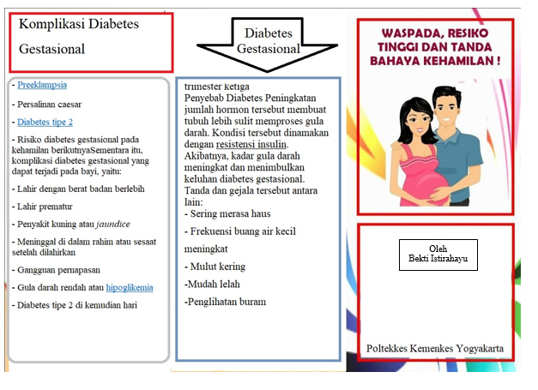

- Media Konseling
